ПОДЗЕМНАЯ ГИДРОДИНАМИКА

________________________________________________________________________________

ВВЕДЕНИЕ

Подземная нефте-газовая гидродинамика (ПГД)-- наука о движении нефти, воды, газа и их смесей через горные породы, имеющее пустоты, одни из которых называют порами, другие трещинами. Жидкость, газ, смесь жидкости и газа, т.е. всякая текучая среда, часто в зарубежной литературе именуется общим термином флюид, если не ставится задача выделить характерные особенности движения данной среды. Горные породы, которые могут служить хранилищами нефти, газа и отдавать их при разработке носят название коллекторов.
Теоретической основой ПГД является теория фильтрации - наука, описывающая данное движение флюида с позиций механики сплошной среды, т.е. гипотезы сплошности (неразрывности) течения.

1. ФИЗИЧЕСКИЕ ОСНОВЫ ПОДЗЕМНОЙ ГИДРОДИНАМИКИ

1.1. ПОНЯТИЕ О МОДЕЛИРОВАНИИ

Месторождения нефти и газа чаще всего приурочены к пластам терригенных и карбонатных осадочных пород (песчаников, известняков, алевритов, глин), представляющих собой скопления зерен минералов, связанных цементирующим материалом. Поровое пространство терригенных пород сложная нерегулярная система сообщающихся или изолированных межзеренных пустот с размерами пор порядка единиц или десятков микрометров. В карбонатных породах (известняках, доломитах) система пор более неоднородна, кроме того, более развита система вторичных пустот, возникающих после образования самой породы. Сюда относятся трещины, вызванные тектоническими нарушениями, а также каверны и каналы, возникшие благодаря растворению скелета породы водой или его химической реакции с ней. Протяженность трещин и размеры каверн могут намного превосходить размеры первичных пор.
Коллектора образуют чаще всего пласт конечной толщины, значительной ширины и протяженности, изолированный от выше- и нижележащих проницаемых пластов кровлей и подошвой: слоями непроницаемых пород, глин или солей. Пласты коллекторов отличаются развитой неоднородностью по площади и многослойностью, а также часто пересекаются крупными тектоническими нарушениями - разрывами сплошности пород. Наконец, добыча нефти и газа, исследование пластов ведутся через отдельные скважины диаметром 10-20см, отстоящих друг от друга на сотни метров.
Из всего вышесказанного вытекает следующая особенность теории фильтрации нефти и газа в природных пластах, а именно, необходимость одновременного рассмотрения процессов в областях, характерные размеры которых различаются на порядки: размер пор (единицы и десятки микрометров), диаметр скважин (десятки сантиметров), толщины пластов (единицы и десятки метров), расстояния между скважинами (сотни метров), протяженность месторождений (десятки и сотни километров). Кроме того, неоднородность пластов (по толщине и площади) имеет характерные размеры практически любого масштаба.
Указанные неоднородности по строению залежей, широкомасштабность областей исследования, а также значительная широта фациального состава коллекторов и сложный нерегулярный характер структуры порового пространства обуславливают ограниченность и приближенность сведений о пласте и флюидах, полученных в результате геологических и геофизических исследований. Таким образом, исследование пластов невозможно без абстрактного (математического) и физического (лабораторного) моделирования.
При абстрактном моделировании реальные процессы описываются некоторой математической моделью на основе методов осреднения характерных параметров по времени, пространству и статистической выборке. Последнее позволяет перейти от дискретных распределений к непрерывным и, следовательно, использовать хорошо разработанные аппараты механики сплошных сред и дифференциального исчисления.
Математическое моделирование предполагает использование целого ряда зависимостей, позволяющих в той или иной мере отожествить математическую модель с реальными физическими средами и процессами. В силу разнообразия реальных сред, процессов и огромного числа взаимосвязанных факторов для получения данных зависимостей в подземной гидромеханике широко используется физическое моделирование, основанное на теории подобия.
Адекватность абстрактных и физических моделей реальным процессам требует выполнения следующих требований при их построении:
- полнота, т.е. содержание достаточного числа признаков реального объекта;
- непротиворечивость, т.е. включенные признаки не должны противоречить друг другу;
- реализуемость, т.е. построенная математическая модель допускает аналитическое или численное решение, а физическая - реализацию в искусственных условиях;
- компактность и экономичность, т.е. процессы сбора информации, подготовка и реализация модели должны быть максимально просты, обозримы и экономически целесообразны.
При моделировании пластов и фильтрационных процессов необходимо помнить о принципиальной невозможности достижения точного количественного описания, и следовательно, основная задача исследования заключается в установлении качественных закономерностей, устойчивых тенденций, а также количественных соотношений, устойчивых к вариации исходных данных. Целью моделирования является не столько точное определение всех характеристик процесса, сколько расширение той совокупности сведений, которые учитываются при выборе системы разработки или метода воздействия на пласт. При этом уточнение и коррекция данных сведений возможны только на основе анализа последующего поведения пласта. Решающую роль играет постановка задачи и такой анализ результатов ее реализации, который позволяет сделать некоторые общие, скорее, качественные заключения. Усложнение модели, т.е. увеличение признаков сверх определяющих основные закономерности, может привести не к увеличению точности, а к качественно неверному результату. Такое положение дел особенно усугубляется в настоящее время из-за использования все более мощной вычислительной техники, позволяющей преодолеть многие технические трудности. Однако познавательная ценность извлекаемых результатов еще более определяется адекватностью модели, четкостью постановки задачи расчета, глубиной предварительного анализа имеющихся данных по их точности и достоверности.

1.2. МОДЕЛИ ФИЛЬТРАЦИОННОГО ТЕЧЕНИЯ И КОЛЛЕКТОРОВ

1.2.1. Модель фильтрационного течения

Сложный и нерегулярный характер структуры порового пространства не позволяет изучать движение флюидов в нем прямым решением уравнений движения вязкой жидкости для каждого порового канала или трещины. Однако, известно, что с увеличением числа отдельных микродвижений, составляющих макроскопическое фильтрационное движение, начинают проявляться суммарные статистические закономерности, характерные для движения в целом и несправедливые для одного или нескольких поровых каналов. Это характерно для систем с большим числом однородных элементов, слабо связанных между собой. Такие системы могут быть описаны как некоторые сплошные среды, свойства которых не выражаются непосредственно через свойства составляющих элементов, а являются осредненными характеристиками достаточно больших объемов среды. Так, в гидродинамике не изучается движение отдельных молекул, а вводятся осредненные термо-динамические параметры жидкости как сплошной среды. При этом предполагается, что любой объем осреднения намного превосходит элементарный линейный размер (межмолекулярное расстояние) и содержит достаточно большое число элементарных элементов (молекул), а сам намного меньше характерного макрообъема, н.п. диаметра трубопровода. Аналогично этому теория фильтрации строится на представлении породы и заполняющей ее флюида сплошной средой. Это означает, что элементы системы флюид - порода считаются физически бесконечно малыми, но достаточно великими по сравнению с размерами пустот и зерен породы. При этом предполагается, что в одном и том же элементарном объеме содержатся одновременно порода и флюид.
Известно, что в механике сплошных сред течение жидкостей и газов описывается тремя законами сохранения: массы, количества движения или импульса, энергии. При исследовании фильтрационного течения в подземной гидромеханике используется только первые два уравнения, а изменением температуры флюида пренебрегается по причине малых скоростей течения и значительного теплообмена со скелетом пород, вследствие значительной поверхности контакта, которые практически не меняют своей температуры из-за большой своей теплоёмкости. Т.о. процесс течения предполагается изотермическим. Необходимо отметить, что в отдельных случаях (тщательное изучение призабойной зоны, использование термических методов интенсификации добычи флюидов) используют и общую постановку - с учётом изменения температуры не только флюида, но и породы.
Для процессов, происходящих в нефте-газовых, пластах при разработке, характерно наличие периодов изменения параметров течения во времени (пуск и остановка скважин, проведение работ по интенсификации притока). Такие процессы называют неустановившимися (нестационарными), а сами модели течения нестационарными. Те же модели, которые описывают процессы не зависящими от времени, называют стационарными (установившимися). При этом в данных моделях по причине малости изменения скорости и значительного преобладания сил сопротивления над инерционными, уравнение количества движения используется независящим от времени и пренебрегается изменением импульса по пространству.
Моделирование фильтрационного течения по отношению к пространственному изменению параметров может проводиться в: одномерной постановке, т.е. когда параметры являются функцией только одной переменной - это течение по прямой или кривой; двухмерной постановке - течение по плоскости и трехмерной - течение в пространстве.
Флюиды различны по степени сжимаемости. Так природный газ способен значительно изменять свой объём при изменении давления, вода и нефть в довольно значительном диапазоне давлений ( приблизительно до 20МПа) практически несжимаемы, а при высоких давлениях обладают упругими свойствами. В связи с указанными факторами различают модели сжимаемой, несжимаемой и упругой среды. Построение каждой из указанной модели требует привлечения эмпирических уравнений состояния, т.е. соотношений связывающих изменение объёма с изменением давления.
В области контакта флюидов при вытеснении одного другим или при выделении одного флюида из другого в каждом микрообъёме содержится два или больше флюидов, занимающих отдельные четко различимые объёмы (пузырьки газа в жидкости, капли или плёнки в газе) и взаимодействующих на поверхностях раздела. Такие системы называют многофазными (двух, трёх и т.д.) в отличие от многокомпонентных смесей (природный газ, нефть), в которых взаимодействие происходит на молекулярном уровне и поверхности раздела выделить нельзя. В гидродинамике такие среды называют однофазными или гомогенными.
В процессе движения флюиды испытывают различные деформации (сжатие, кручение, растяжение и т.д.) при изменении нагрузки( трение соседних объёмов, внешние силы), которая, отнесённая к единице площади, получила название напряжения. Само соотношение, связывающее деформацию или скорость изменения деформации с напряжением, называется реологическим соотношением или законом. Наиболее часто, применительно к жидкостям, для описания действия касательных напряжений τ_{xy} на сдвиговую деформацию применяют соотношение Ньютона $τ_{\text{xy}}=η∂\text{.}u_{x}∂\text{.}y$, где u_{x} - скорость в направлении х; у - направление перпендикулярное х; η - коэффициент динамической вязкости. Довольно часто движение флюидов не подчиняется данному закону, н.п. при трогании пластовой нефти требуется некоторое, отличное от нулевого, напряжение, чтобы разорвать образованные пластовой водой коллоидные структуры. Такие среды называются неньютоновскими, а модель - моделью неньютоновского течения.

1.2.2. Модели коллекторов

Моделирование коллекторов и, соответственно, классификация их параметров проводится по трём направлениям: геометрическое, механическое и связанное с наличием жидкости.

1.2.2.1. Геометрические модели

С геометрической точки зрения все коллектора можно подразделить на две большие группы: гранулярные (поровые) и трещиноватые. Ёмкость и фильтрация в пористом коллекторе определяется структурой порового пространства между зёрнами породы. Для второй группы характерно наличие развитой системы трещин, густота которых зависит от состава пород, степени уплотнения, мощности, метаморфизма, структурных условий, состава и свойств вмещающей среды. Чаще всего имеют место коллекторы смешанного типа, для которых ёмкостью служат трещины, каверны, поровые пространства; ведущая роль в фильтрации флюидов принадлежит развитой системе микротрещин, сообщающих эти пустоты между собой. В зависимости от того какие категории пустот являются путями фильтрации или главным вместилищем флюида различают коллекторы: трещиновато-пористые, трещиновато-каверновые и т.д. При этом первая часть в названии определяет вид пустот по которым происходит фильтрация. С целью количественного описания реальные сложные породы моделируют идеализированными моделями.

1.2.2.1.1. Идеализированные модели пористых сред.

Фиктивный грунт - среда, состоящая из шариков одного размера, уложенных во всем объёме пористой среды одинаковым образом по элементам из восьми шаров в углах ромбоэдра (рис.1.1). Острый угол раствора ромбоэдра α меняется от 60^{о} до 90^{о}. Наиболее плотная укладка частиц при α=60^{о} и наименее плотная при α=90^{о} (куб)
С целью более точного описания реальных пористых сред в настоящее время предложены более сложные модели фиктивного грунта: с различными диаметрами шаров, элементами не шарообразной формы и т.д.

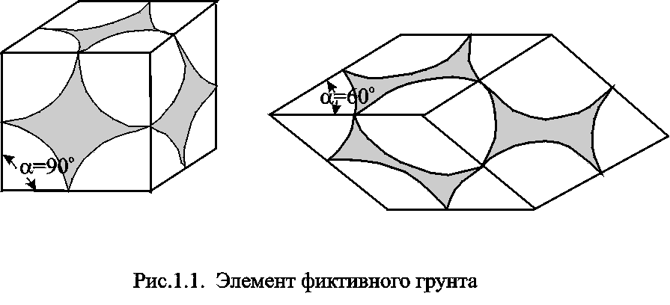

Идеальный грунт – среда, состоящая из трубочек одного размера, уложенных одинаковым образом по элементам из четырех трубочек в углах ромба. Плотность укладки меняется от угла раствора ромба.

1.2.2.1.2. Идеализированные модели трещиновато - пористых сред.

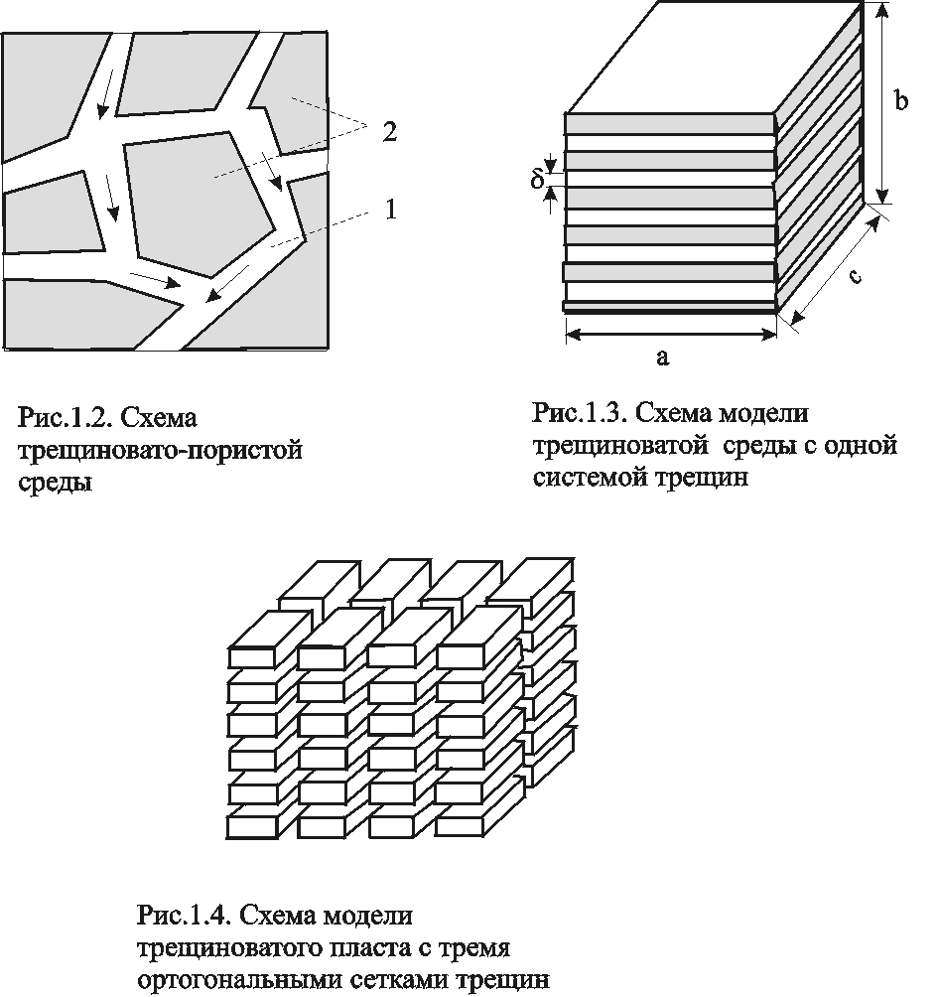

Трещиновато-пористые коллектора рассматриваются как совокупность двух разномасштабных пористых сред (рис.1.2): системы трещин (среда 1), где пористые блоки играют роль “зёрен”, а трещины - роль извилистых “пор”, и системы пористых блоков (среда 2). В простейшем случае трещиноватый пласт моделируется одной сеткой горизонтальных трещин некоторой протяженности (рис.1.3), причём все трещины одинаково раскрыты и равно отстоят друг от друга (одномерный случай). В большинстве случаев трещиноватый пласт характеризуется наличием двух взаимно-перпендикулярных систем вертикальных трещин (плоский случай). Такая порода может быть представлена в виде модели коллектора, расчленённого двумя взаимно-перпендикулярными системами трещин с равными величинами раскрытия δ_{т} и линейного размера блока породы l_{т}. В пространственном случае используют систему трёх взаимно-перпендикулярных систем трещин (рис.1.4).

1.2.2.2. Механические модели.

Всякое изменение сил, действующих на горные породы, вызывает их деформацию, а также изменение внутренних усилий - напряжений. Таким образом динамическое состояние горных пород, как и флюидов, описывается реологическими соотношениями. Обычно реологические зависимости получают в результате анализа экспериментальных данных натурных исследований или физического моделирования. Если объём пустот не изменяется или изменяется так, что его изменением можно пренебречь, то такую среду можно назвать недеформируемой. Если происходит линейное изменение объёма от напряжения, то такая среда - упругая, иначе ещё её называют кулоновской. К таким средам относятся песчаники, известняки, базальты. В упругих телах при снятии нагрузки объём восстанавливается полностью и линия нагрузки совпадает с линией разгрузки. Многие породы деформируются с остаточным изменением объёма, т.е. линия нагружения не совпадает с линией разгружения (петля гистерезиса). Такие породы называются пластичными (глины), текучими (несцементируемые пески) или разрушаемыми.
Горные породы необходимо разделять по ориентированности изменения их характеристик в пространстве. С этой позиции выделяют изотропные и анизотропные тела. Изотропия - это независимость изменения физических параметров от направления, анизотропия - это различные изменения по отдельным направлениям. Понятие ориентированности, применительно к коллекторам, связано скорее с геометрией расположения частиц, трещин. Так частицы могут располагаться хаотично и упорядочно в пространстве. Упорядочные структуры - анизотропны по поверхностным параметрам.

1.2.3. Характеристики коллекторов.

С точки зрения теории фильтрации значение твердого скелета горной породы прежде всего геометрическое, он ограничивает ту область пространства, в которой движется жидкость. Лишь только в отдельных случаях приходится рассматривать силовое взаимодействие между скелетом и прилегающем к нему жидкостью. Поэтому свойства горных пород в теории фильтрации описываются некоторым набором геометрических характеристик, осредненных по достаточно малому, по сравнению с исследуемым объемом, но содержащему большое число элементов (частиц, пор, трещин).

1.2.3.1. Параметры пористой среды

Важнейшая характеристика - пористость " m_{о} ", равная отношению объема пор V_{п} к общему объему элемента V
m_{о} = V_{п}/V 1.1
В связи с тем, что переток жидкости осуществляется через поверхность, то необходимо введение параметра, связанного с площадью. Такой геометрический параметр называется просветностью " m_{s} " и определяется как отношение площади просветов F_{п} ко всей площади сечения образца F
m_{s} = F_{п}/F. 1.2
Пользоваться такими поверхностными параметрами практически не представляется возможным, т.к. в реальных породах они меняются от сечения к сечению и определить их можно только с помощью микроскопического анализа. Следовательно, желательно данные параметры заменить на объемные, которые можно определить достаточно надежно. Выше отмечалось, что породы можно разделить на изотропные и анизотропные. Для анизотропных коллекторов с упорядочной структурой данные параметры нельзя заменять на объемные. Для хаотичных, изотропных сред указанная замена возможна и просветность полагают равной пористости.
В реальных условиях твердые зерна породы обволакиваются тонкой плёнкой, остающейся неподвижной даже при значительных градиентах давления. В этом случае подвижный флюид занимает объём , меньший V_{п} .Кроме того , в реальной пористой среде есть тупиковые поры, в которых движения жидкости не происходит. Таким образом, наряду с полной пористостью часто пользуются понятием динамической пористости. Полная - описывается зависимостью (1.1), а динамическая
m = V_{по}/ V, 1.3
где V_{по} - объем, занятый подвижной жидкостью.
В дальнейшем под пористостью мы будем понимать динамическую пористость, кроме специально оговорённых случаев.
Пористость твердых материалов (песок, бокситы и т.д.) меняется незначительно при изменении даже больших давлений, но пористость, например, глины очень восприимчива к сжатию. Так пористость глинистого сланца при обычном давлении равна 0.4 - 0.5, а на глубине 1800м - 0.05. Для газовых и нефтяных коллекторов в большинстве случаев m=15-22%, но может меняться в широких пределах: от нескольких долей процента до 52%.
Для фиктивного грунта, исходя из геометрических построений, Слихтер вывел зависимость для полной пористости
$m_{0}=1−\frac{π}{6\left(1−\text{cos}α\right)\sqrt{1+2\text{cos}α}}$. 1.4
Из формулы (1.4) имеем m_{o}=0,259 при α=60^{о} и m_{o}=0,476 при α=90^{о}.

Просветность m_{s} фиктивного грунта вычисляется по формуле
$m_{s}=1−\frac{π}{4\text{sin}α}$, 1.5
что даёт m_{s}=0,0931 при α=60^{о} и m_{s}=0,476 при α=90^{о}.
Т.о. из формул (1.5) и (1.6) следует, что пористость и просветность фиктивного грунта не зависят от диаметра шарообразных частиц, а зависят только от степени укладки. Для реальных сред коэффициент пористости зависит от плотности укладки частиц и их размера - чем меньше размер зёрен, тем больше пористость. Последнее связано с ростом образования сводовых структур при уменьшении размера частиц.

В идеализированном представлении коэффициент пористости одинаков для геометрически подобных сред; он не характеризует размеры пор и структуру порового пространства. Поэтому для того, чтобы формулы, описывающие фиктивный грунт, можно было применить для описания реальной среды вводится линейный размер порового пространства, а именно, некоторый средний размер порового канала δ или отдельного зерна пористого скелета d.
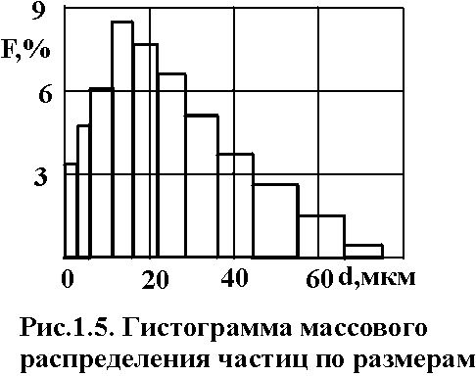
Простейшая геометрическая характеристика пористой среды - эффективный диаметр частиц грунта. Определяют его различными способами - микроскопическим, ситовым, осаждением в жидкости (седиментационным) и т.д. Эффективным диаметром частиц d_{э}, слагающих реальную пористую среду, называется такой диаметр шаров, образующих эквивалентный фиктивный грунт, при котором гидравлическое сопротивление , оказываемое фильтрующейся жидкости в реальном и эквивалентном грунте, одинаково. Эффективный диаметр определяют по гранулометрическому составу (рис.1.5), н.п. по формуле веса средней частицы
$d_{э}=\sqrt[3]{\frac{\sum{n_{i}d_{i}^{3}}}{\sum{n_{i}}}}$, 1.6
где d_{i} - средний диаметр i -ой фракции; n_{i} - массовая или счетная доля i - ой фракции.
Для того чтобы привести в соответствие диаметр, определённый ситовым или микроскопическим методами, с сопротивлением грунта потоку данный диаметр умножают на коэффициент гидравлической формы. Если же диаметры определяются гидродинамическими методами, то они не требуют указанного уточнения.
Эффективный диаметр является важной, но не исчерпывающей характеристикой пористой среды, потому что он не даёт представления об укладке частиц, их форме и т.д. В тоже время два образца грунта, имеющих одинаковые эффективные диаметры, но различную форму частиц и структуру укладки, имеют различные фильтрационные характеристики.
Таким образом, для определения геометрической структуры пористой среды, кроме пористости и эффективного диаметра, нужны дополнительные объективные характеристики. Одной из таких характеристик является гидравлический радиус пор R. Для идеального грунта имеется связь радиуса пор с диаметром частиц фиктивного грунта
R=md / [12(1-m)]. 1.7
Динамика фильтрационного течения в основном определяется трением флюида о скелет коллекторов, которое зависит от площади поверхности частиц грунта. В связи с этим одним из важнейших параметров является удельная поверхность S_{уд} , т.е. суммарная площадь поверхности частиц, содержащихся в единице объёма. Для фиктивного грунта
$S_{\text{уд}}=\frac{6\left(1−m\right)}{d}\text{, }м^{2}м^{3}$ 1.8
Удельная поверхность нефтесодержащих пород с достаточной точностью определяется формулой
$S_{\text{уд}}=7,0⋅{\text{10}}^{5}\frac{m\sqrt{m}}{\sqrt{k}}\text{, }м^{2}м^{3}$ 1.9
где k - проницаемость в дарси [мкм²].
Среднее значение S_{уд} для нефтесодержащих пород изменяется в пределах 40тыс. - 230тыс.м²/м³. Породы с удельной поверхностью большей 230тыс. м²/м³ непроницаемы или слабопроницаемы (глины, глинистые пески и т.д.).
В практике нефтегазодобычи помимо чисто геометрической характеристики доли пустот (пористости) вводят параметры, связанные с наличием нефти, газа или воды, на пример:
а) насыщенность - отношение объёма V_{f} данного флюида, содержащегося в порах, к объёму пор V_{п}
ε_{f} = V_{f} / V_{п}, 1.10
По виду флюида различают нефтенасыщенность, газонасыщенность, водонасыщенность.
б) связанность - отношение объёма, связанного с породой флюида V_{fс}, к объёму пор
с_{f} = V_{fс} / V_{п}, 1.11
Важнейшей характеристикой фильтрационных свойств породы является проницаемость. Проницаемость - параметр породы, характеризующий её способность пропускать к забоям скважины флюиды. Различают проницаемости: абсолютную, эффективную или фазовую и относительную. Абсолютная - характеризует физические свойства породы и определяется при наличии лишь какой-либо одной фазы, химически инертной по отношению к породе. Абсолютная проницаемость - свойство породы и не зависит от свойств фильтрующегося флюида и перепада давления, если нет взаимодействия флюидов с породой. Фазовой называется проницаемость пород для данного флюида при наличии в порах многофазных систем. Значение её зависит не только от физических свойств пород, но также от степени насыщенности порового пространства флюидами и их физических свойств. Относительной проницаемостью называется отношение фазовой к абсолютной. Проницаемость измеряется: в системе СИ - м²; технической системе - дарси (д); 1д=1,02мкм²=1,02 .10⁻¹²м².
Физический смысл проницаемости k заключается в том, что проницаемость характеризует площадь сечения каналов пористой среды, по которым происходит фильтрация.
Величина проницаемости зависит от размера пор для модели идеального грунта с трубками радиуса R
k=mR²/8, 1.12
где R - мкм; k - д.
Для реальных сред радиус пор связан с проницаемостью формулой Котяхова
$R=\frac{2}{7⋅{\text{10}}^{5}}\sqrt{\frac{kϕ}{m}}$, 1.13
где k -д; R - м; ϕ - структурный коэффициент (ϕ=0.5035/m^{1,1} - для зернистых сред).
Т.к. радиус пор связан с удельной поверхностью, то с ней связана и проницаемость
S_{уд}=2m/k, 1.14
где при выводе учтена формула (1.5) и связь диаметра частиц с радиусом пор (1.7).
Проницаемость горных пород меняется в широких пределах: крупнозернистый песчаник - 1-0.1д; плотные песчаники - 0.01-0.001д.

1.2.3.2. Параметры трещинной среды.

Аналогом пористости для трещинных сред является трещиноватость m_{т} или, иначе, коэффициент трещиноватости. Иногда данный параметр называют трещинной пористостью. Трещиноватостью называют отношение объёма трещин V_{т} ко всему объёму V трещинной среды.
$m_{т}=V_{т}V$ 1.15
Для трещинно-пористой среды вводят суммарную (общую) пористость, прибавляя к трещиноватости пористость блоков.
Второй важный параметр - густота. Густота трещин Г_{т}- это отношение полной длины ∑ l_{i} всех трещин, находящихся в данном сечении трещинной породы к удвоенной площади сечения f
$Г_{т}=\frac{\sum{l_{i}}}{2f} \left[\frac{1}{м}\right]\text{.}$ 1.16
Из (1.16) следует, что для идеализированной трещинной среды
m_{т}=α_{т}Гδ_{т}, 1.17
где δ_{т} - раскрытость; α_{т} - безразмерный коэффициент, равный 1,2, 3 для одномерного, плоского и пространственного случаев, соответственно.
Для реальных пород значение коэффициента α зависит от геометрии систем трещин в породе.
Для квадратной сетки трещин (плоский случай) Г_{т}=1 / l_{т}, где l_{т} -размер блока породы. Средняя длина трещин l * равняется среднему размеру блока породы и равна
l*=1 / Г_{т} . 1.18
В качестве раскрытости (ширины трещины) берут среднюю величину по количеству трещин в сечении f. Среднюю гидравлическую ширину определяют исходя из гидравлического параметра - проводимости системы трещин. Ширина трещин существенно зависит от одновременного влияния следующих двух факторов, обусловленных изменением давления жидкости, действующего на поверхность трещин:
- увеличение объёма зёрен (пористых блоков) с падением давления жидкости;
- увеличение сжимающих усилий на скелет продуктивного пласта.
Указанные факторы возникают из-за того, что в трещиноватых пластах горное давление, определяющее общее напряжённое состояние среды, уравновешивается напряжениями в скелете породы и пластового давления (давлением жидкости в трещинах). При постоянстве горного давления снижение пластового давления при отборе жидкости из пласта приводит к увеличению нагрузки на скелет среды. Одновременно с уменьшением пластового давления уменьшаются усилия, сжимающие пористые блоки трещиноватой породы.
Поэтому трещинный пласт - деформируемая среда. В первом приближении можно считать
$δ_{т}=δ_{т0}\left[1−β_{т}^{}\left(р_{0}−р\right)\right]$, 1.19
где δ_{т0} - ширина трещины при начальном давлении р₀ ; β*_{т}=β_{п} l /δ_{т0} - сжимаемость трещины; β_{п} - сжимаемость материалов блоков; l - среднее расстояние между трещинами.
Для трещинных сред l/ δ_{т} >100 и поэтому сжимаемость трещин высока.

1.3. СКОРОСТЬ ФИЛЬТРАЦИИ, ЗАКОНЫ ФИЛЬТРАЦИИ

1.3.1. Пористая среда.

1.3.1.1. Скорость фильтрации

При исследовании фильтрационных течений удобно отвлечься от размеров пор и их формы, допустив, что флюид движется сплошной средой, заполняя весь объём пористой среды, включая пространство, занятое скелетом породы.
Предположим, что через поверхность F пористой среды протекает объёмный расход флюида
Q=‾w F_{п} , 1.21
где ‾w - действительная средняя скорость жидкости; F_{п} - площадь пор.
Площадь пор связана с полной поверхностью через просветность (соотношение 1.2), а для неупорядочных (изотропных) сред справедливо допущение о равенстве просветности пористости. Следовательно
Q=‾w m F , 1.22
Величина
u= ‾w m. 1.23
называется скоростью фильтрации и определяет переток флюида, осреднённый по площади. Т.к. m<1, то и скорость фильтрации всегда меньше средней. Физический смысл введения скорости фильтрации заключается в том, что при этом рассматривается некоторый фиктивный поток, в котором расход через любое сечение равен реальному расходу, поля давлений фиктивного и реального потоков идентичны, а сила сопротивления фиктивного потока равна реальной. Предполагается, что скорость фильтрации непрерывно распределена по объёму и связана со средней действительной скоростью течения равенством (1.23).

1.3.1.2 . Закон Дарси (линейный закон фильтрации)

В 1856г. французским инженером Дарси был установлен основной закон фильтрации - закон Дарси или линейный закон фильтрации, устанавливающий линейную связь между потерей напора Н₁-Н₂ и объёмным расходом жидкости Q, текущей в трубке с площадью поперечного сечения F ,заполненной пористой средой (рис.1.6). Напор для несжимаемой жидкости имеет вид $н=z+\frac{p}{γ}+\frac{u^{2}}{2g}$,где z- высота положения; р/γ - пьезометрическая высота; γ - объёмный вес; u - скорость движения жидкости.
Т.к. при фильтрации скорость обычно мала, то под напором понимается величина $н=z+\frac{p}{γ}$. Закон Дарси имеет вид:
$Q=c\frac{H_{1}−H_{2}}{L}F$, 1.24
где с - коэффициент пропорциональности, называемый коэффициентом фильтрации и имеющий размерность скорости.

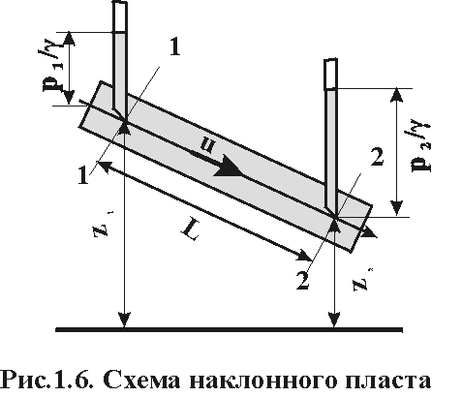
Закон Дарси показывает, что между потерей напора и расходом существует линейная связь.
Запишем закон Дарси в дифференциальной форме, учитывая соотношение u=Q/F,
$u=−c\frac{∂\text{.}H}{∂\text{.}s}$ 1.25
или в векторной форме
$\vec{u}=−c⋅\text{gradH}$, 1.26
где s - расстояние вдоль оси криволинейной трубки тока.
Коэффициент фильтрации с характеризует среду и жидкость одновременно, т.е зависит от размера частиц, от их формы и степени шероховатости, пористости среды, вязкости жидкости. Этот коэффициент обычно используется в гидротехнических расчетах, где приходится иметь дело с одной жидкостью - водой. При наличии различных жидкостей, что чаще бывает в подземной гидромеханике, использовать его неудобно. Поэтому закон Дарси записывается обычно в несколько ином виде
$u=−\frac{kγ}{η}\frac{∂\text{.}H}{∂\text{.}s}$ 1.27
или
$u=−\frac{k}{η}\frac{∂\text{.}p}{∂\text{.}s}$ , 1.28
где η - коэффициент динамической вязкости; k - коэффициент проницаемости, характеризующий среду; р=γ H - приведённое давление, равное истинному при z=0.
В системе СИ [k]=м². В смешанной системе, когда [p]=кГ/см², [η]=0.01г/см.с=1спз, [s] =см, [u]=см/с, k измеряется в дарси (1д=1мкм²=10⁻¹²м² =10⁻⁸см²). Тысячная доля дарси называется миллидарси.
Из сравнения (1.25) и (1.28) имеем
$c=\frac{kγ}{η}$ . 1.29
Проницаемость песчаных коллекторов обычно находится в пределах k=100-1000мд, а для глин характерны значения проницаемости в тысячные доли миллидарси.
Проницаемость определяется геометрической структурой пористой среды, т.е. размерами и формой частиц и системой их упаковки.
Имеется множество попыток теоретически установить зависимость проницаемости от этих характеристик, исходя из закона Пуазейля для ламинарного движения в трубах и Стокса для обтекания частиц при той или иной схематизованной модели пористой среды. Поскольку реальные породы не укладываются в рамки этих геометрических моделей, то теоретические расчеты проницаемости ненадёжны. Поэтому обычно проницаемость определяют опытным путём.

1.3.1.3. Границы применимости закона Дарси

Закон Дарси справедлив при соблюдении следующих условий:
- пористая среда мелкозерниста и поровые каналы достаточно узки;
- скорость фильтрации и градиент давления малы;
с) изменение скорости фильтрации и градиента давления малы.
При повышении скорости движения жидкости закон Дарси нарушается из-за увеличения потерь давления на эффекты, связанные с инерционными силами: образование вихрей, зон срыва потока с поверхности частиц, гидравлический удар о частицы и т.д. Это так называемая верхняя граница. Закон Дарси может нарушаться и при очень малых скоростях фильтрации в процессе начала движения жидкости из-за проявления неньютоновских реологических свойств жидкости и её взаимодействия с твёрдым скелетом пористой среды. Это нижняя граница.
Верхняя граница. Критерием верхней границы справедливости закона Дарси обычно служит сопоставление числа Рейнольдса Re=waρ/η с его критическим значением Re_{кр}, после которого линейная связь между потерей напора и расходом нарушается. В выражении для числа Re: w -характерная скорость течения: а - характерный геометрический размер пористой среды; ρ - плотность жидкости. Имеется ряд представлений чисел Рейнольдса, полученных различными авторами при том или ином обосновании характерных параметров. Приведём некоторые из данных зависимостей наиболее употребляемые в подземной гидромеханике:
а) Павловского
$\begin{aligned}\text{Re}=\frac{\text{ud}ρ}{\left(0,\text{75}m+0,\text{23}\right)η}\text{ ,} \\ \text{где }\text{а=}d\left(0,\text{75}m+0,\text{23}\right); \text{w=u}\text{.}\end{aligned}$ 1.30
Критическое число Рейнольдса Re_{кр}=7,5-9.
б) Щелкачёва
$\begin{aligned}\text{Re}=\frac{\text{10}uρ\sqrt{k}}{m^{2,3}η}\text{ ,} \\ \text{где }а=\text{10}\sqrt{k}m^{2,3}; \text{w=u}\text{.}\end{aligned}$ 1.31
Критическое число Рейнольдса Re_{кр}=1-12.
в) Миллионщикова
$\begin{aligned}\text{Re}=\frac{u_{0}ρ\sqrt{km}}{η}\text{ ,} \\ \text{где }\text{а=}\sqrt{km}; {\text{w=u}}_{o}=um\text{.}\end{aligned}$ 1.32
Критическое число Рейнольдса Re_{кр}=0,022-0,29.
Скорость фильтрации u_{кр}, при которой нарушается закон Дарси, называется критической скоростью фильтрации. Нарушение скорости фильтрации не означает перехода от ламинарного движения к турбулентному, а вызвано тем, что силы инерции, возникающие в жидкости за счёт извилистости каналов и изменения площади сечения, становятся при u>u_{кр} соизмеримы с силами трения.
При обработке экспериментальных данных для определения критической скорости пользуются безразмерным параметром Дарси
$\text{Da}=\frac{uηk}{Δ\text{.}pL}=\frac{uη\text{.}L}{kΔ\text{.}p}$, 1.33
представляющим отношение сил вязкого трения к силе давления. В области действия закона Дарси данный параметр равен 1 и уменьшается при превышении числа Re критического значения.
Нижняя граница. При очень малых скоростях с ростом градиента давления увеличение скорости фильтрации происходит более быстро, чем по закону Дарси. Данное явление объясняется тем, что при малых скоростях становится существенным силовое взаимодействие между твердым скелетом и жидкостью за счет образования аномальных, неньютоновских систем, н.п. устойчивые коллойдные растворы в виде студнеобразных плёнок, перекрывающих поры и разрушающихся при некотором градиенте давления τ_{н} , называемого начальным и зависящим от доли глинистого материала и величины остаточной водонасыщенности. Имеется много реологических моделей неньютоновских жидкостей, наиболее простой их них является модель с предельным градиентом

$\begin{aligned}−\frac{\text{dp}}{\text{dl}}=\frac{η}{k}u+τ_{’}, u>0, \\ −\frac{\text{dp}}{\text{dl}}≤τ_{н}, u=0\text{.}\end{aligned}$ 1.34

1.3.1.4. Законы фильтрации при Re > Re_{кр}

От точности используемого закона фильтрации зависит достоверность данных исследования скважин и определение параметров пласта. В связи сэтим в области нарушения действия закона Дарси необходимо введение более общих, нелинейных законов фильтрации. Данные законы разделяются на одночленные и двухчленные.
Одночленные законы описываются степенной зависимостью вида
$u=C{\left(−\frac{\text{dp}}{\text{dl}}\right)}^{\frac{1}{n}},$ 1.35
где C, n - постоянные, 1≤ n ≤ 2.
Данные зависимости не удобны, т.к. параметр n в общем случае зависит от скорости фильтрации. В связи с этим наибольшее употребление нашли двухчленые зависимости, дающие плавный переход от закона Дарси к квадратичному, называемому формулой Краснопольского

$−\frac{\text{dp}}{\text{dl}}=\text{Au}+{\text{Bu}}^{2}\text{.}$ 1.36

Коэффициенты А и В определяются либо экспериментально, либо теоретически. В последнем случае

$A=\frac{η}{k}; B=β\frac{ρ}{\sqrt{k}},$ 1.37
где β - структурный коэффициент и по Минскому определяется выражением

$β=\frac{\text{12}⋅{\text{10}}^{−5}d^{2}}{\text{mk}}\text{.}$ 1.38

1.3.2. Трещиноватая среда

1.3.2.1. Линейный закон фильтрации

В трещиноватых пластах скорость фильтрации связана со средней скоростью через трещиноватость
u=m_{т}w. 1.39
Средняя скорость выражается через градиент давления по формуле Буссинеска при представлении течения по трещинам, как течения между двумя плоскими параллельными пластинами
$w=−\frac{δ_{т}^{2}}{\text{12}η}\frac{\text{dp}}{\text{dl}}\text{.}$ 1.40
Если использовать зависимости (1.39), (1.17), то получим линейный закон фильтрации в трещиноватых средах

$u=−\frac{α_{т}Г_{т}δ_{т}^{3}}{\text{12}η}⋅\frac{\text{dp}}{\text{dl}}\text{.}$ 1.41

По аналогии с законом Дарси проницаемость трещиноватых сред равна
$k_{т}=\frac{α_{т}Г_{т}δ_{т}^{3}}{\text{12}}\text{.}$ 1.42
Для трещиновато-пористой среды общая проницаемость определяется как сумма межзерновой и трещинной проницаемостей.
В разделе 1.2.3.2. отмечалась необходимость рассмотрения трещинно-пористой среды как деформируемой. При таком подходе проницаемость трещинного пласта будет также изменяться с изменением давления, а именно,
$k_{т}=k_{m}^{0}{\left[1−β^{}\left(p_{0}−p\right)\right]}^{3}\text{.}$ 1.43
Необходимо отметить, что данная зависимость справедлива при небольших изменениях давления. В более общем случае необходимо использовать экспоненциальную связь деформации трещин с давлением.

1.3.2.2. Границы применимости линейного закона фильтрации

Также как и в пористых средах в трещиноватых породах линейный закон может нарушаться при больших скоростях фильтрации из-за появления значительных по величине сил инерции. При этом значения критических чисел Рейнольдса значительно зависят от шероховатости: для гладких трещин Re_{кр}=500, а для шероховатых - 0,4. Следует заметить, что если величина относительной шероховатости меньше 0.065, то её ролью в процессе фильтрации можно пренебречь.
Для трещиноватой среды выражение для числа Рейнольдса получается аналитически и равно

$\text{Re}=\frac{4u\sqrt{3k_{т}}}{νm_{т}\sqrt{m_{т}}}$, 1.44

а Re_{кр}=0,4.

2. ДИФФЕРЕНЦИАЛЬНЫЕ УРАВНЕНИЯ ФИЛЬТРАЦИИ

Аналитическое и численное исследование задач связано с применением основных законов течения в дифференциальной форме. Для процессов, происходящих в нефте-газовых пластах, характерно изменение основных параметров течения во времени. Такие процессы называются неустановившимися (нестационарными). Для получения дифференциальных уравнений движения выделяется бесконечно-малый элемент и рассматриваются законы сохранения массы, количества движения и энергии за бесконечно малый промежуток времени. При этом используются экспериментальные соотношения, определяющие зависимость силы трения, пористости и т.д. от параметров течения. Число уравнений должно равняться числу неизвестных параметров, что даёт замкнутую систему.
Для подземной гидромеханики характерно изотермическое изменение параметров вследствие значительных величин удельной поверхности коллекторов и их теплоёмкости. Т.о. для таких процессов можно не рассматривать уравнение энергии и ограничиваться уравнениями балланса массы (неразрывности) и движения.
Уравнение энергии необходимо рассматривать в локальных областях призабойной зоны из-за значительных перепадов давления, проявления дроссельного эффекта, а также при применении тепловых методов повышения нефте-газоотдачи.
Для замыкания системы уравнений необходимо введение замыкающих соотношений, а именно уравнений состояния флюидов и пористой среды. Кроме того для получения однозначного решения необходимо задание граничных и начальных условий.
В большинстве случаев решение задач подземной гидродинамике требует использования численных методов и только в сильно идеализированных случаях одномерного течения удаётся получить аналитическое решение.

2.1. УРАВНЕНИЯ ТЕЧЕНИЯ ДЛЯ ПОРИСТОЙ СРЕДЫ

2.1.1. Общая система уравнений

Для нестационарного процесса при отсутствии источников и стоков имеем:
- уравнение неразрывности
$\frac{∂ρm}{∂t}+\text{div}ρ\vec{u}=0$; 2.1
уравнение движения в форме Дарси
$\vec{u}=−\frac{k}{η}{\text{gradp}}^{}$; 2.2
где р*=р+zρ‾g, ρ u=dG / dt, G - расход массы жидкости в единицу времени через поверхность равного потенциала (массовый дебит).
В приведённой системе уравнений k=const, η=const, т.е. среда изотропна. Для анизотропной среды слоистой структуры систему координат направляют по главным осям пласта, т.е. ось z - перпендикулярна слоям, а x, y - по плоскости слоя. В такой среде чаще рассматривают фильтрацию в предельных случаях: k_{z}=0 и k_{z}=∞. При k_{z}=0 - нет перетока газа через слои, а при k_{z}=∞ - dp / dz=0, т.е. давление в каждом поперечном сечении распределяется гидростатически, а компоненты скорости, параллельные х, у, распределены равномерно по поперечному сечению потока.
Движение жидкости может быть установившимся (стационарным) и неустановивщимся (нестационарным). При установившимся движении параметры потока (плотность, скорость фильтрации, пористость и т.д.) в каждой точке пористой среды постоянны и не зависят от времени. Т.о. для установившейся фильтрации $\frac{∂ρm}{∂t}=0$ и уравнение неразрывности примет вид
$\text{div}ρ\vec{u}=0$, 2.3
где $\text{div \{}\vec{f}=\begin{aligned}\left\{\frac{∂f_{x}}{∂x}+\frac{∂f_{y}}{∂y}+\frac{∂f_{z}}{∂z} (a) | \right.\left\{\frac{1}{r^{2}}\frac{∂\left(r^{2}f_{r}\right)}{∂r}+\frac{1}{r\text{sin}Θ}\frac{∂f_{ϕ}}{∂ϕ}+\frac{1}{r\text{sin}Θ}\frac{∂\left(f_{Θ}\text{sin}Θ\right)}{∂Θ} (b) | \right.\end{aligned}$;
(a) - декартовые координаты; (b) - сферические координаты; (c) - цилиндрические координаты; в сферических координатах - угол Θ определяет изменение меридианного угла, а угол ϕ - широтного.
Для несжимаемой жидкости (ρ=сonst) уравнение (2.3) запишется в виде
$\text{div}\vec{u}=0$, 2.4

2.1.2. Уравнения потенциального движения

Потенциалом поля скоростей фильтрационного течения называется функция
$ϕ=\int{\frac{kρ}{η}\text{dp}+C}$. 2.5
Равенство (2.5) можно переписать в виде

$dϕ=\frac{kρ}{η}\text{dp}$ 2.6
или, учитывая закон Дарси,

$ρ\vec{u}=−\text{grad}ϕ$. 2.7

Здесь ρ‾u - вектор массовой скорости фильтрации; gradϕ - градиент потенциала ϕ, направленный в сторону быстрейшего возрастания ϕ,

$\text{grad}ϕ=\begin{aligned}\left\{\frac{∂ϕ}{∂x}\vec{i}\text{ +}\frac{∂ϕ}{∂y}\vec{j}\text{ +}\frac{∂ϕ}{∂z}\vec{k} (a) | \right.\left\{\frac{1}{r}\frac{∂ϕ}{∂Θ}{\vec{e}}_{Θ}+\frac{1}{r\text{sin}Θ}\frac{∂ϕ}{∂ϕ}{\vec{e}}_{ϕ}+\frac{∂ϕ}{∂r}{\vec{e}}_{r} (b) | \right.\end{aligned}$;

(a)- декартовые координаты; (b) - сферические координаты; (c) - цилиндрические координаты; i, j, k , e_{Θ} , e_{ϕ} , e_{r} , e_{z} - единичные вектора по осям координат x, y, z , Θ, ϕ, r и z (цилиндрическая система ).
Подставляя (2.7)в (2.1) получим

$\frac{∂ρm}{∂t}=Δϕ$, 2.8

а для установившегося течения

$Δϕ=0$. 2.9

Уравнения (2.8) и (2.9) называют уравнениями Лапласа относительно функции ϕ, а оператор Δϕ оператором Лапласа.
Уравнение Лапласа имеет два важных свойства, которые имеют большое практическое приложение, а именно:
сумма частных решений является также решением уравнения Лапласа;
произведение частного решения на константу - также решение.
Данные свойства приводят к принципу суперпозиции.
В скалярной форме оператор Лапласа имеет вид

$Δϕ=\text{div}\text{grad}ϕ=\begin{aligned}\left\{\frac{∂^{2}ϕ}{∂x^{2}}+\frac{∂^{2}ϕ}{∂y^{2}}+\frac{∂^{2}ϕ}{∂z^{2}} (a) | \right.\left\{\frac{∂^{2}ϕ}{∂r^{2}}+\frac{2}{r}\frac{∂ϕ}{∂r}+\frac{1}{r^{2}{\text{sin}}^{2}Θ}\frac{∂^{2}ϕ}{∂ϕ^{2}}+ | \right.\left\{ +\frac{1}{r^{2}}\frac{∂^{2}ϕ}{∂Θ^{2}}+\frac{1}{r^{2}}\text{ctg}Θ\frac{∂ϕ}{∂Θ} (b) | \right.\end{aligned}$ ;

где: (a) - декартовые координаты; (b) - сферические координаты; (c) - цилиндрические координаты.

2.2. УРАВНЕНИЯ ФЕЛЬТРАЦИИ ДЛЯ ТРЕЩИНОВАТО-ПОРИСТОЙ СРЕДЫ

2.2.1. Общая система уравнений

В чисто трещиноватом пласте система уравнений имеет тот же вид, что и в пористом. Для трещиновато-пористой среды следует учитывать характерные особенности такой среды (рис.1.2):
- такой пласт моделируется системой двух сред с порами разных масштабов (среда 1 - роль поровых каналов играют трещины, а роль зёрен - пористые блоки; среда 2 - обычная пористая среда, образующая блоки);
- между отмеченными средами при фильтрации возникает переток жидкости из пористых блоков в трещины в пределах выделенного элементарного объёма трещиновато-пористого пласта.
При этом предполагается, что в каждом элементарном объёме трещиновато-пористого пласта содержится большое число пористых блоков, так что в окрестности каждой точки вводится две скорости фильтрации, два давления, относящиеся к средам 1 и 2. На основании сказанного уравнения неразрывности выписываются для каждой из сред, а переток учитывается членом q_{1,2}. Наличие перетока эквивалентно существованию внутренних источников жидкости в выделенном объёме.
Для жидкости, находящейся в трещинах, имеем

$\frac{∂ρ_{1}m_{т}}{∂t}+\text{div}ρ_{1}{\vec{u}}_{1}=q_{1,2}$. 2.10

Для жидкости в пористых блоках

$\frac{∂ρ_{2}m_{п}}{∂t}+\text{div}ρ_{2}{\vec{u}}_{2}=−q_{1,2}$. 2.11

Здесь q_{1,2} - масса жидкости, поступающей из пористых блоков в трещины за единицу времени на единицу объёма с размерностью МL⁻³T⁻¹.
Будем полагать, что q_{1,2} пропорционально разности фильтрационных потенциалов первой и второй сред

q_{1,2}=Θ (ϕ₂ - ϕ₁), 2.12

где Θ - коэффициент переноса, размерности L⁻².
Для чисто трещиноватого пласта считаем q_{1,2}=0 и тогда будем иметь только одно уравнение неразрывности для жидкости в системе трещин (в пористых блоках не содержится жидкость). При установившейся фильтрации жидкости в трещиновато-пористом пласте, когда во всём пласте существует только одно давление р₁=р₂=р получаем

$\text{div}\left(ρ_{1}{\vec{u}}_{1}\right)=0; \text{div}\left(ρ_{2}{\vec{u}}_{2}\right)=0\text{.}$ 2.13

Для чисто трещинного пласта

$\text{div}ρ\vec{u}=0$, 2.14

2.3. НАЧАЛЬНЫЕ И ГРАНИЧНЫЕ УСЛОВИЯ

Выше было показано, что уравнения фильтрации сводятся к одному уравнению второго порядка относительно потенциала. В связи с этим рассмотрим начальные и граничные условия для потенциала.

2.3.1. Начальные условия

ϕ=ϕ_{о}(x,y,z) при t=0. 2.15
Если при t=0 пласт не возмущён, то ϕ=ϕ_{о}=const.

2.3.2. Граничные условия

Число граничных условий равно порядку дифференциального уравнения по координатам. Граничные условия задаются на границах пласта (внешние) и на забое скважины (внутренние).
А) Внешняя граница Г:
1)постоянный потенциал
ϕ(Г, t)=ϕ_{к}=const; 2.16
т.е. граница является контуром питания;
2) постоянный переток массы через границу (из уравнения 2.7)
G=Fρ‾u=const, т.е. $\frac{∂ϕ}{∂n}=\text{const};$ 2.17
3) переменный поток массы через границу
$\frac{∂ϕ}{∂n}=f_{1}(t);$ 2.18

4) замкнутая внешняя граница
$\frac{∂ϕ}{∂n}=0;$ 2.19
5) бесконечный пласт
lim_{x→∞} ϕ(Г,t)=ϕ_{к}=const 2.20
_{y→∞}

В) Внутренняя граница
1) постоянный потенциал на забое скважины, радиуса r_{c}
ϕ(r_{c} , t)=ϕ_{c}=const; 2.21
2) постоянный массовый дебит (при условии выполнения закона Дарси)

$G=ρ{\text{uf}}_{c}=2{πr}_{c}h\frac{∂ϕ}{∂r}=\text{const}\text{ или }r\frac{∂ϕ}{∂r}=\frac{G}{2πh}\text{ при }r=r_{c}$; 2.22
3) переменный потенциал на забое
ϕ(r_{c} ,t)=f₂(t) при r=r_{c}; 2.23

4) переменный массовый дебит
$r\frac{∂ϕ}{∂r}=f_{3}(t) ⋅\text{при }r=r_{c}$; 2.24
5) не работающая скважина
$r\frac{∂ϕ}{∂r}=0 ⋅\text{при }r=r_{c}$; 2.25
Основные граничные условия - А1, А5 и В1, В2.

2.4. ЗАМЫКАЮЩИЕ СООТНОШЕНИЯ

Для полного замыкания системы уравнений фильтрационного течения необходимо знание зависимостей ρ, m, k, η от давления.

2.4.1. Зависимость плотности или уравнения состояния

Различают жидкости:
а) Несжимаемую ρ=соnst. 2.26
в) Упругую, имеющую место при нестационарных процессах отбора нефти за счёт расширения её объёма при снижении давления

$ρ=ρ_{0}e^{β_{с}\left(р−р_{0}\right)}$, 2.27
где β_{ж} - коэффициент объёмного расширения, $β_{с}=−\frac{1}{V_{с}}{\left(\frac{{\text{dV}}_{с}}{\text{dp}}\right)}_{Т}=\frac{1}{ρ}\frac{dρ}{\text{dp}}$, V_{ж} - объём жидкости; β_{ж}= (7-30)10⁻¹⁰ Па⁻¹- для нефти и (2,7-5)10⁻¹⁰Па⁻¹ для пластовой воды.
с) Сжимаемую жидкость - газ, имеющую место при разработки газовых и газоконденсатных залежей. До р_{пл} < 9 Мпа и Δ р < 1 МПа можно использовать уравнеие состояния совершенного газа

р=ρ R T, 2.28

где R - газовая постоянная, Т - температура.
Совершенный газ - это газ молекулы которого не имеют объёма и не взаимодействуют между собой.
При изотермическом процессе (Т= const ) используют соотношение
ρ =ρ_{cт} р/ р_{ст}. 2.29

Если р_{пл} > 9 Мпа, то надо использовать обобщённое уравнение состояния реального газа

р=zρ R T, 2.30

где z - коэффициент сверхсжимаемости, являющийся функцией давления при изотермическом течении

$z=z_{0}e^{−a_{z}\left(р−р_{0}\right)}$, 2.31

2.4.2. Зависимость вязкости от давления

До давления меньшего давления насыщения вязкость можно принимать не зависящей от давления, а при больших значениях давления

$η=η_{0}e^{−a_{η}\left(р−р_{0}\right)}$, 2.32

2.4.3. Зависимость пористости от давления

Пористость связана в первую очередь с давлением между частицами пористой среды - эффективным давлением σ_{эф}, передающимся через поверхности контакта зёрен породы. Считается,что

σ_{эф}+р_{пл}=р_{горн}=const. 2.33

Здесь р - поровое давление; р_{горн}= ρ_{горн} g H -горное давление, возникающее под действием масс горных пород над кровлей пласта средней плотности ρ_{горн}; Н - глубина залегания пласта.
При разработке р_{пл} падает и, согласно (2.34), растёт σ_{эф}. Увеличение σ_{эф} приводит к деформации пласта, а именно, переупаковке зёрен в сторону уплотнения и даже их разрушения. Принимается, что

$m=m_{0}e^{β_{m}\left(р−р_{0}\right)}$, 2.34

где β_{т} - коэффициент объёмной упругости породы с пределами изменения (0,3 - 2)10⁻¹⁰Па⁻¹.

2.4.4. Зависимость проницаемости от давления

В связи с уменьшением пористости при увеличении давления, также по аналогичному закону уменьшается проницаемость

$k=k_{0}e^{−a_{k}\left(р−р_{0}\right)}$, 2.35

При Δ р < 10 Мпа показатель в (2.27, 2.31 -2.34) меньше 1 и, следовательно, данные экспоненциальные зависимости можно разложить в ряд Тейлора. Ограничиваясь первыми двумя членами, получим

$ϕ=ϕ_{0}\left[1+a_{ϕ}\left(р−р_{0}\right)\right]$, 2.36

где ϕ - общее обозначение выше приведённых параметров.

3. УСТАНОВИВШАЯСЯ ПОТЕНЦИАЛЬНАЯ ОДНОМЕРНАЯ ФИЛЬТРАЦИЯ

При данных условиях

∂ / ∂ t=0 и Δϕ=0. 3.

3.1. Виды одномерных потоков

Одномерным называется поток, в котором параметры являются функцией только одной пространственной координаты, направленной по линии тока. К одномерным потокам относятся:
- прямолинейно-параллельный:
- плоскорадиальный;
- радиально-сферический.

3.1.1. Описание одномерных потоков

1.Прямолинейно-параллельный поток. Траектории всех частиц жидкости - параллельные прямые, а скорости фильтрации во всех точках любого поперечного (перпендикулярного к линиям тока) сечения потока равны между собой, поверхности равных потенциалов (эквипотенциальные поверхности) и поверхности равных скоростей (изотахи) являются плоскими поверхностями перпендикулярными траекториям. Законы движения вдоль всех траекторий такого фильтрационного потока идентичны, а потому достаточно изучить движение вдоль одной из траекторий, которую можно принять за ось координат - ось х.
Примеры.

а) Пласт (рис.3.1) имеет в плане полосообразную форму шириной B и длиной L, толщина пласта h постоянна, граничный контур непроницаем и непроницаемы кровля и подошва пласта. Батарея эксплуатационных скважин расположена параллельно начальному контуру нефтеносности. Приближение тем больше, чем меньше расстояние между скважинами и если заменить батарею сплошной прямолинейной выработкой - галереей, то движение жидкости к галерее будет строго прямолинейно-параллельным.
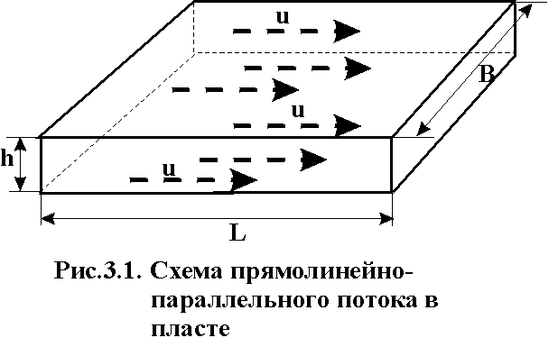
б) Поток между круговыми батареями нагнетательных и эксплуатационных скважин в случае больших радиусов батарей (угол схождения векторов скорости бесконечно мал). При этом толщина пласта постоянна, а его кровля и подошва непроницаемы.
в) в лабораторных условиях при течении через цилиндрический керн или прямую трубу постоянного сечения, заполненную пористой средой.

2. Плоскорадиальный поток. Траектории всех частиц жидкости - прямолинейные горизонтальные прямые, радиально сходящиеся к центру скважины, а скорости фильтрации во всех точках любого поперечного (перпендикулярного к линиям тока) сечения потока параллельны и равны между собой; изотахи и эквипотенциальные поверхности перпендикулярны траекториям и образуют цилиндрические окружности с осью, совпадающей с осью скважины. Схемы линий тока в любой горизонтальной плоскости потока будут идентичными и для характеристики потока достаточно рассмотреть движение жидкости в одной горизонтальной плоскости.

Примеры.

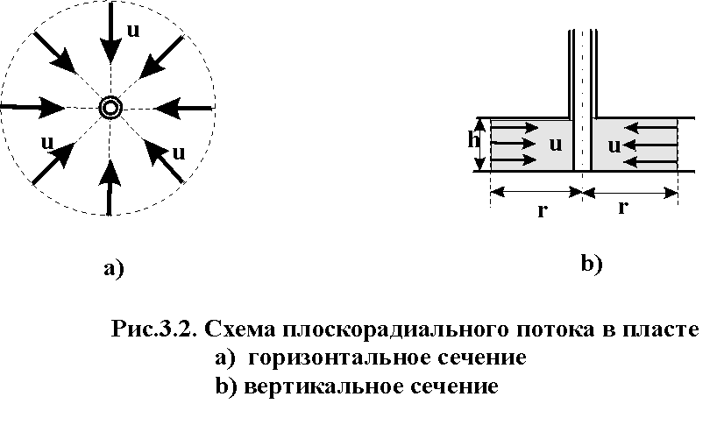
а) Горизонтальный пласт постоянной толщины (h) и неограниченной протяженности, подошва и кровля пласта непроницаемы. Пласт вскрыт единственной гидродинамически совершенной скважиной (рис. 3.2), т.е. вскрыт на всю толщину и забой полностью открыт. Для эксплуатационной скважины поток - радиально-сходящий, а для нагнетательной - радиально-расходящий. Плоско-радиальным потоком будет занята вся зона от стенки скважины до контура питания.
б) Гидродинамически- несовершенная скважина - вблизи скважины линии тока искривляются и поток можно считать плоско-радиальным только при некотором удалении от скважины.
в) Круговая батарея эксплуатационных скважин - поток плоско-радиален на некотором удалении, т.к. жидкость движется как бы к укрупнённой скважине радиуса, равного радиусу окружности батареи.

3. Радиально-сферический поток. Траектории всех частиц жидкости - прямолинейные горизонтальные прямые, радиально сходящиеся к центру полусферического забоя; изотахи и эквипотенциальные поверхности перпендикулярны траекториям и образуют сферические поверхности. Скорость фильтрации в любой точке потока является функцией только расстояния этой точки от центра забоя. Следовательно, этот вид фильтрационного потока также является одномерным.
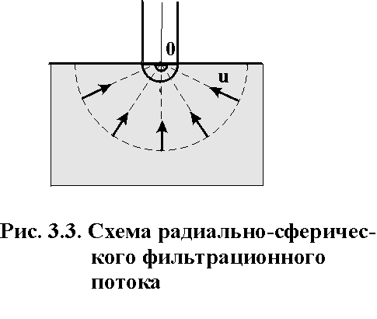
Такой поток может реализовываться, когда скважина вскрывает только плоскую горизонтальную, непроницаемую кровлю пласта (рис.3.3). Пласт при этом должен быть неограниченной толщины, а забой иметь полусферическую форму. Приближение к данному виду потока тем лучше, чем глубина вскрытия меньше толщины пласта.

Описанные три вида одномерного потока играют большую роль при решении многих задач нефте-газопромысловой практики. Они лежат в основе ряда исследований закономерностей течения жидкости в пласте в зависимости от принятой системы разработки или от конструктивных особенностей скважин. Естественно, моделируя каждый из трёх видов одномерного потока, мы прибегаем к некоторой схематизации реальных пластов и течений жидкости. Тем не менее рассмотренные схемы не только воспроизводят хотя и приближенно простейшие случаи течения жидкости в реальном пласте, но и помогают изучать более сложные виды потоков пластовой жидкости в тех случаях, в которых сложный фильтрационный поток удобно представить себе состоящим из простейших видов потока.
К числу сложных потоков можно отнести: плоский фильтрационный поток в случае, когда число скважин не менее двух; многофазные течения и т.д.

3.2. ИССЛЕДОВАНИЕ ОДНОМЕРНЫХ ТЕЧЕНИЙ

3.2.1. Задача исследования

Задача исследования установившегося фильтрационного потока заключается в определении дебита (расхода), давления, градиента давления и скорости фильтрации в любой точке потока, а также в установлении закона движения частиц жидкости (или газа) вдоль их траекторий и в определении средневзвешенного по объёму порового пространства пластового давления.

3.2.2. Решение общего дифференциального уравнения установившегося потенциального одномерного потока. Показатель формы потока

При условии вытеснения флюида из пласта или его нагнетания в пласт через галерею или скважину условимся принимать за координату произвольной точки пласта расстояние r до этой точки от:
- галереи (для прямолинейно- параллельного потока);
- центра контура скважины в основной плоскости (плоскости подошвы пласта) фильтрации (для плоско-радиального потока);
- центра полусферического забоя скважины (для сферически-радиального потока).
В случае одномерного потока пласт представляется своего рода укрупнённой трубкой тока, а из условия неразрывности потока следует, что при установившейся одномерной фильтрации расход массы жидкости в единицу времени (массовый дебит G) через все изобарические (эквипотенциальные) поверхности, определяемые уравнением r=const, в трубке тока будет один и тот же. Т.о.
ρ u= G /F( r ), 3.2
где F=F( r ) - площадь эквипотенциальной поверхности в функции координаты r. Отметим, в данном случае средняя скорость фильтрации на некоторой эквипотенциальной поверхности совпадает со скоростью фильтрации в любой точке этой поверхности.
Определим величину площади F для различных видов одномерных потоков:
прямолинейно-параллельный поток - F( r )=Bh;
плоско-радиальный поток - F( r ) =2π h r;
радиально-сферический поток - F( r ) = 2π r².
Обратившись к уравнению (2.7) следует отметить, что положительный массовый дебит будет в тех случаях, когда r отсчитывается от стока, т.е. галерея или скважина - эксплуатационная. Приравнивая правые части (2.7) и (3.2), получим общее дифференциальное уравнение трех простейших видов потенциального одномерного потока:

$\frac{dϕ}{\text{dr}}=\frac{G}{{\text{Ar}}^{j}}$ 3.3

где А и j имеют значения:
- прямолинейно-параллельный поток - A=Bh, j=0;
- плоско-радиальный поток - A =2π h, j=1;
- радиально-сферический поток - A = 2π, j=2.
Параметр j получил название показателя формы потока, т.к. характеризует вид одномерного течения.
Разделив в (3.3) переменные и проинтегрировав, получим

$ϕ=\frac{G}{A}⋅\frac{r^{j−1}}{1−j}+C$, 3.4

где С - произвольная постоянная, определяемая из граничных условий.
Из формулы (3.4) следует, что она верна при значениях j=0;2. При j=1 (плоско-радиальный поток) интегрирование (3.3) даёт

$ϕ=\frac{G}{2πh}\text{ln}r+C$. 3.5

Найдем единственное решение, соответствующее заданным граничным условиям, т.е. определим постоянную С. Наиболее часто представляются следующие два варианта задачи.
- Известны: постоянный массовый дебит G и значение потенциала ϕ на одной из граничных поверхностей рассматриваемой области пласта, например, на питающем контуре (пластовое значение потенциала) эксплуатационной галереи или скважины ( G=G₀=const, ϕ = ϕ _{к} при r=r_{к} ).
Подставляя данные значения в (3.4) получим

$ϕ=ϕ_{к}−\frac{G}{A}⋅\frac{r_{к}^{1−j}−r^{1−j}}{1−j}$. 3.6

Для замыкания данного уравнения необходимо соотношение для массового дебита
G=G₀=const.
2. Известны: значения потенциалов на двух граничных поверхностях пласта, например, на забое скважины и на границе пласта с областью питания (на контуре питания). Т.о. ϕ = ϕ _{с} при r=r_{c} ; ϕ = ϕ _{к} при r=R_{к} . Подставляя в равенство (3.4) один раз значения R_{к} и ϕ _{к}, а другой раз значения ϕ _{с} и r_{c}, исключая из двух полученных уравнений постоянную С, найдём массовый дебит G или объёмный дебит Q:
$G=A\frac{\left(1−j\right)\left(ϕ_{к}−ϕ_{c}\right)}{r_{к}^{1−j}−r_{c}^{1−j}};$ 3.7

где значения А и j приведены выше.
Исключая из (3.6) величину G / A, при помощи формулы (3.7) получим

$\begin{aligned}ϕ=ϕ_{к}−a_{ϕ}\left(r_{к}^{1−j}−r^{1−j}\right), \\ \text{где }a_{ϕ}=\frac{ϕ_{к}−ϕ_{с}}{r_{к}^{1−j}−r_{с}^{1−j}}\end{aligned}$. 3.8

По (3.8) можно определить значение потенциала для любой точки пласта с координатой r, если дебит не известен.
В случае плоско-радиального потока (j=1) соответственно рассмотренным выше двум вариантам задачи и поставленным граничным условиям получим равенства:
$G=2πh\frac{ϕ_{к}−ϕ_{с}}{\text{ln}\frac{r_{к}}{r_{c}}},$ 3.9

$ϕ=ϕ_{к}−\frac{G}{2πh}\text{ln}\frac{r_{к}}{r},$ 3.10

Т.о., формулы (3.9), (3.10) действительны только для плоско-радиального потенциального потока любой жидкости. Для других видов одномерного движения имеем формулы (3.7), (3.8). Распределение градиента потенциала описывается зависимостью (3.3).

3.2.3. Потенциальные функции

В предыдущем разделе были получены соотношения , определяющие массовый дебит (3.7, 3.9), распределения потенциала (3.8, 3.10) и градиента потенциала (3.3). В тоже время для задач исследования необходимо определение объёмного дебита, давления и скорости фильтрации. В связи с этим определим выражения потенциальной функции

$ϕ=\int{\frac{kρ}{η}\text{dp}+C}$. 2.5

для случаев флюидов различной физической природы (жидкость или газ), а также различных типов коллекторов (пористые или трещиноватые).

3.2.3.1. Несжимаемая жидкость и недеформируемый пласт

В данном случае k=const, ρ=const, и кроме того для простоты будем считать η=const. Т.о

$ϕ=\frac{kρ}{η}p+C$. 3.11

3.2.3.2. Несжимаемая жидкость и трещиноватый (деформируемый) пласт

Для данных условий ρ=const и как в предыдущем случае считаем η=const, но
$k=k_{m}^{0}{\left[1−β^{}\left(р_{0}−р\right)\right]}^{3}$ 1.43

где β* изменяется в пределах от 0,01.10⁻⁵ м²/н до 0,006.10⁻⁵ м²/н.
В таком случае

$ϕ=\frac{k_{m}^{0}ρ}{4ηβ^{}}{\left[1−β^{}\left(р_{0}−р\right)\right]}^{4}+C$. 3.12

3.2.3.3. Упругая жидкость и недеформируемый пласт

Считаем k=const, η=const, но

$ρ=ρ_{0}e^{β_{ж}\left(р−р_{0}\right)}$, 2.27

или
$β_{ж}=\frac{dρ}{ρ\text{dp}}$. 3.13
В этом случае

$ϕ=\frac{k}{ηβ_{ж}}ρ+С$. 3.14

3.2.3.4. Совершенный газ и недеформируемый пласт

В данных условиях k=const, η=const, но при изотермической фильтрации

ρ =ρ_{cт} р/ р_{ст}. 2.29

При подстановке выражения (2.29) в (2.5) имеем после интегрирования

$ϕ=\frac{kρ_{\text{ст}}}{2ηp_{\text{ст}}}р^{2}+С$. 3.15

Данная потенциальная функция получила название функции Лейбензона по имени автора впервые её предложившего.

3.2.3.5. Реальный газ и недеформируемый пласт

Как и в предыдущем случае полагаем k=const. Уравнение состояния реального газа имеет вид

р=zρ R T . 2.30

В случае изотермического течения газа справедливо следующая модификация данного уравнения
$ρ=ρ_{\text{ст}}\frac{р}{р_{\text{ст}}}\frac{z(p_{\text{ст}})}{z(p)}$, 3.16

где z(p_{cm}) полагают равным 1.
С учетом (3.16) потенциальная функция запишется в виде
$ϕ=\frac{kρ_{\text{ст}}}{p_{\text{ст}}}f(p)+C$, 3.17
где $f(p)=\int{{\left[η(p)z(p)\right]}^{−1}\text{pdp}}$.
Для вычисления интеграла f(p) наиболее часто применяется следующий способ: по графикам или эмпирическим зависимостям z(p), η(p) определяются значения z(p_{с}) = z_{с} , η(p_{с})= η_{с} , z(p_{к}) = z_{к} , η(p_{к})= η_{к} ; переменные z , η под знаком интеграла заменяются постоянными, равными z = (z_{c}+z_{r}) / 2; η = (η_{c}+η_{к}) / 2. В этом случае можно вычислить интеграл f
$f=\frac{p^{2}}{2\bar{η}\bar{z}}+C$. 3.18

3.2.4. Анализ основных видов одномерного течения по закону Дарси

Для практического исследования фильтрационных потоков необходимо знать распределение не абстрактной функции - потенциала, а конкретных физических параметров - давления, скорости, закона движения и т.д. Следовательно необходим переход от зависимостей (3.3, 3.7-3.10) к зависимостям, определяющим выше перечисленные параметры при использовании, приведенных в разделе 3.2.3. выражений для потенциальной функции.
В связи с тем, что для разработки месторождений наибольшее значение имеет плоско-радиальный тип течения (приток к скважине), то ограничимся получением указанных зависимостей для данного вида течения. При этом исходными будут уравнения:
- изменения потенциальной функции$ϕ=ϕ_{к}−\frac{{Δϕ}_{к}}{{\text{ln \{}\bar{r}}_{к}}\text{ln}\frac{r_{к}}{r},$ 3.10
где ${{Δϕ}_{к}=ϕ_{к}−ϕ_{с};\text{ \{}\bar{r}}_{к}=r_{к}r_{с}$;
- притока$G=2πh\frac{{Δϕ}_{к}}{{\text{ln \{}\bar{r}}_{к}};$ 3.9
- изменения градиента потенциала

$\frac{dϕ}{\text{dr}}=\frac{1}{r}\frac{{Δϕ}_{к}}{{\text{ln \{}\bar{r}}_{к}}$. 3.3

3.2.4.1. Течение несжимаемой жидкости через недеформируемый пласт

В данном случае k=const, ρ=const , η=const,
$ϕ=\frac{kρ}{η}p+С$. 3.11
Следовательно:
распределение давления
$р=р_{к}−a1⋅\text{ln}\frac{r_{к}}{r},\text{ где }a1=\frac{{Δр}_{к}}{{\text{ln \{}\bar{r}}_{к}};$ 3.19

градиент давления

$\frac{dр}{\text{dr}}=\frac{а1}{r};$ 3.20

объёмный дебит (формула Дюпюи)

$Q=\frac{2π\text{hk}}{η}a1;$ 3.21
скорость фильтрации

$u=Q2π\text{hr}=\frac{k}{η}a1\frac{1}{r};$ 3.22

закон движения частиц флюида

Движение частицы описывается уравнением $\frac{\text{dr}}{\text{dt}}=\frac{Q}{2π\text{mhr}}$.
Интегрируем данное соотношение по времени от 0 до t и по расстоянию от R₀ до r, где R₀ - начальное положение частицы флюида. В результате получим

$t=\frac{π\text{mh}\left(R_{0}^{2}−r^{2}\right)}{Q}$. 3.23
Время отбора всей жидкости из кругового пласта
$T=\frac{π\text{mh}\left(r_{к}^{2}−r_{с}^{2}\right)}{Q}$. 3.24
- средневзвешенное давление
$\tilde{р}=\frac{1}{V_{\text{пор}}}\int{р{\text{dV}}_{\text{пор}}}$. 3.25
С целью получения выражения для средневзвешенного давления определим

$V_{\text{пор}}=π\left(r_{к}^{2}−r_{c}^{2}\right)⋅h⋅m; {\text{dV}}_{\text{пор}}=2πh⋅m⋅r⋅\text{dr}$ 3.26

и, подставив в (3.25) выражение (3.19), проинтегрируем от r_{c} до r_{к}. Пренебрегая r_{с} по сравнению с r_{к} получим

$\tilde{р}=р_{к}−а1$. 3.27

Анализ:
Дебит не зависит от r, а только от депрессии δ р_{к}. График зависимости Q от δ р_{к} (Рис.3.4) называется индикаторной диаграммой, а сама зависимость - индикаторной. Отношение дебита к депрессии называется коэффициентом продуктивности скважины
$K=\frac{Q}{Δp_{к}} \left[м^{3}с⋅\text{Па}=м^{4}с\text{кг}\right]$. 3.28

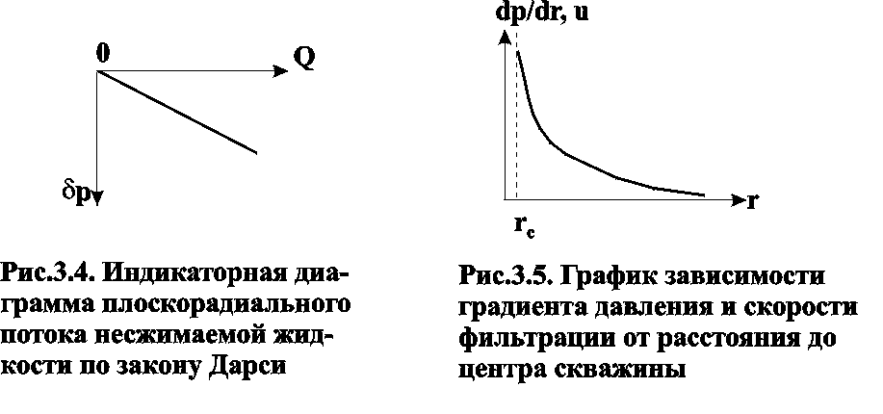

2. Градиент давления и скорость обратно пропорциональны расстоянию (рис.3.5) и образуют гиперболу с резким возрастанием значений при приближении к забою.
3. Графиком зависимости р=р( r ) является логарифмическая кривая
(рис.3.6), вращением которой вокруг оси скважины образуется поверхность, называемая воронкой депрессии. Отсюда, основное влияние на дебит оказывает состояние призабойной зоны, что и обеспечивает эффективность методов интенсификации притока.
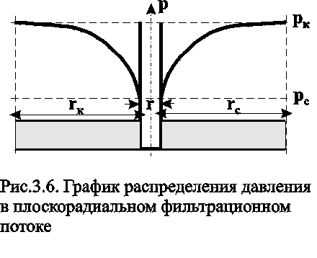
4. Изобары - концентрические, цилиндрические поверхности, ортогональные траекториям.
- Дебит слабо зависит от величины радиуса контура r_{к} для достаточно больших значений r_{к} /r_{c}, т.к. r_{к} /r_{c} входят в формулу под знаком логарифма.

3.2.4.2. Течение несжимаемой жидкости в трещиноватом (деформируемом) пласте

Для данных условий ρ=const , η=const, $k=k_{т}^{0}{\left[1−β^{}\left(р_{к}−р\right)\right]}^{3}$и
$ϕ=\frac{k_{т}^{0}ρ}{4ηβ^{}}{\left[1−β^{}\left(р_{к}−р\right)\right]}^{4}+C$. 3.12

Основные зависимости:
распределение давления
$\begin{aligned} р=р_{к}−\frac{1−\sqrt[4]{Λ}}{β}, \\ \text{где }Λ=1−\frac{а2}{{\text{ln \{}\bar{r}}_{к}}\end{aligned}\text{ln}\frac{r_{к}}{r},\text{.}\text{ а}2=\left[1−{\left(1−β^{}{Δр}_{к}\right)}^{4}\right]$ 3.29

- градиент давления
$\frac{dр}{\text{dr}}=\frac{а2}{4r}⋅\frac{1}{{\text{ln \{}\bar{r}}_{к}}{\left[1−β^{}\left(p_{к}−р\right)\right]}^{3};$ 3.30

- объёмный дебит (формула Дюпюи)

$Q=±\frac{π{\text{hk}}_{т}^{0}}{{2{\text{ηβ}}^{}\text{ln \{}\bar{r}}_{к}}a2$ , 3.31
где знаки перед выражением в правой части зависят от того, является ли скважина эксплуатационной или нагнетательной;
- скорость фильтрации

$u=Q2π\text{hr}=\frac{k}{4{\text{ηβ}}^{}}a2\frac{1}{r};$ 3.32
При малых депрессиях на пласт из-за малости β* можно считать, что

$$\begin{aligned}{\left[1−β^{}\left(р_{к}−р\right)\right]}^{4}≈1−4β^{}\left(р_{к}−р\right)\text{ ;} \\ {\left[1−β^{}\left(р_{к}−р_{с}\right)\right]}^{4}≈1−4β^{}\left(р_{к}−р_{с}\right)\end{aligned}$$
и тогда зависимость для давления (3.29) переходит в вид, аналогичный распределению давления в недеформируемом пласте.
При β*=0, т.е. для недеформируемого трещиноватого пласта, после раскрытия неопределённости в формуле(3.31) получаем формулу Дюпюи.
Анализ:
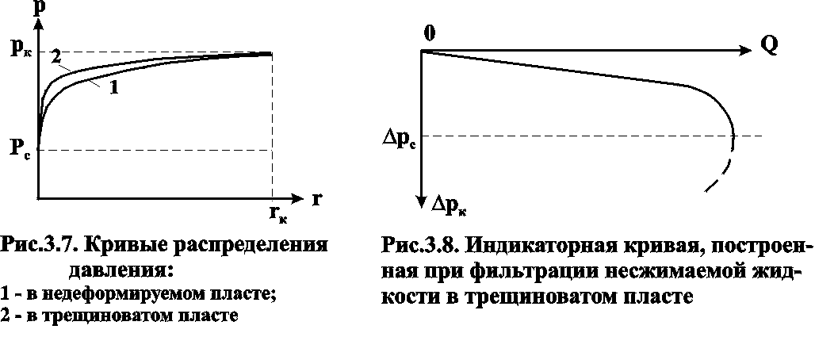
1. В общем случае воронка депрессии для деформируемого пласта более крутая, чем для недеформируемого пористого (рис. 3.7). Указанный характер графиков подтверждает, что в деформирумом трещиноватом пласте, за счет уменьшения раскрытости трещин, при снижении пластового давления возникают дополнительные фильтрационные сопротивления, вызывающие резкое понижение давления на сравнительно небольшом расстоянии от скважины, причем более резко снижается давление в пласте с большим β*.
2. Из формулы для объёмного дебита (3.31) следует, что индикаторная кривая - парабола четвёртого порядка с координатами вершины:
$Q=\frac{π{\text{hk}}_{т}^{0}}{{2{\text{ηβ}}^{}\text{ln \{}\bar{r}}_{к}}; Δр_{с}=\frac{1}{β}$. 3.33
Парабола проходит через начало координат, симметрична относительно оси, параллельной оси дебитов; вторая ветвь смысла не имеет (рис.3.8). Однако, если учесть реальные пластовые условия (полного смыкания трещин не происходит: не учитываются факторы, связанные с изменением характеристик течения из-за изменения раскрытия трещин в направлении потока), то можно говорить только о приближённом выполнении экстремальных условий (3.33).
- Комплексный параметр β* можно определить или графоаналитически или непосредственно из (3.31), взяв по индикаторной кривой два известных значениях дебита Q₁ и Q₂ при двух значениях депрессии Δр_{с1} , Δр_{с2} , т.е. из соотношения
$\frac{Q_{1}}{Q_{2}}=\frac{1−{\left(1−β^{}Δp_{c1}\right)}^{4}}{1−{\left(1−β^{}Δp_{c2}\right)}^{4}}$. 3.34
По найденному β* можно из уравнения (3.31) определить проницаемость k⁰_{т}.

3.2.4.3. Потенциальное движение упругой жидкости через недеформируемый пласт

Считаем k=const, η=const, но
$ϕ=\frac{k}{ηβ_{ж}}ρ+С$. 3.14
Подобно тому как в случае однородной несжимаемой жидкости существует линейная зависимость между потенциалом ϕ и давлением р, так в установившимся потоке малосжимаемой жидкости существует линейная зависимость между ϕ и плотностью ρ . Это означает, что для упругой жидкости зависимость между ρ координатой r выражается точно теми же формулами, какими выражается зависимость между р и r при однородной несжимаемой жидкости. Чтобы найти зависимость для давления подставим в уравнения, связывающие переменные ρ и r, значения ρ,ρ_{к} и ρ_{с}, определяемые уравнением состояния (2.27). Тогда для плоскорадиального течения имеем

$\frac{е^{β_{ж}р}−е^{β_{ж}р_{с}}}{е^{β_{ж}р_{к}}−е^{β_{ж}р_{с}}}=\frac{\text{ln \{}\bar{r}}{{\text{ln \{}\bar{r}}_{к}}$. 3.35

Если взять приближенное линейное уравнение состояния, то придём к тем же зависимостям между р и r , что и при однородной несжимаемой жидкости.
Массовый дебит для упругой жидкости определяется из (3.5) при подстановке ϕ из (3.14)

$G=\frac{2πh}{ηβ_{ж}}\frac{Δρ_{к}}{{\text{ln \{}\bar{r}}_{к}};$ 3.36

Приближенная формула массового дебита получаются при использовании линейного уравнения состояния

$Q=\frac{2π\text{hk}ρ_{\text{ст}}}{η}\frac{Δр_{к}}{{\text{ln \{}\bar{r}}_{к}};$ 3.36
Разделив G на плотность ρ, найдем объёмный дебит Q , приведённый к тому давлению, которому соответствует плотность ρ. Так, приводя объёмный дебит к стандартному давлению в 0,1013 МПа , делим G на ρ_{ст} . В этом случае формула (3.36) будет совпадать с формулой (3.21), справедливой для несжимаемой жидкости.
Пренебрегать сжимаемостью жидкости в установившемся потоке можно только при условии достаточно малой величины коэффициента β_{ж} и не очень большого перепада давления Δ р_{с}=р_{к} - р_{с} . В этом случае можно, как для несжимаемой жидкости, считать постоянным вдоль потока не только массовый дебит, но и объёмный. В противном случае вдоль потока: постоянен только массовый дебит; массовая скорость фильтрации изменяется по тому же закону, что скорость фильтрации для несжимаемой жидкости.
Время движения частицы упругой жидкости рассчитывается так же, как и для несжимаемой жидкости.

3.2.4.4. Течение совершенного газа через недеформируемый пласт

В данных условиях k=const, η=const, по (2.29) -ρ =ρ_{cт} р/ р_{ст} и, согласно (3.15) $ϕ=\frac{kρ_{\text{ст}}}{2ηp_{\text{cт}}}р^{2}+С$.

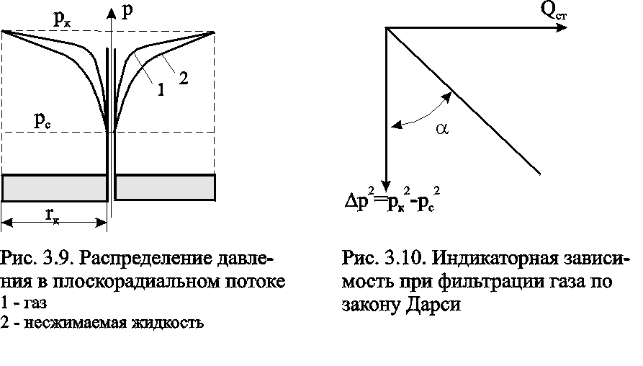
В данной постановке имеем:
- Распределение давления из (3.10)
$\begin{aligned}р^{2}=р_{к}^{2}−\frac{{Δр}_{к}^{2}}{{\text{ln \{}\bar{r}}_{к}}\text{ln}\frac{r_{к}}{r},\end{aligned}\text{где }{Δр}_{к}^{2}=р_{к}^{2}−р_{с}^{2}\text{.}$ 3.37

Если сравнить распределения давления в случае потока газа с соответствующим распределением для однородной несжимаемой жидкости (рис. 3.9), то увидим, что для газа давление вблизи стенок скважины изменяется более резко, чем для несжимаемой жидкости. Пьезометрическая кривая для газа имеет, следовательно, более пологий характер на большем своём протяжении, чем кривая несжимаемой жидкости; однако у неё более резкий изгиб у стенки скважины, чем у кривой несжимаемой жидкости.
- Уравнение притока
$G=\frac{π\text{hk}ρ_{\text{ст}}}{ηр_{\text{ст}}}\frac{{Δр}_{к}^{2}}{{\text{ln \{}\bar{r}}_{к}}\text{.}$ 3.38
Если обе части уравнения (3.38) разделить на ρ_{ст} , то получим формулу для объёмного дебита, приведенного к стандартному давлению
$Q_{\text{ст}}=\frac{π\text{hk}}{ηр_{\text{ст}}}\frac{{Δр}_{к}^{2}}{{\text{ln \{}\bar{r}}_{к}}\text{.}$ 3.39
Т.о. индикаторная зависимость для газа описывает линейную зависимость дебита от разницы квадратов пластового и забойного давлений в отличии от индикаторной зависимости для несжимаемой жидкости, где устанавливается линейная связь дебита с разницей самих значений пластового и забойного давленийэ
- Распределение градиента давления получим из (3.3)
$\frac{\text{dp}}{\text{dr}}=\frac{1}{r}\frac{1}{p}\frac{Δp_{к}^{2}}{{2\text{ln \{}\bar{r}}_{к}}$. 3.40
Из данной формулы следует, что градиент давления вблизи забоя резко возрастает как за счёт уменьшения r, так и за счёт падения давления р, вызванного сжимаемостью газа.
Изменение скорости фильтрации выведем из (2.7) при использовании уравнения состояния (2.29)
$u=\frac{1}{r}\frac{1}{p}\frac{kΔp_{к}^{2}}{{2η\text{ln \{}\bar{r}}_{к}}$. 3.41
Из (3.41) видно, что скорость фильтрации слабо меняется вдали от скважины и резко возрастает в призабойной зоне.
Уравнение индикаторной линии
Уравнение (3.39) устанавливает линейную связь между дебитом и разностью квадратов контурного и забойного давлений, поэтому для простоты исследований индикаторная диаграмма при фильтрации идеального газа по закону Дарси строится в координатах Q_{ст} –(р_{к}²-р_{с}²). В этом случае имеем прямую (рис.3.10) , проходящую через начало координат с угловым коэффициентом
${α=\frac{π\text{hk}}{ηр_{\text{ст}}}\text{ln \{}\bar{r}}_{к}$. 3.42
Преобразуем данное уравнение с целью анализа вида данной индикаторной зависимости в координатах Q_{ст} – (р_{к} - р_{с}). Тогда Q_{cт}=α(р_{к}² - р_{с}²), но разность квадратов можно представить в виде р_{к}² - р_{с}² = 2р_{к}Δр_{с} - (Δр_{с})², где Δр_{с}= р_{к} - р_{с} . С учётом данного обстоятельства соотношение (3.39) перепишется в виде
$Q_{\text{ст}}=α\left[2р_{к}Δр_{к}−{\left(Δр_{к}\right)}^{2}\right]$, 3.43

Т.о. для случая фильтрации совершенного газа по закону Дарси, имеем параболу с осью, параллельной оси дебитов (рис.3.11). Ветвь параболы, изображенная пунктиром, физического смысла не имеет.

3.2.4.5. Реальный газ и недеформируемый пласт

Следует использовать при давлении р_{пл}>10МПа и депрессии на пласт р_{с}/р_{к}<0.9.
Как и в предыдущем случае полагаем k=const. Уравнение состояния реального газа имеет вид
р=zρ R T . 2.30
или для изотермического течения газа
$ρ=ρ_{\text{ст}}\frac{р}{р_{\text{ст}}}\frac{1}{z(p)}$, 3.16
Потенциальная функция имеет вид
$ϕ=\frac{kρ_{\text{ст}}}{p_{\text{ст}}}\frac{р^{2}}{2\bar{η}\bar{z}}+C$, 3.44
где ‾z = (z_{c}+z_{к}) / 2; ‾η = (η_{c}+η_{к}) / 2; z_{с} =z(p_{с}), η_{с} =η(p_{с}), z_{к} =z(p_{к}), η_{к} =η(p_{к} ).
Подставив в (3.9) выражение потенциала (3.44) и перейдя от массового дебита к объёмному, приведённому к стандартным условиям, Q_{ст}=G/ρ_{cm} получим уравнение притока
$Q_{\text{ст}}=\frac{π\text{hk}}{\bar{η}\bar{z}р_{\text{ст}}}\frac{{Δр}_{к}^{2}}{{\text{ln \{}\bar{r}}_{к}}\text{.}$ 3.45
Полученное выражение для дебита реального газа отличается от выражения (3.39) совершенного газа среднепластовыми множителями ‾η и ‾z. Если сравнить расчётные значения, то можно заметить, что дебиты реального газа ниже дебитов совершенного при тех же условиях. Для тяжелых углеводородов дебит природного газа может составлять всего лишь 72% дебита совершенного.

3.2.5. Анализ одномерных потоков при нелинейных законах фильтрации

В области нарушения верхней границы закона Дарси необходимо использовать степенной или двухчленный законы фильтрации. В целях общности рассмотрим фильтрацию при двухчленном законе для случая плоско-радиального течения
$\frac{\text{dp}}{\text{dr}}=\frac{η}{k}u+{\text{bu}}^{2}$, 3.46
где $b=βρ\sqrt{k}$.

3.2.5.1. Несжимаемая жидкость в недеформируемом пласте

Выразим скорость фильтрации через дебит Q
u=Q / (2π rh)
и перепишем выражение (3.46) в виде
$\frac{\text{dp}}{\text{dr}}=\frac{η}{k}\frac{Q}{2π\text{rh}}+b\frac{Q^{2}}{{\left(2π\text{rh}\right)}^{2}}$.
Отсюда, разделяя переменные и интегрируя, в первом случае, по радиусу от r до R_{к} и по давлению от р до р_{к} , а, во втором случае, по радиусу от r_{с} до R_{к} и по давлению от р_{с} до р_{к}, получим:
распределение давления в пласте
$р=р_{к}−\frac{Qη}{2π\text{kh}}\text{ln}\frac{R_{к}}{r}−\frac{Q^{2}b}{{\left(2πh\right)}^{2}}\left(\frac{1}{r}−\frac{1}{R_{к}}\right)$; 3.47
дебит скважины
$р_{к}−р_{с}=\frac{Qη}{2π\text{kh}}\text{ln}\frac{R_{к}}{r_{с}}−\frac{Q^{2}b}{{\left(2πh\right)}^{2}}\left(\frac{1}{r_{с}}−\frac{1}{R_{к}}\right)$. 3.48
Дебит находится как положительный корень квадратного уравнения (3.48). Из данного уравнения видно, что индикаторная линия - парабола. Кривая распределения давления (3.47) - гипербола и воронка депрессии - гипербола вращения. Крутизна воронки депрессии у стенки скважины будет больше, чем у чисто логарифмической кривой при течении по закону Дарси.

3.2.5.2. Идеальный газ в недеформируемом пласте

Найдём распределение давления в круговом пласте и выведем формулу притока газа к скважине. С этой целью выразим скорость через приведённый объёмный расход
$u=\frac{G}{ρf}=\frac{ρ_{\text{ст}}Q_{\text{ст}}}{ρ_{\text{ст}}\frac{p}{p_{\text{ст}}}2π\text{rh}}=\frac{Q_{\text{ст}}p_{\text{ст}}}{2π\text{rhp}}$. 3.49
Подставим выражение (3.49) в (3.46) и заменив плотность по уравнению состояния (2.29) получим
$\frac{\text{dp}}{\text{dr}}=\frac{ηp_{\text{ст}}}{2π\text{khpr}}Q_{\text{ст}}+\frac{ρ_{\text{ст}}p_{\text{ст}}β}{4π^{2}h^{2}\sqrt{k}{\text{pr}}^{2}}Q_{\text{ст}}^{2}$. 3.50
Разделив переменные и проинтегрировав в пределах р - р_{с} и r - r_{c} имеем
$р^{2}=р_{с}^{2}+\frac{ηp_{\text{ст}}}{π\text{kh}}Q_{\text{ст}}\text{ln}\frac{r}{r_{c}}+\frac{ρ_{\text{ст}}p_{\text{ст}}β}{2π^{2}h^{2}\sqrt{k}}Q_{\text{ст}}^{2}\left(\frac{1}{r_{c}}−\frac{1}{r}\right)$. 3.51
Распределение давления по (3.51) отличается от распределения давления по закону Дарси наличием последнего члена, что диктует более резкое изменение давления в призабойной зоне.
Интегрируя уравнение(3.50) в пределах р_{к} - р_{с} и R_{к} - r_{c} получим выражение для притока при пренебрежении 1/R_{к} по сравнении с 1 / r_{c}
$р_{к}^{2}−р_{с}^{2}=\frac{ηp_{\text{ст}}}{π\text{kh}}Q_{\text{ст}}\text{ln}\frac{R_{к}}{r_{c}}+\frac{ρ_{\text{ст}}p_{\text{ст}}β}{2π^{2}h^{2}r_{c}\sqrt{k}}Q_{\text{ст}}^{2}$. 3.52
или в общепринятом виде
$р_{к}^{2}−р_{с}^{2}={\text{АQ}}_{\text{ст}}+{\text{ВQ}}_{\text{ст}}^{2}$. 3.53
Коэффициенты А и В определяют по данным исследования скважин при установившихся режимах.

3.2.5.3. Однородная несжимаемая жидкость в деформируемом (трещиноватом) пласте

Для трещиноватой среды двухчленный закон записывается в виде

$\frac{Δр}{Δl}=aηu+bρu^{2}$, 1.46
где $a=1k_{т}; b=\frac{1,\text{69}l_{\text{бл}}}{\text{120}\left(1−m_{т}\right)k_{т}}$; l_{бл} - средний линейный размер блока.
Умножим все члены (1.46) на плотность ρ и вынесем за скобки вязкость η. Тогда применительно к плоско-радиальному потоку получим:
$\frac{{dϕ}_{т}}{\text{dr}}=\frac{G}{2π\text{hr}}+\frac{1,\text{69}l_{\text{бл}}}{\text{120}η\left(1−m_{т}\right)}\frac{G^{2}}{{\left(2π\text{hr}\right)}^{2}}$, 3.54
где$ϕ_{т}=\int{\frac{k_{т}ρ}{η}\text{dp}+C}$.
После разделения переменных и интегрирования (3.54) в пределах r_{c} - r_{к} ; ϕ_{с} - ϕ_{к} получим
$ϕ_{\text{тк}}−ϕ_{\text{тс}}=\frac{G}{2πh}\text{ln}\frac{r_{к}}{r_{c}}+\frac{1,\text{69}l_{\text{бл}}}{\text{120}η\left(1−m_{т}\right)}\frac{G^{2}}{{\left(2πh\right)}^{2}}\left(\frac{1}{r_{c}}−\frac{1}{r_{к}}\right)$, 3.56
Если в (3.56) подставим выражение для трещинной проницаемости и выразим массовый дебит через объёмный, то будем иметь окончательное выражение
$\left[1−{\left(1−β{Δр}_{к}\right)}^{4}\right]=\frac{2\text{ηβ}G}{π{\text{hk}}_{m}^{0}}\text{ln}\frac{r_{к}}{r_{c}}+\frac{1,\text{69}β l_{\text{бл}}ρ}{\text{120}ηk_{т}^{0}\left(1−m_{т}\right)}\frac{G^{2}}{{\left(πh\right)}^{2}}\left(\frac{1}{r_{c}}−\frac{1}{r_{к}}\right)$ 3.57
Как видно из (3.57), индикаторная кривая в этом случае определяется в результате сложения двух парабол - параболы четвёртого порядка, симметричной относительно оси, параллельной оси дебитов, и параболы второго порядка (относительно дебита Q) симметричной относительно оси, параллельной оси депрессий (Δр_{с}) и отстоящей от последней на расстоянии, равном

$\left(−\frac{\text{120}π hη\left(1−m_{т}\right)\text{ln}\frac{r_{к}}{r_{c}}}{ρl_{\text{бл}}\left(\frac{1}{r_{c}}−\frac{1}{r_{к}}\right)}\right)$.

3.2.5.4. Идеальный газ в деформируемом (трещиноватом) пласте

Из (3.56) при подстановке выражений для плотности, проницаемости и приведённого к стандартным условиям объёмного дебита можно получить следующее выражение

$\begin{aligned}\frac{k_{т}^{0}}{p_{\text{ст}}}\left\{\left(\frac{p_{к}}{4β}−\frac{1}{\text{20}β^{2}}\right)\left[1−{\left(1−β{Δр}_{к}\right)}^{4}\right]+\frac{{Δр}_{к}}{5β}{\left(1−β{Δр}_{к}\right)}^{4}\right\}= \\ \\ \frac{ηQ}{2πh}\text{ln}\frac{r_{к}}{r_{c}}+\frac{1,\text{69}l_{\text{бл}}ρ}{\text{120}\left(1−m_{т}\right)}\frac{Q^{2}}{{\left(πh\right)}^{2}}\left(\frac{1}{r_{c}}−\frac{1}{r_{к}}\right)\end{aligned}$. 3.58

3.2.6. Фильтрация в неоднородных средах.

В продуктивных пластах в различных точках проницаемость не одинакова. При мелкомасштабном хаотичном изменении фильтрационных характеристик по пласту пласт считается в среднем однородно-проницаемым.
Пласт называется макронеоднородным, если его фильтрационные характеристики (проницаемость, пористость) значительно, скачкообразно отличаются в разных областях.
Различают следующие виды макронеоднородности:
а) Слоистая неоднородность (многослойный пласт), т.е. неоднородность по толщине пласта. Предполагается, что пропластки разделены непроницаемыми границами - гидравлически изолированы, либо учитываются перетоки между слоями различной проницаемости - гидравлически сообщающиеся; поток в каждом пропластке - прямолинейно-параллельный или плоско-радиальный; в пределах каждого пропластка фильтрационные параметры постоянны, а на границе соседних они претерпевают скачок.
Если течение потенциально, то полный дебит пласта определяется как сумма дебитов всех пропластков. При практических расчетах указанный многослойный пласт можно заменить квазиоднородным с эффективной проницаемостью
$k_{\text{cp}}=\sum_{i}{\frac{k_{i}h_{i}}{h}}$ , 3.58
где k_{i} , h_{i} - проницаемость и эффективная толщина i-го пропластка, h- эффективная толщина всего пласта.
б) Зональная неоднородность - пласт по площади состоит из нескольких зон различных фильтрационных параметрах, на границах которых данные параметры меняются скачкообразно.
Согласно уравнению неразрывности массовый дебит постоянен и равен:
- при прямолинейно-параллельном потоке
$G=\text{Вh}\frac{ϕ_{к}−ϕ_{с}}{\sum_{i}{l_{i}k_{i}}}$; 3.59
при плоско-радиальном потоке
$G=2πh\frac{ϕ_{к}−ϕ_{с}}{\sum_{i}{\frac{1}{k_{i}}\text{ln}\frac{r_{i}}{r_{i−1}}}}$, 3.60
где В - ширина пласта; l_{i} , r_{i} - протяженность i- ой зоны или её внешний радиус (r₀=r_{c}); $ϕ=\int{η^{−1}ρ\text{dp}}$, i=1,...,n; n - число зон.
При замене зонально-неоднородного пласта - квазиоднородным следует использовать средние эффективные проницаемости:
при прямолинейно-параллельном потоке

$k_{\text{cp}}=\frac{L}{\sum_{i}{l_{i}k_{i}}}$; 3.61

при плоско-радиальном потоке

$k_{\text{cp}}=\frac{\text{ln}R_{к}r_{c}}{\sum_{i}{\frac{1}{k_{i}}\text{ln}\frac{r_{i}}{r_{i−1}}}}$, 3.62
где L, R_{к} - расстояние от галереи до контура и радиус контура.
В практике важное значение имеет случай притока к скважине при наличии вокруг забоя кольцевой зоны с проницаемостью, отличной от проницаемости пласта (торпедирование или кислотная обработка, установка гравийного фильтра, глинизация или парофинизация призабойной зоны и т.д.). При данной задачи надо установить влияние различия проницаемостей кольцевой призабойной зоны и остальной части пласта на продуктивность скважины. С этой целью сравним дебит скважины в неоднородном пласте с двумя областями (n=2 в формуле 3.60) проницаемости с дебитом скважины в однородном пласте (n=1). Расчеты показывают:
- Недопустимость постановки прогноза на будущий дебит исходя только из данных о проницаемости призабойной зоны пласта, а следует использовать квазиоднородное приближение (формула 3.62).
- Ухудшение проницаемости призабойной зоны сильнее влияет на дебит, чем увеличение проницаемости в этой зоне. Если произойдёт заметное ухудшение проницаемости даже в небольщой области пласта, примыкающей к скважине, то дебит скважины резко снизится.
- В случае фильтрации по закону Дарси увеличивать проницаемость призабойной зоны более чем в 20 раз не имеет смысла, т.к. дальнейшее увеличение проницаемости практически не ведёт к росту дебита.
- Нарушение в пластовых условиях закона Дарси усиливает положительное влияние увеличенной проницаемости призабойной зоны на производительность скважины.

4. ПЛОСКИЕ ЗАДАЧИ ТЕОРИИ ФИЛЬТРАЦИИ ОБ УСТАНОВИВШЕМСЯ ПРИТОКЕ К СКВАЖИНЕ

При разработке нефтяных и газовых месторождений (НГМ) возникает два вида задач:
1. Задаётся дебит скважин и требуется определить необходимое для этого дебита забойное давление и, кроме того, давление в любой точке пласта. В данном случае величина дебита определяется значением предельной для имеющихся коллекторов депрессией, при которой ещё не наступает их разрушение, или прочностными характеристиками скважинного оборудования, или физическим смыслом. Последнее означает, например, невозможность установления нулевого или отрицательного забойного давления.
2. Задаётся забойное давление и требуется определить дебит. Последний вид условия встречается наиболее часто в практике разработки НГМ. Величина забойного давления определяется условиями эксплуатации. Например, давление должно быть больше давления насыщения для предотвращения дегазации нефти в пласте или выпадения конденсата при разработке газоконденсатных месторождений, что снижает продуктивные свойства скважин. Наконец, если возможен вынос песка из пласта на забой скважины, то скорость фильтрации на стенке скважины должна быть меньше некоторой предельной величины.

Замечено, что при эксплуатации группы скважин в одинаковых условиях, т.е. с одинаковым забойным давлением, дебит всего месторождения растёт медленнее увеличения числа новых скважин с теми же забойными условиями (рис.4.1). Увеличение дебита при этом требует понижения забойного давления.
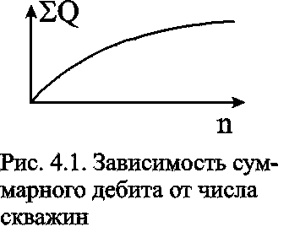
Для решения поставленных задач решим задачу плоской интерференции (наложения) скважин. Предположим, что пласт - неограниченный, горизонтальный, имеет постоянную мощность и непроницаемые подошву и кровлю. Пласт вскрыт множеством совершенных скважин и заполнен однородной жидкостью или газом. Движение жидкости - установившееся, подчиняется закону Дарси и является плоским. Плоское движение означает, что течение происходит в плоскостях, параллельных между собой и картина движения во всех плоскостях идентична. В связи с этим разбирается течение в одной из этих плоскостей - в основной плоскости течения.
Решение задач будем строить на принципе суперпозиции (наложения) потоков. Основанный на этом принципе метод суперпозиции заключается в следующем.
При совместном действии в пласте нескольких стоков (эксплуатационных скважин) или источников (нагнетательных скважин) потенциальная функция, определяемая каждым стоком (источником), вычисляется по формуле для единственного стока (источника). Потенциальная функция, обусловленная всеми стоками

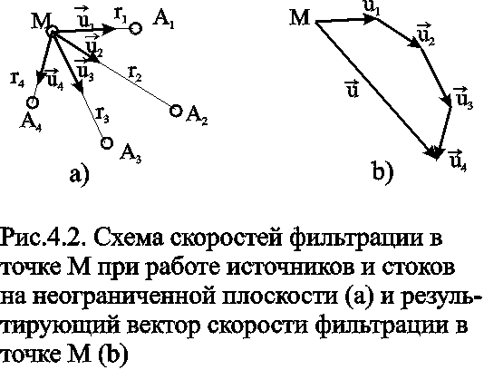
(источниками), вычисляется путём алгебраического сложения этих независимых друг от друга значений потенциальной функции. Суммарная скорость фильтрации определяется как векторная сумма скоростей фильтрации, вызванная работой каждой скважины (рис.4.2b).
Пусть в неограниченном пласте действует n стоков с положительным массовым дебитом G и источников с отрицательным дебитом (рис. 4.2a).. Поток в окрестности каждой скважины в этом случае плоскорадиален и потенциал

$ϕ_{i}=\frac{G_{i}}{2πh}\text{ln}r_{i}+C_{i}$, 4.1

где i - номер скважины; r_{i} - расстояние между некоторой точкой пласта М и центром скважины под номером i.
Пользуясь методом суперпозиции, определим потенциал сложного потока

$ϕ=\sum{ϕ_{i}=\frac{1}{2π h}\sum{G_{i}}}\text{ln}r_{i}+C$, 4.2

где $С=\sum_{i=1}^{n}{C_{i}}$.

Зависимость (4.2) физически означает, что фильтрационные потоки от работы каждого источника-стока накладываются друг на друга. Т.к. пласт предполагается неограниченным, то потенциал на бесконечности равен бесконечности. В центрах стоков-источников (r_{i}=0) потенциал также равен бесконечности.
Если жидкость несжимаема, то вместо массовых дебитов можно использовать объёмные дебиты Q в зависимости (4.2).
Для определения уравнений эквипотенциальных поверхностей (изобар) следует иметь в виду, что во всех точках этих кривых значение потенциала (давления) должно оставаться неизменным. Т.о. приравнивая (4.2) к некоторой постоянной получим

$\prod_{i}{r_{i}^{G_{i}}=C_{1}}$, 4.3.
где П - знак произведения; С₁ - постоянная.
Если дебиты всех скважин равны по величине, то
$\prod_{i}{r_{i}^{\text{sign}(G_{i})}=C_{1}}$, 4.4.

Линии тока образуют семейство кривых, ортогональных изобарам.
Метод суперпозиции можно использовать не только в бесконечных пластах, но и в пластах, имеющих контур питания или непроницаемую границу произвольной формы. В этом случае для выполнения тех или иных условий на границах вводятся фиктивные стоки или источники за пределами пласта. Фиктивные скважины в совокупности с реальными обеспечивают необходимые условия на границах и задача сводится к рассмотрению одновременной работы реальных и фиктивных скважин в неограниченном пласте. Данный метод называется методом отображения источников и стоков.

4.1. ПРИТОК К СОВЕРШЕННОЙ СКВАЖИНЕ

Формула (4.2) основная в решении задач интерференции скважин. Рассмотрим применение этой формулы в случаях: фильтрационного потока от нагнетательной скважины к эксплуатационной; пласта с произвольным контуром питания, но удалённым от скважин и пласта с прямолинейным контуром питания.

4.1.1. Фильтрационный поток от нагнетательной скважины к эксплуатационной

Пусть сток О₁ и источник О₂ равнодебитны, т.е. имеют одинаковые по модулю массовые дебиты G. Расстояние между источником и стоком равно 2а. Исследуем поток от источника к стоку.
Проведём ось 0 х через точки О₁ и О₂ таким образом, чтобы точка О₁ находилась от начала координат 0 на расстоянии а₁, а точка О₂ на расстоянии а₂ (рис. 4.3).

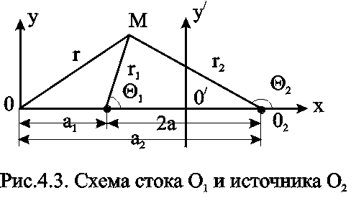
По формуле (4.2) определим потенциальную функцию потока. При этом учтем знаки дебитов: источник G ₁= - G, а сток G ₂= + G. После подстановки получим:

$ϕ=\frac{G}{2πh}\text{ln}r_{1}−\frac{G}{2πh}\text{ln}r_{2}+C=\frac{G}{2πh}\text{ln}\frac{r_{1}}{r_{2}}+C$, 4.5
где r₁ и r₂ - расстояния любой точки пласта до стока и источника, соответственно.
Уравнение изобар (4.4) при этом будет иметь вид
$\frac{r_{1}}{r_{2}}=C_{1}$ 4.6
и соответствует окружностям, центры которых расположены на оси 0х. Если поместим начало координат в центре какой-либо окружности семейства, то радиус данной окружности определится выражением
$R=\sqrt{\frac{C_{1}^{2}a_{2}^{2}−a_{1}^{2}}{1−C_{1}^{2}}}$, 4.7
а коэффициент $С_{1}=\sqrt{\frac{а_{1}}{а_{2}}}$. 4.8
Подставляя С₁ в (4.7) найдем
$R^{2}=а_{1}а_{2}$. 4.9
Из (4.9) видно, что a₁ < R < a₂ или a₁ > R > a₂ ; следовательно, все окружности пересекают ось между стоком и источником, а значит, одна из особых точек находится внутри окружности данного радиуса R, другая - вне этой окружности. Точки О₁ и О₂ , положения которых на прямой 0х определяются равенством (4.7), называются взаимосимметричными относительно окружности радиуса R.
Допустим, что радиус R=∞, т.е. берём ту эквипотенциальную линию, которая является прямой. Из (4.7) следует, что в этом случае С₁=1 и, как следует из (4.6), r₁=r₂ . Последнее равенство означает, что в числе эквипотенциальных линий есть прямая 0у, которая делит расстояние между стоком и источником пополам и параллельна оси 0у (рис.4.3).
Итак, эквипотенциальные линии (изобары) при совместном действии одной эксплуатационной и одной нагнетательной скважин в неограниченном пласте представляют собой окружности, центры которых расположены на прямой, проходящей через центры скважин (рис.4.4).. Среди окружностей есть одна, имеющая бесконечно большой радиус - прямая, которая делит расстояние между скважинами и всю плоскость течения пополам. Половина всех окружностей конечного радиуса R расположена по одну сторону от этой прямой, остальные окружности - по другую.

Семейство линий тока ортогонально изобарам и, следовательно, в данном случае тоже окружности. Все линии тока проходят через сток и источник. Центры всех окружностей линий тока расположены на прямой, делящей расстояние между стоком и источником пополам (рис.4.4).
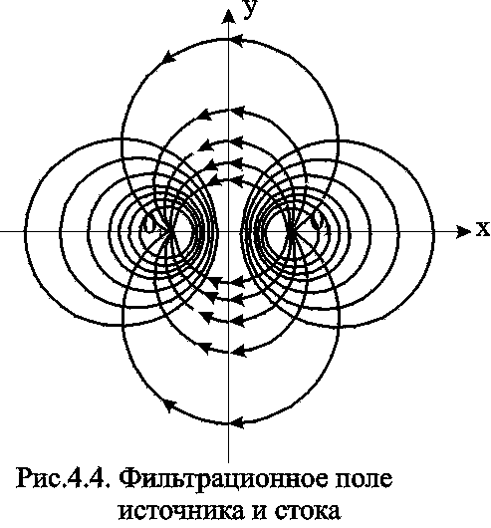
Массовый дебит эксплуатационной и нагнетательной скважин при их совместной деятельности определяется на основе соотношения (4.5), расписанного для каждой скважины при учете отношений радиусов (рис.4.3): на контуре эксплуатационной скважины - $\frac{r_{1}}{r_{2}}=\frac{r_{c}}{2a}$; на контуре нагнетательной скважины - $\frac{r_{1}}{r_{2}}=\frac{2а}{r_{c}}$. Решая, полученную систему уравнений, имеем
$G=\frac{πh\left(ϕ_{н}−ϕ_{э}\right)}{\text{ln}\frac{2a}{r_{c}}}$. 4.10
Массовая скорость фильтрации в любой точке пласта М (рис.4.2) находится по правилу суперпозиции сложения векторов скорости от действия источника и стока
$\left|ρ\vec{u}\right|=\frac{G}{2π{\text{hr}}_{1}r_{2}\sqrt{r_{1}^{2}+r_{2}^{2}+2r_{1}r_{2}\text{cos}\left(θ_{2}−θ_{1}\right)}}$. 4.11
Величина корня есть расстояние между источником и стоком 2а и, следовательно, формула (4.11) перепишется в виде
$\left|ρ\vec{u}\right|=\frac{\text{Ga}}{π{\text{hr}}_{1}r_{2}}$ 4.12
Для поддержания пластового давления часто используется нагнетание воды в пласт. Определим для однородной несжимаемой жидкости время движения частицы по кратчайшему пути между нагнетательной и эксплуатационной скважинами, т.е. по оси 0х. При жестководонапорном режиме решается при этом вопрос о времени, протекшем от начала закачки воды в пласт до начала её прорыва в эксплуатационную скважину.
Чтобы решить указанную задачу выразим скорость в (4.12) через производную расстояния по времени и, поместив начало координат в сток О₁ , проинтегрируем полученное уравнение по х от х₀ до х. Тогда время движения частицы от некоторой точки х₀ до точки х определится зависимостью
$t=\frac{π\text{hm}}{\text{Qa}}\left(\frac{x^{3}−x_{0}^{3}}{3}−{\text{ax}}^{2}+{\text{ax}}_{0}^{2}\right)$. 4.13
Время обводнения Т, т.е. прохождения частицы расстояния О₁О₂= 2а определится из (4.13), если принять х=0; х₀=2а
$T=\frac{4}{3}\frac{π{\text{hma}}^{2}}{Q}$, 4.14
где m - пористость; Q - объёмный дебит.
Зная Т можно найти площадь обводнения ω, приравнивая объёмы TQ и mhω. Откуда$ω=\frac{4}{3}{πа}^{2}$. 4.15
Анализ формул (4.13) и (4.14) показывает, что расстояние, пройденное частицей за время Т от нагнетательной скважины до эксплуатационной, вдвое больше расстояния пройденного другой частицей за это же время в положительном направлении оси х.

4.1.2. Приток к группе скважин с удаленным контуром питания

В большинстве практических случаев контур питания находится довольно далеко. Поэтому решения данной задачи позволяют провести предварительную оценку однородных участков месторождений.
Пусть в пласте расположена группа из n скважин (рис. 4.5) с различными для общности дебитами G_{i}, забойными потенциалами p_{i} и радиусами скважин r_{i}. Расположение скважин задано и на достаточно большом удалении находится контур питания, форма которого неизвестна, но известен порядок расстояния r_{к} от контура питания до группы скважин При этом r_{к} на много больше расстояния между скважинами. Считаем, что дан потенциал контура ϕ _{к} и забойные потенциалы скважин ϕ _{i}.
Для определения дебитов используем формулу (4.2) при помещении точки М на забое каждой скважины, что позволяет записать n - уравнений вида
$ϕ_{\text{сi}}=\frac{1}{2πh}\left[G_{i}\text{ln}r_{\text{ci}}+\sum_{j=1,i≠j}^{n}{G_{j}\text{ln}r_{\text{ji}}}\right]+C$, 4.16

где r_{ci} - радиус скважины на которую помещена точка М; r_{ji} - расстояние между i - ой и j - ой скважинами; ϕ_{ci} - забойный потенциал i - ой скважины.
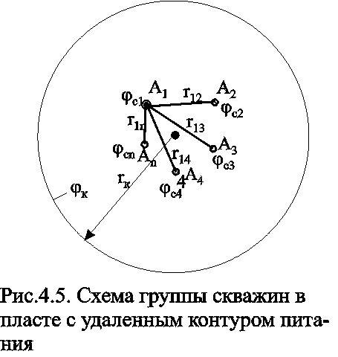
Неизвестных же - n+1, так как константа тоже неизвестна. Для нахождения константы С воспользуемся условием ϕ=ϕ_{к} на удалённом контуре питания:
$ϕ_{к}≈\frac{1}{2πh}\sum_{j=1}^{n}{G_{j}\text{ln}r_{к}}+C$, 4.17
Приближение заключается в том, что для удаления точек контура питания от скважин принимаем одно и тоже расстояние r_{к} , что справедливо для достаточного удаления контура, учитывая что оно находится под знаком логарифма. Уравнение (4.17) и будет (n+1 ) уравнением.
Таким образом плоская задача интерференции при удалённом контуре питания сводится к решению алгебраической системы уравнений первой степени (4.16),(4.17).
При помощи данной системы можно находить или депрессию при заданном дебите, или получить значения дебитов при заданных депрессиях. При найденных дебитах можно определить пластовое давление в любой точке по (4.2), причем результат будет тем точнее, чем дальше эта точка отстоит от контура питания.

4.1.3. Приток к скважине в пласте с прямолинейным контуром питания

Пусть в полосообразном пласте пробурена одна скважина с центром в точке О₁ на расстоянии а от прямолинейного контура (ось у ) бесконечного протяжения, на котором поддерживается постоянный потенциал ϕ_{к} . На скважине радиуса r_{c} поддерживается постоянный потенциал ϕ_{с}. Найдём дебит скважины G и распределение функции ϕ.
Так как контур питания пласта 0у является эквипотенциальной линией, то все линии тока, сходящиеся в центре скважины О₁, должны быть перпендикулярны к прямой 0у (рис.4.6). Для определения поля течения добьёмся выполнения граничных условий на контуре введением фиктивного источника О₂ с дебитом, равным дебиту стока О₁, путём зеркального отображения данного стока относительно прямой 0у.Т.о. используем ранее упомянутый метод отображения и задачу о потоке в пласте с прямолинейным контуром питания и с одиночной эксплуатационной скважиной сведём к ранее рассмотренной в разделе 4.1.1. задаче о совместном действии источника и стока равной производительности. Отличие данных задач только в постановке граничных условий: в задаче раздела 4.1.1. источник питания - нагнетательная скважина, а в данном случае - прямолинейный контур, а источник О₂ фиктивный.

Т.о. используем для определения дебита выражение (4.10), но со следующей заменой граничных условий:
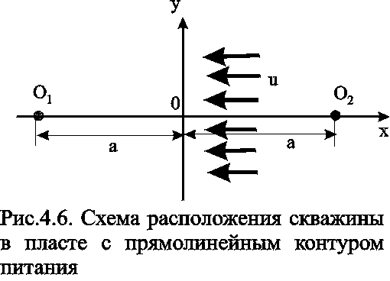
ϕ=ϕ_{к} при r₁=r₂ ,т.е. при r₁/r₂=1;
ϕ=ϕ_{с} при r₁=r_{с} , r₂≈2а, т.е. при r₁/r₂≈ r_{с} /2а;
Подставляя последовательно соответствующие граничные значения ϕ, r₁ и r₂ в равенство (4.10) получим два уравнения, определяющих потенциалы на контуре и забое. Из этих уравнений легко находится массовый дебит одиночной скважины в пласте с прямолинейным контуром
$G=\frac{2πh\left(ϕ_{к}−ϕ_{с}\right)}{\text{ln}\frac{2a}{r_{c}}}$. 4.18
Если бы в пласте была нагнетательная скважина, то в формуле (4.18) достаточно только изменить знак правой части.

4.1.4. Приток к скважине, расположенной вблизи непроницаемой прямолинейной границы

Данная задача может возникнуть при расположении добывающей скважины вблизи сброса или около границы выклинивания продуктивного пласта. В этом случае реальную скважину-сток зеркально отображают относительно непроницаемой границы, и дебиту скважины - отображения приписывают тот же знак, что и дебиту реальной скважины. При притоке к двум равнодебитным скважинам скорость фильтрации на непроницаемой границе будет направлена вдоль границы, т.е. граница является линией тока и фильтрация через неё отсутствует. Дебит скважины определяется из уравнений (4.16) и (4.17) для n=2 в пласте с удалённым контуром питания:
$G=\frac{2πh\left(ϕ_{н}−ϕ_{с}\right)}{\text{ln}\frac{r_{к}^{2}}{r_{c}2а}}$. 4.19

4.1.5. Приток к скважине в пласте с произвольным контуром питания

В естественных условиях контур питания имеет произвольную форму и её не всегда удаётся определить. Кроме того, часто не удаётся определить достаточно точно и расстояние а от скважины О₁ до контура. Можно ли в этом случае пользоваться формулой предыдущего раздела? Любой произвольный контур В находится между прямолинейным В_{пр} и круговым В_{кр}. (рис.4.7).

Расчеты дебитов проведенные для этих двух крайних разновидностях контуров показали:
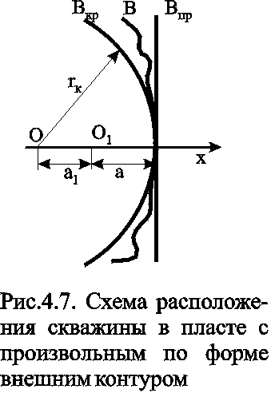
- При вычислении дебита скважины форма внешнего контура пласта не имеет сколько-нибудь существенного значения.
- Чем дальше от внешнего контура пласта находится скважина, тем меньший дебит она имеет. Однако, так как величина расстояния входит под знаком логарифма, то даже значительное изменение этого расстояния мало влияет на величину дебита
- В случае расположения скважины эксцентрично относительно контура поток можно считать плоско-радиальным и дебит рассчитывать по формуле Дюпюи если r_{к}.>10³ r_{c} и эксцентриситет а₁< r_{к} /2.
Таким образом, для практических расчетов точное знание формы и расстояния до контура питания необязательно, но порядок расстояния до контура питания должен быть известен.

4.1.6. Приток к бесконечным цепочкам и кольцевым батареям скважин

Рассмотрим многорядные батареи скважин. Решение задачи об интерференции скважин в пласте с удаленным контуром питания показывает, что в общем случае приходится решать столько уравнений, сколько имеется скважин. Следовательно, для получения точного решения необходимо использование ЭВМ, т.к. на месторождениях имеется десятки и сотни скважин, но можно воспользоваться с достаточной для практики точностью приближенным решением данной задачи.
При рациональной системе разработки скважины располагают обычно в виде рядов, расставленных вдоль контура нефте-газоносности и контура питания. Эти линии называются батареями или рядами скважин. Без большой погрешности можно считать дебит скважин в каждом ряду одинаковым, если в каждом ряду скважины находятся в одинаковых условиях. Дебиты же скважин в разных рядах будут отличаться друг от друга. Наибольший дебит имеет первый ряд, ближайший к контуру питания, а по мере удаления дебит уменьшается. Поэтому число одновременно работающих рядов редко превышает двух-трёх и последующие ряды включаются по мере приближения контура нефте-газоносности. Когда вода подошла к первому ряду, то он выключается и включается один из следующих рядов и т.д.
В этом случае число неизвестных уменьшается от числа скважин n до числа рядов N (обычно число рядов не превышает 2-4), а это уже гораздо более простая задача.

4.1.6.1. Приток к скважинам кольцевой батареи

Пусть центры скважин располагаются в вершинах правильного n-угольника, т.к. что скважины образуют кольцевую батарею радиуса а (рис. 4.8). Контур питания удалён от скважин на расстояние, значительно превышающее радиус батареи и тогда можно считать, что все скважины равноудалены от контура питания на расстояние r_{к}. Будем считать, что на контуре питания поддерживается постоянное значение потенциала ϕ_{к} и на контуре скважин потенциал постоянен и равен ϕ_{с}. В данной постановке следовательно надо решить задачу о плоском течении к n точечным стокам, размещённым равномерно на окружности радиуса а. Для получения формулы дебита скважин воспользуемся формулой (4.2)

$ϕ=\frac{G}{2π h}\sum{\text{ln}r_{i}}+C$, 4.20

где G - массовый дебит любой скважины батареи, r_{j} - расстояния от некоторой точки пласта до всех n скважин; h - толщина пласта.
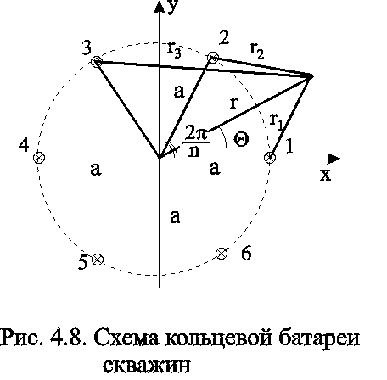
Граничные условия:
на контуре питания ϕ=ϕ_{к}=const при r_{j}=r_{к};
на контуре скважины ϕ=ϕ_{с}=const при r₁=r_{с};
r_{j}(j≠1)=2a sin[(n-1)π/n].
Используя данные граничные условия преобразуем формулу (4.20)
$ϕ_{к}=\frac{G}{2π\text{ h }}\text{ln}r_{к}^{n}+C$, 4.21
$ϕ_{с}=\frac{G}{2πh}\text{ln}\left[{\left(2a\right)}^{n−1}r_{c}\prod_{j=1}^{n−1}{\text{sin}\frac{jπ}{n}}\right]+C$. 4.22
В последнем выражении
$\prod_{j=1}^{n−1}{\text{sin}\frac{jπ}{n}}=\frac{n}{2^{n−1}}$. 4.23
Тогда (4.22) перепишется в виде
$ϕ_{с}=\frac{G}{2π\text{ h}}\text{ln}\left({\text{na}}^{n−1}r_{c}\right)+C$ 4.24
и из (4.21), (4.24) получим выражение для определения дебита скважины
$G=\frac{2πh\left(ϕ_{к}−ϕ_{с}\right)}{\text{ln}\frac{r_{к}^{n}}{{\text{na}}^{n−1}r_{c}}}$ 4.25

Формула (4.25) справедлива при любом целом n. В частности, при n=1 имеем выражение типа формулы Дюпюи для определения дебита при плоскорадиальном потоке:
$G=\frac{2πh\left(ϕ_{к}−ϕ_{с}\right)}{\text{ln}\frac{r_{к}}{r_{c}}}$. 4.26
Формула (4.25) - приближенная. Её можно применять в случае, если размеры пласта во много раз больше площади внутри окружности батареи скважин, например, при водонапорном режиме, когда жидкость можно считать несжимаемой. Если же в пласте установился режим растворенного газа, то трудно ожидать, что площадь, занятая газированной жидкостью, простирается до границ пласта. Если расстояние до контура незначительно превышает радиус батареи, то, строго говоря, следует воспользоваться более точной формулой
$G=\frac{2πh\left(ϕ_{к}−ϕ_{с}\right)}{\text{ln}\frac{r_{к}^{2n}−a^{2n}}{{\text{na}}^{n−1}r_{c}r_{к}^{n}}}$ 4.27
Эта формула при n=1 переходит в формулу определения дебита эксцентрично заложенной одиночной скважины (а - эксцентриситет скважины). В большинстве практических случаев можно пользоваться формулой (4.25), т.к. уже при r_{к}=10а, дебиты подсчитанные по формулам (4.24) и (4.27), различаются не более чем на одну тысячную процента.
Определим дебит батареи умножив формулу (4.25) на число скважин в батареи n
$G_{\text{бат}}=\frac{2πh\left(ϕ_{к}−ϕ_{с}\right)}{\text{ln}\left[{\left(\frac{r_{к}}{а}\right)}^{n}\frac{a}{{\text{nr}}_{c}}\right]}n=\frac{ϕ_{к}−ϕ_{с}}{\frac{1}{2πh}\text{ln}\frac{r_{к}}{а}+\frac{1}{2π \text{hn}}\text{ln}\frac{\frac{2πa}{n}}{2{πr}_{c}}}$. 4.28

Рассмотрим поле течения в области действия круговой батареи, т.е. построим семейства линий тока и изобар. Уравнение изобар получаем из (4.3) путём представления радиусов r_{j} в полярной системе координат (рис. 4.8)
$\prod_{j=1}^{n}{\sqrt{a^{2}+r^{2}−2\text{ar}\text{cos}\left[\frac{2\left(j−1\right)π}{n}−θ\right]}}=C_{1}$. 4.29
Данное уравнение позволяет построить поле изобар, а линии тока пересекают изобары под прямым углом.
Плоскость течения (рис. 4.9) кольцевой батареи с n равнодебитными скважинами, размещенными в вершинах правильного многоугольника, делится на n равных частей (секторов) прямыми линиями тока Н, сходящимися в центре батареи и делящими расстояние между двумя соседними скважинами пополам. Эти линии тока называются нейтральными. Другое семейство прямых линий тока Г проходит через центры скважин и делит сектор, ограниченный двумя нейтральными линиями, пополам. Это - главные линии.
Семейство изобар подразделяется на два подсемейства, которые разграничиваются изобарой пересекающей себя в центре батареи столько раз сколько скважин составляет данную батарею. Первое подсемейство изобар определяет приток к отдельным скважинам и представляет собой замкнутые, каплеобразные кривые, описанные вокруг каждой скважины. Второе семейство - определяет приток к батареи в целом и представляет собой замкнутые кривые, описанные вокруг батареи.

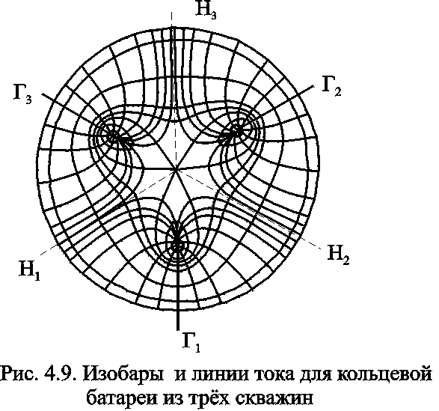
Скорость фильтрации по главным линиям максимальна, а по нейтральным линиям - минимальна. В центре кольцевой батареи скорость фильтрации равна нулю, т.е. частица жидкости, находящаяся в точке, в которой изобара пересекает сама себя, неподвижна. Такие точки фильтрационного поля называются точками равновесия и при разработке в окрестностях таких точек образуются “застойные области”. В условиях водонапорного режима в этих областях могут возникать “целики нефти”. Зная положения точек равновесия в пласте, можно находить рациональные приёмы для своевременной ликвидации целиков нефти. Одним из таких приёмов является изменение режима работы скважин, заставляющее нефть целика прийти в движение в нужном направлении.
Для кольцевой батареи, на основе анализа формул (4.25)-(4.28), можно сделать ряд оценок эффекта взаимодействия:
- дебит изменяется непропорционально числу скважин и радиусу батареи (расстоянию между скважинами);
- с увеличением числа скважин дебит каждой скважины уменьшается при постоянном забойном давлении, т.е. растет эффект взаимодействия;
- взаимодействие скважин может практически не проявляться только при очень больших расстояниях между скважинами (в случае несжимаемой жидкости, строго говоря, влияние скважин распространяется на весь пласт);
- с увеличением числа скважин темп роста суммарного дебита батареи замедляется (рис. 4.1), а именно, сверх определённого предела увеличение числа скважин оказывается неэффективным в виду прекращения прироста дебита
виду прекращения прироста дебита.

4.1.6.2. Приток к прямолинейной батареи скважин

Рассмотрим, как и в предыдущем случае, приток к батареи при удалённом контуре питания в режиме поддержания постоянного забойного давления. В отличии от круговой батареи необходимо различать два случая:
- число скважин батареи нечетное;
- число скважин четное.
В обоих случаях дебиты скважин, равноудаленные от середины или от концов батареи, будут одинаковы, а при разной удаленности будут отличаться. Последнее вызывается не одинаковой интенсивностью влияния со стороны скважин батареи на те или иные скважины. При этом при нечетном числе скважин дебит средней скважины отличается от дебитов других скважин.

Дебиты равномерно расположенных скважин можно определить общим методом с использованием формулы (4.2). Можно вывести аналогичные уравнения для любой скважины прямолинейной батареи конечной длины в пласте с прямолинейным контуром питания, но с использованием дополнительно метода отображения. В этом случае запись уравнений оказывается громоздкой из-за необходимости учета не только взаимных расстояний между скважинами, но также расстояний между скважинами и воображаемыми источниками и расстояний между этими последними.
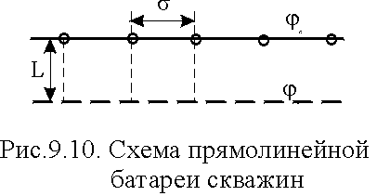
Для практических расчетов можно использовать приближенную формулу П.П. Голосова для общего дебита скважин прямолинейной батареи:
- для нечетного числа скважин 2n+1, где n - любое целое число
$G_{\text{бат}}=\frac{2πh\left(2n+1\right)\left(ϕ_{к}−ϕ_{c}\right)}{\text{ln}\frac{L}{r_{c}}+\sum_{j=1}^{n}{\text{ln}\frac{L^{2}}{{\left(jσ\right)}^{2}}}}$; 4.30
для четного числа скважин 2n
$G_{\text{бат}}=\frac{4π\text{hn}\left(ϕ_{к}−ϕ_{c}\right)}{\text{ln}\frac{L^{2}}{σr_{c}}+\sum_{j=2}^{n}{\text{ln}\frac{L^{2}}{j\left(j−1\right)σ^{2}}}}$. 4.31
Здесь h - толщина пласта; σ - расстояние между скважинами; L – расстояние до контура.
Ошибка в определении дебитов по данным формулам не превышает 3-4% при L=10км, r_{с}=10см при расстояниях между скважинами 100м≤ σ ≤500м.
Приведенные формулы можно использовать при любом контуре питания, т.к. проведенные ранее исследования взаимодействия двух скважин показали, что форма контура питания пласта мало влияет на взаимодействие скважин. Что касается расстояния скважин до контура питания, то по мере приближения скважин к контуру питания эффект взаимодействия уменьшается, но в реальных условиях значительного удаления скважин от контура питания погрешность определения расстояния до контура даже в 100% не отражается значительно на эффекте взаимодействия. Для однородных пластов и жидкостей относительные изменения дебитов скважин, вызванные эффектом взаимодействия, не зависят от физико-геологических характеристик пласта и от физических параметров жидкости.
Рассмотрим теперь фильтрационное поле (рис. 4.10), поддерживаемое, для простоты, бесконечной цепочкой равностоящих скважин (требование бесконечности приводит к ликвидации граничных эффектов на концах батареи и равнодебитности скважин, т.к. все скважины оказываются в равных условиях притока к ним флюидов).
Для получения формул дебита скважины бесконечной прямолинейной батареи использует формулу (4.25) дебита скважины кольцевой батареи. Положим, что
r_{к}=l+a;
a=nσ /(2π ), 4.32
где L=const - разность между радиусом контура питания и радиусом кольцевой батареи а; σ=const - длина дуги окружности радиусом а между двумя соседними скважинами кольцевой батареи.
Подставив значения r_{к} , a в формулу (4.25), получим
$G=\frac{2πh\left(ϕ_{к}−ϕ_{с}\right)}{\text{ln}{\left(1+\frac{2πl}{nσ}\right)}^{n}+\text{ln}\frac{σ}{2πr_{с}}}=\frac{2πh\left(ϕ_{к}−ϕ_{с}\right)}{\text{ln}{\left[{\left(1+\frac{1}{\text{zn}}\right)}^{\text{nz}}\right]}^{\frac{1}{z}}+\text{ln}\frac{σ}{2πr_{с}}}$, 4.33
где z=σ / (2πl).
Переходя в данной формуле к пределу при n→∞ и учитывая, что$\underset{\text{hz}→∞}{\text{lim}}\left({\left(1+\frac{1}{\text{nz}}\right)}^{\text{nz}}\right)$=e, получим формулу массового дебита скважины прямолинейной батареи
$G=\frac{2πh\left(ϕ_{к}−ϕ_{с}\right)}{\frac{2πL}{σ}+\text{ln}\frac{σ}{2πr_{с}}}$. 4.34
Здесь L - расстояние от контура питания до батареи;σ - расстояние между скважинами батареи; h - толщина пласта.
Суммарный дебит из n - скважин определится следующим выражением
$G=\frac{\left(ϕ_{к}−ϕ_{с}\right)}{\frac{L}{\text{nh}σ}+\frac{1}{2π\text{hn}}\text{ln}\frac{σ}{2πr_{с}}}$. 4.35
Для несжимаемой жидкости соотношение (4.35) можно переписать через давление и объёмный дебит

$Q=\frac{\left(p_{к}−p_{с}\right)}{\frac{ηL}{\text{knh}σ}+\frac{η}{2π\text{ k}\text{hn}}\text{ln}\frac{σ}{2πr_{с}}}$. 4.36

Ортогональная сетка, изображающая фильтрационное поле бесконечной прямолинейной батареи, изображено на рис. 4.11 .
Здесь, как и в кольцевой батарее, имеются главные и нейтральные линии тока, перпендикулярные цепочке. Нейтральными линиями тока вся плоскость течения делится на бесконечное число полос, каждая из которых является полосой влияния одной из скважин, находящейся в середине расстояния между двумя соседними нейтральными линиями. Главные линии тока проходят через центры скважин, параллельно нейтральным линиям.

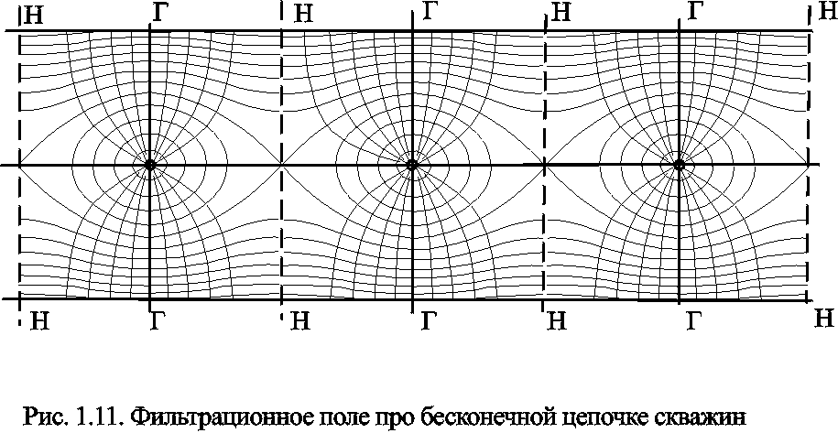

Изобара, бесчисленное множество раз пересекающая сама себя, отделяет изобары внешнего течения ко всей батареи, охватывающих всю цепочку скважин, от изобар притока к скважине, охватывающих только данную скважину. Точки пересечения граничной изобары являются точками равновесия и они делят интервал между двумя соседними скважинами пополам.

4.1.7. Метод эквивалентных фильтрационных сопротивлений

Данный метод называется методом Борисова и позволяет сложный фильтрационный поток в пласте при совместной работе нескольких батарей эксплуатационных и нагнетательных скважин разложить на простейшие потоки - к одиночно работающей скважине и к одиночно работающей батареи. Реализация данного метода достигается введением понятий внутреннего и внешнего фильтрационных сопротивлений, которые придают простейший физический смысл членам уравнений, используемых для подсчетов дебитов и значений потенциальных функций. Для выяснения этих понятий сравним формулы (4.35) или (4.36) с законом Ома I=U / R, где I - ток, U - разность потенциалов и R - сопротивление. Из сравнения видно, что фильтрационное сопротивление определяется величиной знаменателя правой части (4.35), который состоит из двух слагаемых. Если в (4.35) оставить только первое слагаемое, то оно будет выражать дебит в прямолинейно-параллельном потоке через площадь величиной nhσ на длине L . Т.о. первое слагаемое выражает фильтрационное сопротивление потоку от контура питания к участку прямолинейной бесконечной цепочки, занятому n скважинами, в предположении замены батареи галереей. Борисов назвал эту часть фильтрационного сопротивления - внешним фильтрационным сопротивлением
$ρ_{ϕ}=\frac{L}{\text{nh}σ}\text{ или }ρ_{р}=\frac{Lη}{\text{nkh}σ}$. 4.37
Оставим теперь в (4.35) только второе слагаемое. В этом случае получим аналог формулы Дюпюи для суммарного дебита n скважин при плоскорадиальном течении и в предположении, что каждая скважина окружена контуром питания длиной σ. Т.о. второе слагаемое выражает местное фильтрационное сопротивление, возникающее при подходе жидкости к скважинам. Появление этого сопротивления объясняется искривлением линий тока у скважин, и по Борисову оно получило название внутреннего
${ρ_{ϕ}^{'}=\frac{1}{2π\text{nh}}\text{ln}\frac{σ}{2{πr}_{c}}\text{ или \{}ρ}_{р}^{'}=\frac{η}{2π\text{nkh}}\text{ln}\frac{σ}{2{πr}_{c}}$. 4.38
На внешнее и внутреннее фильтрационные сопротивления разделяется также полное фильтрационное сопротивление кольцевой батареи
${ρ=\frac{1}{2πh}\text{ln}\frac{r_{к}}{a};\text{ \{}ρ}^{'}=\frac{1}{2π\text{hn}}\text{ln}\frac{\frac{2πa}{n}}{2πr_{c}}$. 4.39
Здесь ρ выражает фильтрационное сопротивление потоку от контура питания к кольцевой батареи радиуса а в предположении, что поток плоскорадиален и батарея заменена галереей. Внутреннее сопротивление ρ/ - это сопротивление плоскорадиального потока от воображаемого контура окружности длиной 2πа/n к скважине. Величина 2πа/n - длина дуги сектора радиуса а, который содержит одну из скважин батареи.
Электрическая схема в случае одной батареи (рис.4.12) имеет вид (рис.4.13). На рис.4.12 затемнены области внутреннего сопротивления.
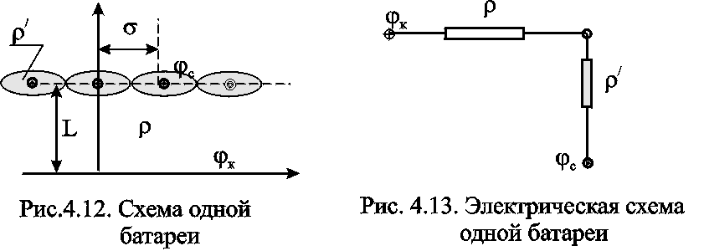
Рассмотрим случай притока к n эксплуатационным и нагнетательным батареям скважин и составим схему сопротивлений. Предположим, что скважины i-ой батареи имеют забойные потенциалы ϕ_{сi} (i=1,...,n), пласт имеет контурные потенциалы ϕ_{к1} и ϕ_{к2} (рис. 4.14). Пусть ϕ_{к1} > ϕ_{к2}. Очевидно, поток от контура питания к первому ряду скважин будет частично перехватываться первой батареей и частично двигаться ко второй. Поток ко второй батарее будет частично перехватываться второй батареей, частично двигаться к третьей и т.д. Этому движению отвечает разветвленная схема фильтрационных сопротивлений (рис. 4.15).
Расчет ведется от контура с большим потенциалом к контуру с меньшим потенциалом, а сопротивления рассчитываются по зависимостям:
- прямолинейная батарея${ρ_{i}=\frac{L_{i}}{k_{i}{hσ}_{i}};\text{ \{}ρ}_{i}^{'}=\frac{1}{2πh}\text{ln}\frac{σ_{i}}{2{πr}_{\text{ci}}};$ 4.40
- круговая батарея
${ρ_{i}=\frac{1}{2πh}\text{ln}\frac{r_{i−1}}{r_{i}};\text{ \{}ρ}_{i}^{'}=\frac{1}{2πh}\text{ln}\frac{σ_{i}}{2{πr}_{\text{ci}}};$ 4.41
где L_{i} - расстояние между батареями (для i=1 - L₁=L_{к1} ); r_{i} - радиусы батарей (для i=1 - r₀=r_{к} ); k_{i} - число скважин в батареи.
Дальнейший расчет ведется, как для электрических разветвленных цепей, согласно законам Ома и Кирхгоффа:

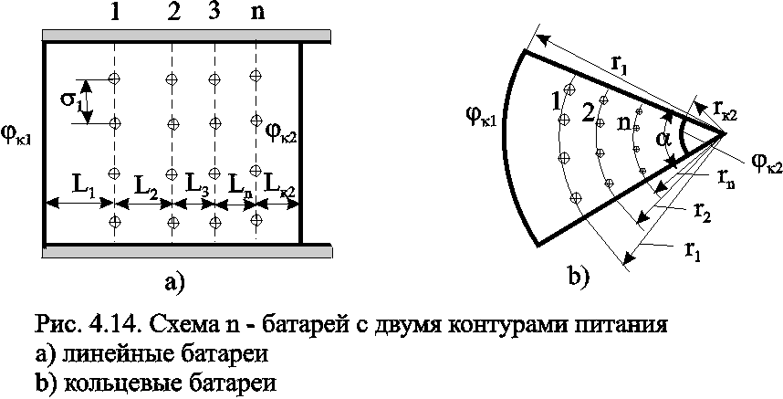

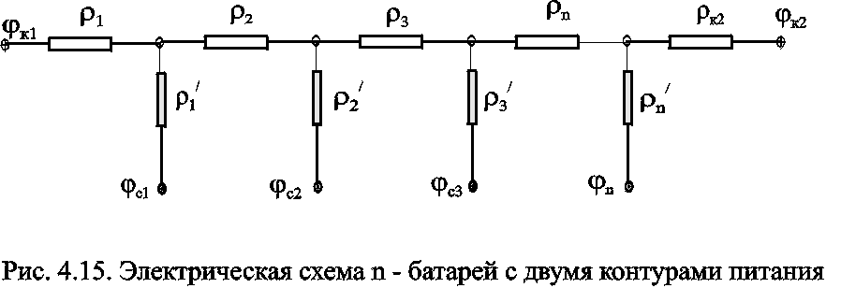

- $\sum_{i=1}^{n}{G_{i}=0}$- алгебраическая, сумма сходящихся, в узле дебитов равна нулю, если считать подходящие к узлу дебиты положительными и отходящие - отрицательными.
- $\sum{G_{i}ρ_{i}}+\sum{G_{i}ρ_{i^{′}}}=\sum{ϕ_{i}}$- алгебраическая сумма произведения дебитов на сопротивления (включая и внутреннее) равна алгебраической сумме потенциалов, действующих в замкнутом контуре. При этом и дебиты и потенциалы, совпадающие с произвольно выбранным направлением обхода контура, считаются положительными, а направленное навстречу обходу отрицательным.
Следует помнить, что для последовательных сопротивлений ρ=Σρ_{i} , а для параллельных - $\frac{1}{ρ}=\sum{\frac{1}{ρ_{i}}}\text{.}$

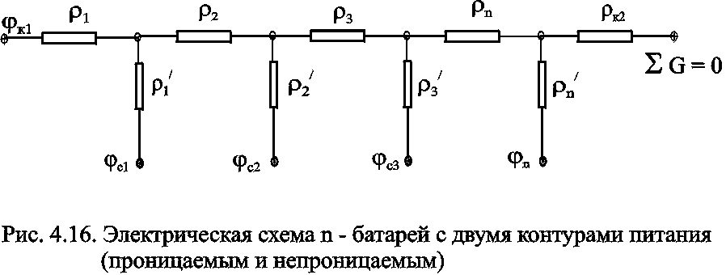
Если одна из границ непроницаема, то расход через неё равен нулю. В этом случае в соответствующем узле схемы фильтрационных сопротивлений задаётся не потенциал, а расход. На рис. 4.16 показана схема в случае непроницаемости второго контура. Вместо потенциала ϕ_{к2}, показанного на рис.4.15, здесь в узле задано условие ΣG_{i}=0.
Приведенные формулы тем точнее, чем больше расстояние между батареями по сравнению с половиной расстояния между скважинами. Если расстояние между скважинами много больше расстояния между батареями, то расчет надо вести по общим формулам интерференции скважин или использовать другие виды схематизации течения, например, заменить две близко расположенные соседние батареи скважин с редкими расстояниями между скважинами (рис. 4.17а) эквивалентной одной батареей - с суммарным числом скважин и проведенной посредине (рис.4.17b).

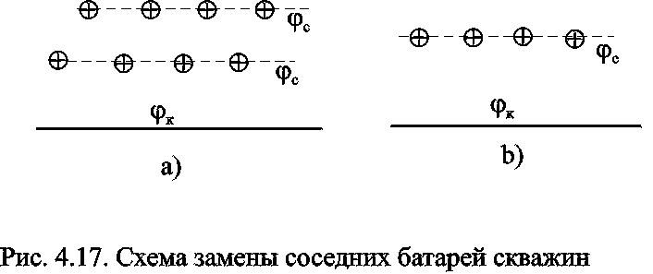

4.2. ПРИТОК К НЕСОВЕРШЕННЫМ СКВАЖИНАМ

4.2.1. Виды несовершенств скважин. Приведённый радиус.Добавочное фильтрационное сопротивление

Гидродинамическое несовершенство скважины проявляется в том, что в призабойной зоне пласта с конечной мощностью отсутствует радиальность потока по причине, обусловленной конструкцией забоя или фильтра.

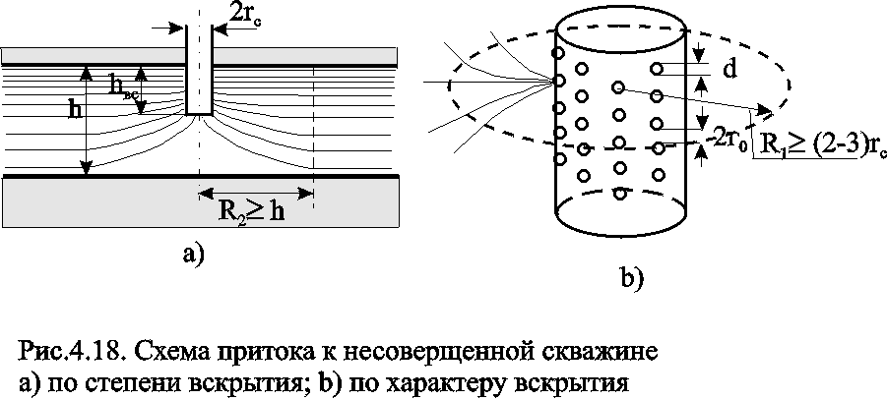

Различают два вида несовершенства скважин - несовершенство по степени вскрытия и несовершенство по характеру вскрытия.
Несовершенная скважина по степени вскрытия - это скважина с открытым забоем, вскрывшая пласт не на всю мощность, а частично (рис.4.18а).
Скважина, хотя и доведённая до подошвы пласта, но сообщающаяся с пластом только через отверстия в колонне труб, в цементном кольце или в специальном фильтре, называется несовершенной по характеру вскрытия пласта (рис. 4.18b).
На практике чаще всего встречаются скважины несовершенны как по степени, так и по характеру вскрытия пласта.
Дебит G несовершенной скважины чаще всего меньше дебита G_{с} совершенной, действующей в тех же условиях, что и данная несовершенная скважина. В некоторых случаях (при торпедной или кумулятивной перфорации, когда глубина прострела достаточно велика) может наблюдаться обратная картина. Отношение данных дебитов δ характеризует степень несовершенства скважины и называется коэффициентом несовершенства
$δ=\frac{G}{G_{с}}$. 4.42
Коэффициент несовершенства зависит от :
- от относительного вскрытия пласта $\bar{h}=\frac{h_{\text{вс}}}{h}$, 4.43
где h_{вс} - глубина погружения скважины в пласт , h - толщина пласта;
- от числа отверстий, приходящихся на 1м колонны, размеров и формы отверстий;
- от глубины прострела.
При расчете несовершенных скважин нередко используют понятие приведенного радиуса несовершенной скважины
$r_{\text{пр}}=r_{c}e^{−C}$. 4.44
Это - радиус такой совершенной скважины, дебит которой равняется дебиту данной несовершенной скважины при тех же условиях эксплуатации. Таким образом, вначале находятся приведённые радиусы r_{пр} и дальнейший расчет несовершенных скважин ведется, как для совершенных скважин радиуса r_{пр}.
Итак, дебит несовершенной скважины можно определить, если известен коэффициент несовершенства δ или приведённый радиус r_{пр} , а также известна соответствующая формула дебита совершенной скважины. Влияние несовершенства скважины на приток при существовании закона фильтрации Дарси можно учесть величиной коэффициента С, основываясь на электрической аналогии. Согласно данной аналогии различие в дебитах совершенной G_{c} и несовершенной G скважин объясняется наличием добавочного фильтрационного сопротивления несовершенной скважины величиной С/2πh, т.е. дебит несовершенной скважины можно представить в виде

$G=\frac{ϕ_{к}−ϕ_{с}}{\frac{1}{2πh}(\text{ln}\frac{r_{к}}{r_{с}}+С)}$ . 4.45
Учитывая (4.45), получим зависимость между коэффициентом δ и и величиной С:

$δ=\frac{\text{ln}\frac{r_{к}}{r_{с}}}{\text{ln}\frac{r_{к}}{r_{с}}+С}=\frac{\text{ln}\frac{r_{к}}{r_{с}}}{\text{ln}\frac{r_{к}}{r_{\text{пр}}}}$ . 4.46
Влияние различного вида несовершенства скважины на приток изучалось как теоретически, так и экспериментально. Рассмотрим результаты данных исследований.

4.2.2. Экспериментальные и теоретические исследования притока жидкости к гидродинамически несовершенной скважине

4.2.2.1. Течение по закону Дарси

Несовершенная скважина по степени вскрытия изучалась В.И. Щуровым путём электролитического моделирования, который построил опытные диаграммы зависимости С от параметра a=h/D ( h - мощность пласта, D- диаметр скважины) и относительного вскрытия пласта ‾h=h_{вс}/h ( h_{вс} - толщина вскрытия ). Таким же методом исследовалась несовершенная по характеру вскрытия скважина Щуровым и независимо от него И.М. Доуэллом и Маскетом, а также Р.А. Ховардом и М.С. Ватсоном. В результате получены зависимости коэффициента несовершенства от плотности перфорации (числа отверстий на 1 метр) и глубины прострела, которые показали значительную зависимость дебита от плотности перфорации только до значений 16-20 отверстий на 1 метр. Для случая фильтрации газа Е.М. Минским и П.П. Марковым доказана сильная нелинейная зависимость коэффициентов фильтрации от относительного вскрытия пласта.
Для несовершенной по степени вскрытия на основе метода суперпозиции и отображения стоков Маскетом получена зависимость для дебита
$G=\frac{2πh\left(ϕ_{к}−ϕ_{с}\right)}{\frac{1}{2\bar{h}}\left[2\text{ln}\frac{4h}{r_{c}}−f\left(\bar{h}\right)\right]−\text{ln}\frac{4h}{r_{к}}}$ , 4.47
где f - функция относительного вскрытия, имеет вид (рис.4.19) и определяется выражением
$f\left(\bar{h}\right)=\text{ln}\frac{Г\left(0,\text{875 \{}\bar{h} | \right)Г\left(0,\text{125 \{}\bar{h} | \right)}{Г\left(1−0,\text{875 \{}\bar{h} | \right)Г\left(1−0,\text{125 \{}\bar{h} | \right)}$, 4.48
где Г - затабулированная гамма - функция или интеграл Эйлера второго рода.
Анализ приведённой зависимости (4.47) показывает значительное превышение фактического дебита над величиной дебита для радиального потока с уменьшением относительного вскрытия пласта.
Если глубина вскрытия не слишком мала, то формула Маскета даёт хорошие результаты, а так как она проще остальных формул, то ею обычно и пользуются для скважин, несовершенных по степени вскрытия, но совершенных по характеру вскрытия.

Если толщина пласта много больше радиуса скважины, то для расчета дебитов несовершенной по степени вскрытия скважины можно пользоваться более простой формулой Н.К.Гиринского
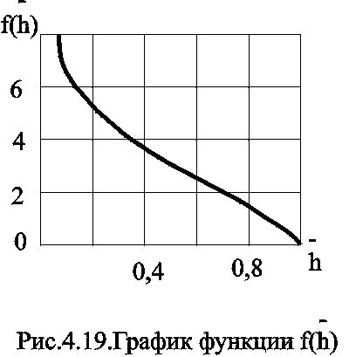
$G=\frac{2πh\left(ϕ_{к}−ϕ_{с}\right)}{\text{ln}\frac{1\text{.}6h}{r_{к}}}$ 4.49

Из зависимости (4.47) видно, что коэффициент несовершенства по степени вскрытия С можно выразить зависимостью
$С=\left(\frac{1}{\bar{h}}−1\right)\text{ln}\frac{4h}{r_{c}}−\frac{1}{2\bar{h}}f(\bar{h})$ 4.50
и он добавляется к фильтрационному сопротивлению совершенной скважины.
Если скважины ещё и несовершенны по характеру вскрытия, то коэффициент С увеличивается на величину сопротивления фильтра
$C^{'}=\frac{\text{120}}{\text{Dn \{}\bar{h}}$, 4.51
где D - диаметр фильтрового отверстия в см; n - число отверстий на 1м перфорированной части.

4.2.2.2. Течение реального газа по двухчленному закону

В большинстве случаев дебит газовых скважин не следует закону Дарси, так же как в некоторых случаях и для нефтяных и водяных скважин.
Вблизи фильтрационных отверстий при приближении к стенке скважины скорость фильтрации становится настолько большой, что число Рейнольдса превосходит критическое. Квадраты скоростей становятся настолько большими, что ими пренебрегать уже нельзя.
Уравнение притока реального газа по двухчленному закону фильтрации к совершенной скважине записывается в виде, аналогично идеальному,
$р_{к}^{2}−р_{с}^{2}={\text{АQ}}_{\text{cт}}+{\text{BQ}}_{\text{cт}}^{2}$. 3.53
но здесь А и В являются функциями р и Т
$А=\frac{\tilde{η}\tilde{z}p_{\text{cт}}}{π\text{kh}}\text{ln}\frac{R_{к}}{r_{c}}; B=\frac{ρ_{\text{cт}}\tilde{z}p_{\text{cт}}β}{2π^{2}h^{2}r_{c}\sqrt{k}}$. 4.52
Приток к несовершенной скважине учитывается так же как и при фильтрации по закону Дарси, т.е. введением приведённого радиуса скважины ${\bar{r}}_{c}=r_{c}e^{−(C+C^{'})}$в формулу дебита.

При нарушении закона Дарси для скважины несовершенной по степени и характеру вскрытия для расчета притока проще всего использовать следующую схему. Круговой пласт делится на три области. Первая имеет радиус R₁≈(2-3)r_{c}. Здесь из-за больших скоростей вблизи перфорации происходит нарушение закона Дарси и проявляется в основном несовершенство по характеру вскрытия. Вторая область - кольцевая с R₁< r< R₂ и R₂≈h. Здесь линии тока искривляются из-за несовершенства по степени вскрытия, и фильтрация происходит тоже по двухчленному закону. В третьей области (R₂< r< R_{к}) действует закон Дарси и течение плоскорадиально.
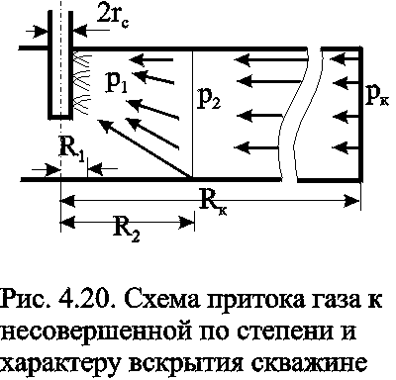
Для третьей области
$р_{к}^{2}−р_{2}^{2}=\frac{\tilde{η}\tilde{z}p_{\text{cт}}}{π\text{kh}}Q_{\text{cт}}\text{ln}\frac{R_{к}}{R_{2}}$. 4.53
Во второй области толщина пласта переменна и изменяется по линейному закону от h_{вс} при r=R₁ до h при r=R₂ (h_{вс} - глубина вскрытия), т.е. h(r)=α+βr, где α и β определяются из условий h(r)= h_{вс} при r=R₁ ; h(r)= h при r=R₂. Чтобы получить закон движения в этой области, надо проинтегрировать уравнение (3.50) предварительно подставив вместо постоянной толщины h переменную h(r) и учтя реальные свойства газа
$р_{2}^{2}−р_{1}^{2}=А_{1}Q_{\text{cт}}+B_{1}Q_{\text{cт}}^{2}$, 4.54
где
$\begin{aligned}А_{1}=\frac{\tilde{η}\tilde{z}p_{\text{cт}}}{π\text{kh}}(\text{ln}\frac{R_{2}}{R_{1}}+C_{1}); B_{1}=\frac{ρ_{\text{cт}}\tilde{z}p_{\text{cт}}β}{2π^{2}h^{2}\sqrt{k}}\left(\frac{1}{R_{1}}−\frac{1}{R_{2}}+C_{2}\right); \\ C_{1}=\frac{1}{\bar{h}}\text{ln \{}\bar{h}\end{aligned}+\frac{1−\bar{h}}{\bar{h}}\text{ln}\frac{h}{R_{1}}; C_{2}≈\left(\frac{1}{{\bar{h}}^{2}}−1\right)\frac{1}{h};\text{ \{}\bar{h}=\frac{h_{\text{вс}}}{h}\text{.}$.
С₂ - вычисляется приближенно в области h_{вс}>> R₁.
В первой области фильтрация происходит по двухчленному закону и плоско-радиальное течение нарушается из-за перфорационных отверстий. Уравнение притока имеет вид (4.54), но несовершенство учитывается коэффициентами С₃ и С₄, а R₂ заменяется на R₁ и R₁ -- на r_{c}.
Коэффициент С₃ определяется по графикам Щурова, а для С₄ предлагается приближенная формула
$С_{4}=\frac{h^{2}}{3N^{2}R_{0}^{2}}$, где N- суммарное число отверстий; R₀- глубина проникновения перфорационной пули в пласт.
Складывая почленно (4.53), (4.54) и уравнение притока для первой области получим уравнение притока для несовершенной скважины
$р_{к}^{2}−р_{с}^{2}=А_{н}Q_{\text{cт}}+В_{н}Q_{\text{cт}}^{2}$, 4.55
где
$А_{н}=\frac{\tilde{η}\tilde{z}p_{\text{cт}}}{π\text{kh}}(\text{ln}\frac{R_{2}}{R_{1}}+C_{1}+С_{3}); B_{н}=\frac{ρ_{\text{cт}}\tilde{z}p_{\text{cт}}β}{2π^{2}h^{2}r_{c}\sqrt{k}}\left(1+r_{c}C_{2}+{\text{rC}}_{4}\right)\text{.}$.

4.2.3. Интерференция скважин.

В случае интерференции скважин несовершенных по степени вскрытия в условиях течения по закону Дарси вначале определяется дебит совершенных скважин радиусами r_{с} по формулам теории интерференции для притока к стокам и источникам на плоскости, а затем фильтрационное сопротивление каждой скважины увеличивается на величину коэффициентов несовершенства С_{i} (i=1,...,4). Если определены коэффициенты фильтрационных сопротивлений А_{н} и В_{н} , указанным выше аналитическим оценочным методом или прямым испытанием скважины путем пробных откачек при установившемся режиме, можно использовать метод эквивалентных фильтрационных сопротивлений для исследования интерференции несовершенных скважин, в том числе при двухчленном законе фильтрации. Для этого двухчленный закон надо представить в виде
$Δр=\text{АQ}+ρ^{''}Q$, 4.56
где $ρ^{''}=\text{BQ}=ρ^{''}(Q)$можно рассматривать как нелинейное сопротивление, добавляемое к внутреннему сопротивлению ρ, определяемому конечным расстоянием между скважинами в батарее.
Например, в схеме фильтрационных сопротивлений для условий линейного закона фильтрации, внутренние сопротивления ρ следует заменить суммой $ρ+ρ^{''}(Q)$, где $ρ^{''}(Q)=\text{BQ}$для каждой скважины. Дальнейший расчет ведется, как и ранее, при помощи законов Ома и Кирхгофа, но система уравнений получается уже не линейной, а содержащей квадратные уравнения, что приводит к усложнению вычислений.

4.3. ВЗАИМОДЕЙСТВИЕ СКВАЖИН В НЕОДНОРОДНО ПРОНИЦАЕМОМ И АНИЗОТРОПНОМ ПЛАСТАХ

При разработке часто возникают условия, при которых проницаемость в законтурной области меньше проницаемости внутри контура.

Пусть в круге радиуса R₀ проницаемость k₁, а в кольце R_{к} проницаемость k₂. При этом R_{к}>>a, радиуса батареи.
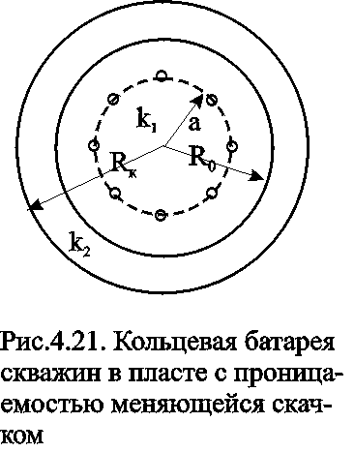
Поток к n эксплуатационным скважинам идёт от окружности радиуса R₀ и дебит G₁ каждой скважины определяется по (4.25), где вместо ϕ_{к} следует поставить ϕ₀ - потенциал на границе двух сред, а вместо R_{к} - R₀. Во второй области поток плоскорадиален от контура R_{к} до укрупненной скважины радиуса R₀ и дебит скважины $G_{2}=Gn$, где G определяется по формуле (4.26). Имея в виду, что в пределах каждой зоны k=const, распишем потенциал в виде ϕ=kФ+С, где $Ф=\int{\frac{ρ}{η}\text{dp}}$. Подставляя данное выражение для ϕ в соотношение для дебитов и исключая Ф₀ получим
$G^{'}=G_{1}=G_{2}=\frac{2πh\left(Ф_{к}−Ф_{с}\right)}{\frac{1}{k_{1}}\text{ln}\frac{R_{0}^{n}}{{\text{na}}^{n−1}r_{c}}+\frac{1}{k_{2}}\text{ln}{\left(\frac{R_{к}}{R_{0}}\right)}^{n}}$. 4.57
Для однородной несжимаемой жидкости Ф=р/η, а вместо массового дебита G/ надо подставить объёмный дебит Q. Пользуясь (4.57) можно сравнить дебиты батареи при различных относительных размерах частей I и II пласта и при различных соотношениях между проницаемостями. Расчеты показывают, что при k₁/k₂=β<1 величина коэффициента суммарного взаимодействия $U=\sum{G_{i}}G$ (отношение суммарного дебита группы совместно действующих скважин к дебиту одиночной скважины) всегда выше, чем U батареи, действующей при тех же условиях в однородном пласте (β=1). Если же β>1, то U будет меньше его значения в однородном пласте. При одних и тех же значениях β взаимодействие скважин будет тем больше, чем большую площадь при данных условиях занимает менее проницаемая часть пласта.
Рассмотрим случай, когда кольцевая батарея занимает область II, т.е. область примыкающую к контуру питания (а>R₀). В этом случае

$G^{'}=\frac{2πh\left(Ф_{к}−Ф_{с}\right)}{\text{ln}\frac{R_{к}^{n}}{{\text{na}}^{n−1}r_{c}}+\frac{k_{2}−k_{1}}{k_{2}+k_{1}}\text{ln}\frac{a^{2n}}{a^{2n}−R_{0}^{2n}}}$. 4.58

Для анизотропных пластов, т.е. где неоднородность имеет некоторую направленность, скважины взаимодействуют приблизительно также как и в анизотропном пласте. Эффект взаимодействия будет значительно усиленным или ослабленным лишь при резком различии проницаемостей в двух определённых направлениях: в направлении линии расстановки скважин и в направлении, перпендикулярном к этой линии.
Ослабление взаимодействия наблюдается в случае более низкой проницаемости в направлении линии расстановки скважин по сравнению с проницаемостью в перпендикулярном направлении. Усиление эффекта взаимодействия происходит в обратном случае. Таким образом, для уменьшения эффекта взаимодействия при закладывании новых скважин следует выбирать направление, в котором пласт наименее проницаем.

4.4. ВЛИЯНИЕ РАДИУСА СКВАЖИНЫ НА ЕЕ ПРОИЗВОДИТЕЛЬНОСТЬ

Одиночная скважина. Определим дебит в двух крайних случаях: по закону Дарси - 1-ое в формуле (3.48) и по закону Краснопольского развитого нелинейного течения - 2-ое слагаемое. Тоже самое сделаем и в случае радиально-сферического течения. Если примем радиус одной скважины r_{с}, а другой - r_{c}/= xr_{c} и, соответственно, дебиты G и G/, а их отношение обозначим через у=G/G/, то получим следующие формулы для вычисления предельных значений у

Закон | Тип потока
фильтрации | плоско-радиальный | радиально-сферический
Дарси | $$y=\frac{\text{ln}\frac{R_{к}}{r_{c}}}{\text{ln}\frac{R_{к}}{r_{c}}−\text{ln}x}$$ | у=х
Краснопольского | $$у=\sqrt{х}$$ | $$у=\sqrt{х^{3}}$$
Из таблицы видно, что при сохранении закона Дарси в плоско-радиальном потоке влияние радиуса скважины на дебит невелико (необходимо увеличение радиуса в 10 раз, чтобы дебит вырос на 20%). Если же фильтрация нелинейна, то влияние r_{c} на G усиливается. Для сферически-радиального потока дебит скважины зависит от радиуса в большей степени, особенно при нелинейном законе фильтрации. Таким образом, расширение забоя скважины способствует увеличению производительности. При торпедировании забоя, гидравлическом разрыве пласта и других способах воздействия на призабойную зону образуются и расширяются трещины, что способствует нарушению закона Дарси и, следовательно, усилению влияния радиуса скважины на приток к ней жидкости.
Взаимодействие скважин. С целью выявления влияния радиуса скважин на дебм при взаимодействии скважин сравним дебиты скважин кольцевой батареи из n эксплуатационных скважин в двух случаях: 1)скважины имеют радиус r_{c} и 2)скважины имеют радиус хr_{c}.
Из (4.25)
$у=\frac{G_{x}}{G_{1}}=\frac{\text{ln}\frac{R_{к}^{n}}{{\text{na}}^{n−1}r_{c}}−\text{ln}x}{\text{ln}\frac{R_{к}^{n}}{{\text{na}}^{n−1}r_{c}}}$. 4.59
Кроме того. Рассмотрим случай, если в центре батарей действует нагнетательная скважина с дебитом равным дебиту батареи
$у=\frac{\text{ln}{\left(\frac{a}{{\text{xr}}_{c}}\right)}^{n+1}−\text{ln}n}{\text{ln}{\left(\frac{a}{r_{c}}\right)}^{n+1}−\text{ln}n}$. 4.60

Из данных зависимостей следует, что с увеличением числа эксплуатационных скважин кольцевой батареи влияние их радиуса на дебит уменьшается, если отсутствует нагнетание жидкости в пласт. Если в центре батареи находится нагнетательная скважина, то влияние радиуса скважины на дебит будет больше, чем при отсутствии центрального нагнетания жидкости в пласт. При этом радиус скважины влияет на производительность больше, чем при одиночной эксплуатационной скважине. Число скважин при этом несущественно. Таким образом, взаимодействие эксплуатационных скважин с нагнетательными повышает влияние радиуса скважин на дебит.

5. НЕСТАЦИОНАРНАЯ ФИЛЬТРАЦИЯ УПРУГОЙ ЖИДКОСТИ И ГАЗА

5.1. УПРУГАЯ ЖИДКОСТЬ

5.1.1. Понятия об упругом режиме пласта

При разработке нефтегазовых месторождений часто возникают неустановившиеся процессы, связанные с пуском или остановкой скважин, с изменением темпов отбора флюидов из скважин. Характер этих процессов проявляется в перераспределении пластового давления, в изменениях во времени скоростей фильтрации, дебитов скважин и т.д. Особенности данных процессов зависят от упругих свойств пластов и жидкостей, т.е. основная форма пластовой энергии - энергия упругой деформации жидкостей и материала пласта. При этом предполагается, что фильтрационный поток однофазный.
Упругий режим характеризуется двумя особенностями:
- длительные (неустановившиеся) процессы перераспределения давления в пласте;
- изменение упругого запаса жидкости в пласте.
При упругом режиме движение возникает в призабойной зоне в начале эксплуатации скважины за счет использования потенциальной энергии упругой деформации пласта и жидкости и только через некоторое время оно распространяется на более отдалённые области.
При снижении пластового давления объём сжатой жидкости увеличивается, а объём порового пространства сокращается за счет расширения материала пласта. Всё это способствует вытеснению жидкости из пласта в скважину.
В ряде случаев приток жидкости поддерживается за счет напора воды, поступающей извне. Такой режим называется упруго-водонапорным.
Если залежи нефти ограничены либо зонами выклинивания, либо экранами, то режим называется замкнуто-упругим. В начальной стадии разработки такой залежи, до тех пор пока пластовое давление не снизилось ниже давления насыщения, имеет место замкнуто-упругий режим фильтрации.
Если вытеснение жидкости из пласта происходит не под действием преобладающего влияния упругости пласта и жидкости, то упруго-водонапорный режим переходит жестко-водонапорный режим. При этом режиме влияние упругости пласта и жидкости на фильтрационный поток хотя и не прекращается, но заметно не проявляется.
Неустановившиеся процессы протекают тем быстрее, чем больше коэффициент проницаемости пласта k, и тем медленнее, чем больше вязкость жидкости μ и коэффициенты объёмной упругости жидкости и пласта.

5.1.2. Основные параметры теории упругого режима

Важнейшими параметрами теории упругого режима являются коэффициенты объёмной упругости жидкости и пласта.
Коэффициент объёмной упругости жидкости β_{ж} характеризует податливость жидкости изменению её объёма и показывает, на какую часть первоначального объёма изменяется объём жидкости при изменении давления на единицу
$β_{с}=−\frac{1}{τ_{ж}}\frac{{dτ}_{ж}}{\text{dp}}=\frac{1}{ρ}\frac{dρ}{\text{dp}}$, 5.1
где τ_{ж} - объём жидкости; знак минус указывает на то, что объём τ_{ж} увеличивается с уменьшением давления; β_{ж} нефти находится в пределах (7-30)10⁻¹⁰м²/н; β_{ж} воды находится в пределах (2,7-5)10⁻¹⁰м²/н.
Коэффициент объёмной упругости пласта определяется по формуле
$β_{c}=\frac{1}{τ_{п}}\frac{{dτ}_{п}}{\text{dp}}=\frac{\text{dm}}{\text{dp}}$, 5.2
где τ_{п} - объём пласта; m - пористость; β _{с} слабо и сильно сцементированных горных пород находится в пределах (0,3-2)10⁻¹⁰м²/н.
Большое значение в практике добычи нефти и подсчета её запасов имеет величина упругого запаса выделенной области пласта, соответствующая заданному падению давления. По Щелкачеву упругий запас - это количество жидкости, высвобождающейся в процессе отбора из некоторой области пласта при снижении пластового давления до заданной величины, если высвобождение происходит за счет объёмного расширения жидкости и уменьшения порового пространства пласта.
Обозначая упругий запас через Δτ_{з} , получим по определению
Δτ_{з}=β_{ж}τ_{0ж}Δр+β_{с}τ₀Δр, 5.3
где τ_{0ж} - объём жидкости, насыщающей элемент объёма пласта τ₀ при начальном давлении р₀; Δр - изменение давления.
Так как τ_{0ж}=mτ₀, то
Δτ_{з}=β*τ₀Δр. 5.4
Здесь β*=mβ_{ж}+β_{с} - коэффициент упругоёмкости пласта, показывающий долю объема жидкости от выделенного элемента объема пласта, высвобождающейся из элемента пласта при снижении давления на единицу.
Вскрытие пласта и изменение режима работы скважины вызывает возмущение в пласте. От источника возмущения оно передаётся во все стороны пласта с какой-то скоростью. Скорость распространения изменения изменения пластового давления характеризуется коэффициентом пьезопроводности пласта
$κ=\frac{k}{{\text{μβ}}^{}}\left[{\text{ L}}^{2}T^{−1}\right]$. 5.5
В коллекторах – 1000см²/с≤κ≤50000см²/c или 0.1м²/с≤κ≤5м²/c.
Степень нестационарности процессов определяется безразмерными параметрами Фурье:
- для призабойной зоны --- $\text{fo}=\frac{\text{κt}}{r_{c}^{2}}$; 5.6
- для всего пласта $\text{Fo}=\frac{\text{κt}}{r_{к}^{2}}$, 5.7
где t - время.

5.1.3. Дифференциальное уравнение неустановившейся фильтрации упругой жидкости (уравнение пьезопроводности)

Считаем, что течение происходит по закону Дарси, и уравнение состояния упругой жидкости в линеаризированной постановке, которое получим из соотношения (2.27) разложением экспоненты в ряд Тейлора, имеет вид
$ρ=ρ_{0}\left[1+β_{ж}\left(р−р_{0}\right)\right]$, 5.8
а также изменение пористости в зависимости от давления, полученное линеаризацией соотношения (2.34), описывается зависимостью
$m=m_{0}\left[1+β_{c}\left(р−р_{0}\right)\right]$. 5.9
Из (5.9) и очевидного соотношения $m=\frac{τ_{п}}{τ}$ имеем следующее дифференциальное уравнение для пористости, при пренебрежении членом, содержащим произведение β_{ж}β_{с}

$\frac{∂mρ}{∂t}=ρ_{0}β^{}\frac{∂p}{∂t}$. 5.10
В тоже время из общего уравнения фильтрации (2.8) $\frac{∂ρm}{∂t}=Δϕ$.
Приравнивая правые части, с учетом выражения для потенциала $ϕ=\int{\frac{k}{μ}ρ\text{dp}}+C$, и пренебрегая членом, содержащим (р-р₀)², получим
$\frac{∂p}{∂t}=κΔр$. 5.11

Уравнение типа (5.11) известно под названием уравнения теплопроводности, а в теории фильтрации называется уравнением пьезопроводности. По аналогии с уравнением теплопроводности коэффициент κ характеризует быстроту распределения давления в пласте и носит название коэффициент пьезопроводности. Само уравнение (5.11) позволяет определить поле давления при нестационарных процессах в пласте с упругим режимом.

5.1.4. Приток к скважине в пласте неограниченных размеров

5.1.4.1. Вывод основного уравнения упругого режима

Считаем пласт упругим, горизонтальным и большой протяженности и в нём имеется одна скважина, тогда движение жидкости в пласте можно считать плоскорадиальным к точечному стоку (эксплуатационная скважина) или от точечного источника (нагнетательная скважина).
Рассмотрим процесс перераспределения давления при неустановившимся плоском радиальном движении жидкости. Для этого запишем уравнение пьезопроводности в цилиндрической системе координат
$\frac{∂^{2}р}{∂r^{2}}+\frac{1}{r}\frac{∂р}{∂r}=\frac{1}{κ}\frac{∂р}{∂t}$. 5.12
Предположим, что возмущение вызвано мгновенным стоком, существовавшим в момент t=t/ . Для этого случая решение уравнения (5.12) имеет вид
$p(r,t)=C−\frac{A}{t−t^{'}}e^{−\frac{r^{2}}{{4κ(\text{t- \{}t}^{'}})}$, 5.13
где А и С - некоторые постоянные.
Найдём значения постоянных. Для этого будем считать, что в момент времени t=t/ давление в пласте было р=р_{к}=const. Тогда при r>0 и при t=t/ второй член правой части обращается в неопределённость типа ∞/∞ и определяется по правилу Лапиталя, что даёт С=р_{к} Таким образом,
$p(r,t)=р_{к}−\frac{A}{t−t^{'}}e^{−\frac{r^{2}}{{4κ(\text{t- \{}t}^{'}})}$, 5.14
Для определения коэффициента А воспользуемся соотношением (5.4) для определения объёма высвобождающейся жидкости для случая кольцевого элемента пласта с внутренним радиусом r, толщиной h и шириной dr, а также учтем падение давления Δр=p₀-p по (5.14)
dτ_{з}=β*Δрdτ₀=$2{πhβ}^{}\frac{A}{t−t^{'}}e^{−\frac{r^{2}}{{4κ(\text{t- \{}t}^{'}})}\text{rdr}$. 5.15
.
После интегрирования (5.15) в пределах от 0 до ∞ получим объём жидкости τ₂ , выделившейся из всего пласта и, следовательно, определим коэффициент А
$A=\frac{{\text{μτ}}_{2}}{4π\text{hk}}$. 5.16
Т.о. в случае скважины, введенной в неограниченный пласт в некоторый (начальный) момент времени и действующей мгновенно, изменение давления во времени определяется соотношением
$p(r,t)=р_{к}−\frac{{\text{μτ}}_{2}}{4π\text{hk}(t−t^{'})}e^{−\frac{r^{2}}{{4κ(\text{t- \{}t}^{'}})}$, 5.17

Если скважина была введена в некоторый момент времени и действовала непрерывно с постоянным дебитом Q=Q₀ в течении времени dt/, то за этот промежуток времени через сток выделяется из пласта объём dτ₂=Qdt/ и, следовательно, из (5.17) следует
$p(r,t)=р_{к}−\frac{{μQ}_{0}}{4π\text{hk}}\int_{0}^{∞}{e^{−\frac{r^{2}}{{4κ(\text{t- \{}t}^{'}})}}\frac{dt^{'}}{\left(t−t^{'}\right)}$, 5.18

Интеграл правой части носит название интегрально-показательной функции
$$−\text{Ei}\left(−\frac{r^{2}}{4κt}\right)=\int_{\frac{r^{2}}{4сt}}^{∞}{\frac{e^{−u}}{u}\text{du}}$$
и с учетом данного обозначения решение для изменения давления запишется в виде
$p(r,t)=р_{к}−\frac{{μQ}_{0}}{4π\text{hk}}\left[−\text{Ei}\left(−\frac{r^{2}}{4\text{κt}}\right)\right]$, 5.19

Формула (5.19) является основной формулой теории упругого режима пласта.

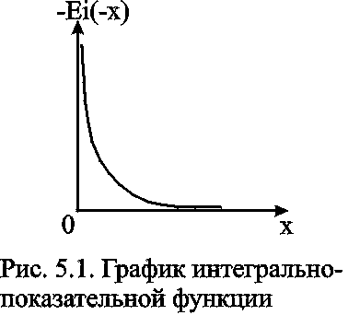
Интегрально-показательная функция имеет вид (рис.5.1) и обладает следующими свойствами:
- -Ei(-u) изменяется от 0 до ∞ при изменении аргумента от 0 до ∞;
- функция -Ei(-u) представляется в виде сходящегося ряда

$−\text{Ei}(−u)=\text{ln}\frac{1}{u}−0,\text{5772}+u−\frac{u^{2}}{4}+\frac{u^{3}}{\text{18}}−\text{.}\text{.}\text{.}\text{.}\text{.}$ 5.20
Для малых значений u<1 можно принять
$−\text{Ei}(−u)=\text{ln}\frac{1}{u}−0,\text{5772}$ 5.21
Так погрешность применения (5.21) не превышает 0,25% при u<0,01; 5,7% - при u<0,1

$\frac{d}{\text{dx}}\left[−\text{Ei}(−u)\right]=−\frac{e^{−u}}{u}$. 5.22

С учетом соотношения (5.21) основное уравнение (5.19 перепишется в виде
$p(r,t)=р_{к}−\frac{{μQ}_{0}}{4π\text{hk}}\left(\text{ln}\frac{4κt}{r^{2}}−0,\text{5772}\right)$, 5.23

Полученную зависимость можно использовать при числе Фурье $\text{fo}=\frac{\text{κt}}{r_{c}^{2}}≥\text{100}$ с погрешностью не превышающей 0,6%. Практически это означает, чтоуже через 1 с после пуска скважины расчеты забойного давления, выполненные по формуле (5.23), будут иметь погрешность не превышающую 0,6%. Формулу (5.23) можно использовать и для расчета падения давления в конечном пласте, а именно, погрешность расчета давления при этом не превышает 1% , если r_{к}>1000r_{c} и fo<3,5.10⁵ или Fo<0,35.

Рассмотрим пьезометрические кривые для бесконечного пласта, который эксплуатируется скважиной радиуса r_{c} c постоянным дебитом Q₀ (рис.5.2). Для точек вблизи забоя можно пользоваться формулой (5.23): дифференцируя её по координате r, найдём градиент давления
$\frac{∂p}{∂r}=\frac{Q_{0}η}{2π\text{kh}}⋅\frac{1}{r}$.

Из этой формулы следует, что градиент давления для значений r, удовлетворяющих неравенству r²<<0,03.4κt, практически не завист от времени и определяется по той же формуле, что для установившейся плоскорадиальной фильтрации несжимаемой жидкости. Для указанных значений r пьезометрические кривые представляют собой логарифмические линии (рис.5.2). Углы наклона касательных на забое скважины одинаковы для всех кривых.
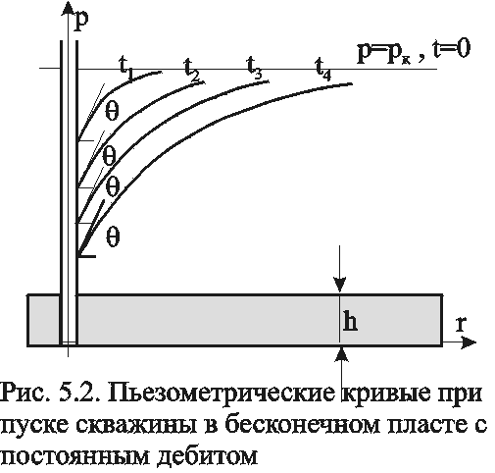

5.1.4.2. Анализ основной формулы теории упругого режима

Основная формула (5.19) или (5.23) строго говоря справедлива лишь для точечного стока, т.е. при r_{с}=0. Практические расчеты показывают, что ей можно пользоваться даже для укрупнённых скважин (r_{с}∼1км) и нельзя использовать только в первые доли секунды после пуска скважины. Если скважина укрупнённая, то формула (5.23) может дать большую погрешность лишь вблизи от её стенки (контура). Чем дальше отстоит от этого контура точка, в которой определяется давление, и чем больше времени прошло с момента пуска укрупнённой скважины, тем меньше упомянутая погрешность.
Анализ формулы (5.23) показывает, что вскоре после пуска скважины вокруг неё начинает непрерывно увеличиваться область пласта (рис.5.2), в которой для каждого момента времени давление распределяется так, как и при установившемся движении, т.е. давление оказывается квазиустановившимся и пьезометрические кривые будут кривыми логарифмического типа.
Из (5.23) следует, что градиент давления, расход жидкости через любую цилиндрическую поверхность радиусом r и скорость фильтрации определяются соотношениями

$\begin{aligned}\frac{∂p}{∂r}=\frac{Q_{0}μ}{2π\text{hk}}\frac{1}{r}e^{−\frac{r^{2}}{4κt}}; \text{u=}\frac{Q_{0}}{2πh}\frac{1}{r}e^{−\frac{r^{2}}{4κt}}; \\ Q(\text{r,t})=2\text{πhr}\frac{k}{μ}\frac{∂p}{∂r}=Q_{0}e^{−\frac{r^{2}}{4κt}}\end{aligned}$ 5.24

Из данных соотношений следует, что стационарная скорость $u_{\text{ст}}=\frac{Q_{0}}{2π\text{rh}}$ достигается очень быстро на небольших расстояниях от скважины, т.к. значение коэффициента пьезопроводности велико.

5.1.5. Приток к скважине в пласте конечных размеров в условиях упруго-водонапорного и замкнуто- упругого режима

5.1.5.1. Круглый горизонтальный пласт с открытой внешней границей

Постоянный дебит. Пусть пласт имеет внешнюю границу радиусом r_{к}, через которую может поступать вода при истощении упругого запаса. В центре пласта имеется скважина радиусом r_{с}, которая мгновенно запускается в эксплуатацию с постоянным дебитом Q₀. Перед пуском скважины давление в пласте было р_{к}.
Для определения давления в любой точке пласта в любой момент времени надо проинтегрировать дифференциальное уравнение (5.12) при заданных начальных и граничных условиях. Можно пойти другим путём, а именно использовать уже полученную зависимость
$p(r,t)=р_{к}−\frac{{μQ}_{0}}{4π\text{hk}}\left[−\text{Ei}\left(−\frac{r^{2}}{4\text{κt}}\right)\right]$, 5.19

для неограниченного пласта и формулу Дюпюи
$Q_{y}=\frac{2π\text{hk}(p_{к}−p_{y})}{μ\text{ln}\frac{r_{к}}{r_{c}}}$ 5.25
для установившегося плоскорадиального потока. В результате совместного решения данных зависимостей получим приближённую формулу
$α=\frac{р_{к}−р}{р_{к}−р_{у}}=\frac{Δр}{{Δр}_{у}}=−\frac{1}{2\text{ln}\frac{r_{к}}{r}}\text{Ei}\left[−{\left(\frac{r}{r_{к}}\right)}^{2}\frac{1}{4\text{Fo}}\right]$, 5.26
где р_{у} - установившееся давление в любой точке пласта или в реагирующей бездействующей скважине (давление р_{у} соответствует времени t=∞ или Fo=∞ ).
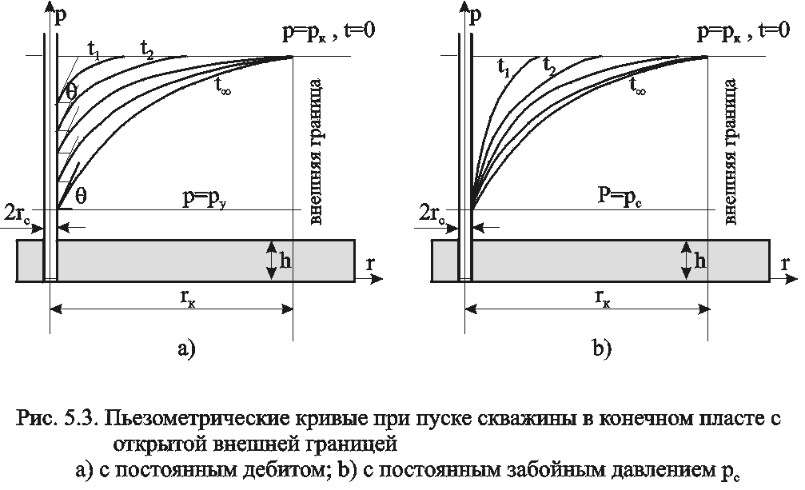

Изменение пьезометрической кривой в различные моменты времени после пуска скважины с постоянным дебитом в пласте с круговым контуром питания показано на рис.5.3а.

Постоянное забойное давление. На рис 5.3b изображена в различные моменты времени пьезометрическая кривая после пуска возмущающей скважины с постоянным забойным давлением, на рис.5.4 - изменение дебита скважины с течением времени.
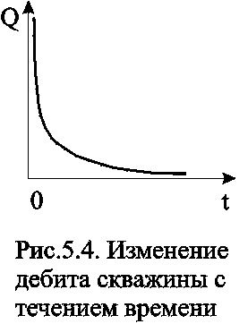

5.1.5.2. Круглый горизонтальный пласт с закрытой внешней границей

Постоянный дебит. Будем считать дебит скважины постоянным. Пьезометрические кривые падения давления для разных моментов времени показаны на рис. 5.5. С некоторого момента смещение во времени пьезометрической кривой для закрытого пласта происходит так, что все точки её опускаются на одно и тоже расстояние δ, т.е. во всех точках пласта давление падает с одной скоростью.
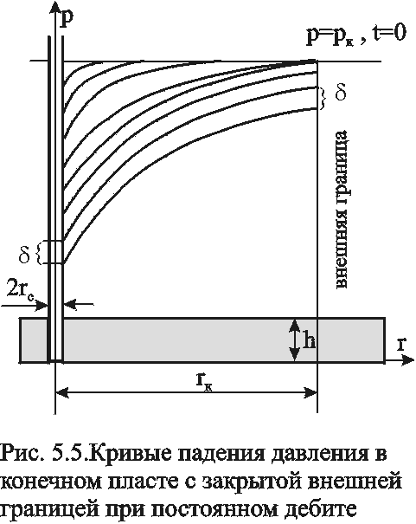
Из рассмотрения рис. 5.3, 5.5. видно, что в условиях упругого режима процесс перераспределения давления, а значит, и процесс взаимодействия скважин развивается постепенно, если же и наблюдается аномально быстрое взаимодействие скважин, то это можно объяснить направленной трещиноватостью пласта.
Кроме того, при пуске или остановке скважины давление вначале меняется быстро, а затем замедляется.
Если скважина действовала с постоянным дебитом при установившимся потоке и в некоторый момент времени отбор жидкости из пласта прекращается, то начинается процесс восстановления давления. Уровень жидкости в скважине начинает подыматься.
Для расчета используются полученные выше формулы для возмущающей скважины, но вместо данных понижения давления в пласте надо подставить данные повышения давления после остановки скважины.

Постоянное забойное давление. Объемный дебит возмущающей скважины определится по формуле
$Q=2π{\text{hr}}_{c}\frac{k}{μ}{\left(\frac{∂p}{∂r}\right)}_{r=r_{c}},$ 5.27
а объем жидкости τ_{ж}, добытой из скважины (в пластовых условиях) за время t с момента пуска скважины равен
$$τ_{ж}=\int_{0}^{t}{\text{Qdt}}$$
При больших параметрах Фурье fo объем Q_{ж} оказывается равным упругому запасу жидкости в закрытом пласте

τ_{ж}≈ τβ*(р_{к}-р_{с}). 5.28

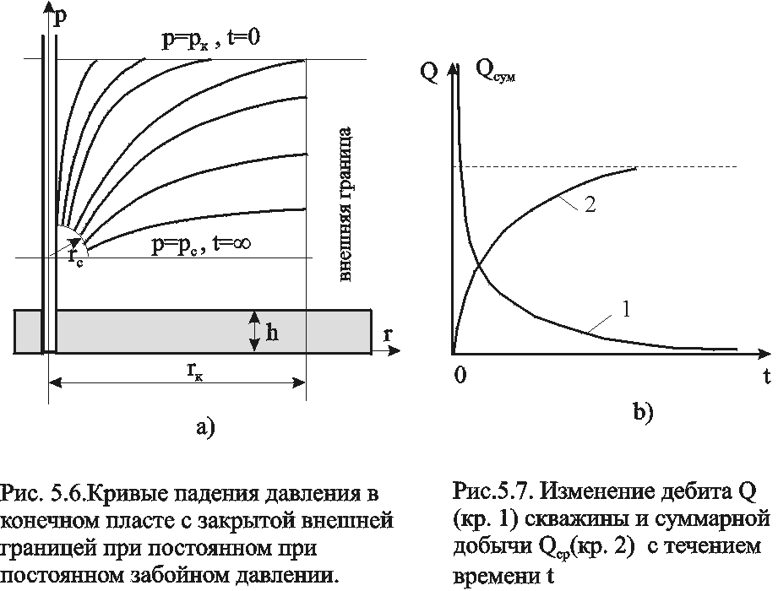

На рис. 5.6 показана пьезометрическая кривая для нескольких моментов времени в закрытом пласте, а на рис. 5.7 изображены две кривые: одна из них характеризует падение дебита скважины с постоянным забойным давлением (кр. 1); другая - рост суммарной добычи жидкости τ_{ж} (кр.2).

5.1.6. Взаимодействие скважин

Метод суперпозиции фильтрационных потоков используется и в задачах неустановившихся процессов при упругом режиме.
Группа скважин. Так, если в пласте действует группа скважин, в числе которых имеются и эксплуатационные, и нагнетательные скважины, понижение давления в какой либо точке пласта Δр определяется сложением понижений давлений, создаваемых в этой точке отдельными источниками и стоками, изображающими скважины Δр_{j}. Т.о.
$Δр=\sum_{j=1}^{n}{{Δp}_{j}=\frac{μ}{4π\text{hk}}\sum_{j=1}^{n}{Q_{j}\left[−\text{Ei}\left(−\frac{r_{j}^{2}}{4κt}\right)\right]}}$, 5.29
где n - число скважин; Q_{j} - объемный дебит стока (+) или источника(-) за номером j; r_{j}- расстояние данной точки пласта от скважины за номером j.
Полагая, что значения аргумента в интегрально-показательной функции малы зависимость (5.29) можно переписать
$Δр=\sum_{j=1}^{n}{{Δp}_{j}=\frac{μ}{4π\text{hk}}\sum_{j=1}^{n}{Q_{j}\text{ln}\frac{2,\text{246}\text{κt}}{r_{j}^{2}}}}$, 5.30
Формула (5.29) получена для случая одновременного пуска всех скважин группы. Если нагнетательные и эксплуатационные скважины пущены в различное время, то формула (5.29) будет иметь вид
$Δр=\sum_{j=1}^{n}{{Δp}_{j}=\frac{μ}{4π\text{hk}}\sum_{j=0}^{n−1}{Q_{j+1}\left[−\text{Ei}\left(−\frac{r_{j+1}^{2}}{4κ(t_{1}−t_{j+1}^{})}\right)\right]}}$, 5.31
где t/_{j+1} - время пуска скважины за номером j+1, причем t/₁=0 (j=0).

Периодически работающая скважина. Пусть в неограниченом пласте пущена в эксплуатацию скважина с постоянным дебитом Q .Понижение давления Δр/ можно найти по формуле (5.23) Через промежуток времени Т после пуска скважину остановили. С момента остановки давление в ней повышается, а возмущение, вызванное остановкой, распространяется по пласту. Считаем, что с момента остановки сток, моделирующий скважину, совмещен с источником, имеющим тот же дебит Q. Обозначим повышение давления за счет работы источника через Δр//. Таким образом, начиная с момента времени Т, в одном и том же месте пласта как бы действуют совместно и непрерывно эксплуатационная и нагнетательная скважины. На основании формулы (5.23) имеем:
$Δp^{'}=\frac{μQ}{4π\text{hk}}\left(\text{ln}\frac{4κ(Т+t)}{r^{2}}−0,\text{5772}\right)$,
$Δp^{''}=\frac{μQ}{4π\text{hk}}\left(\text{ln}\frac{4κt}{r^{2}}−0,\text{5772}\right)$.
По методу суперпозиции находим результирующее понижение давления Δр в любой точке пласта:
$Δp=Δp^{'}−Δp^{''}=\frac{μQ}{4π\text{hk}}\text{ln}\frac{Т+t}{t}$, 5.32
Обозначая через р_{с} давление на забое скважины после её остановки, получим
$p_{с}=p_{к}+0,\text{1832}\frac{μQ}{\text{hk}}\text{ln}\frac{t}{Т+t}$. 5.33
Если Т>>t, аргумент логарифма можно принимать равным t/T.
Зависимость (5.33) используется при исследовании скважин, которые с этой целью должны быть остановлены.

5.1.7. Определение коллекторских свойств пласта по данным исследования скважин нестационарными методами

Гидродинамические методы исследования пластов и скважин, связанные с замерами пластовых и забойных давлений в возмущающих скважинах называются пьезометрическими. Различают две группы данных методов: при установившихся и неустановившихся режимах. О первых речь шла ранее, а вторая связана с теорией упругого режима. После пуска или остановки скважины происходит перераспределение давления, которое можно снять и получить кривую восстановления (КВД) или стабилизации (КСД) давления. На форму данных кривых влияют коллекторские свойства, что дает возможность определения таких параметров как проницаемость и пьезопроводность. Для достижения указанной цели используют преобразования, сводящие сложную форму пьезометрических кривых в прямолинейную.
Наиболее распространен метод определения коллекторских свойств по данным о восстановлении забойного давления в остановленных скважинах в полулогарифмических координатах (Δр, lnt). Выведем формулу для построения зависимости между забойным давлением и временем при пуске простаивающей скважины. Для этого возьмем зависимость (5.23) и запишем её относительно забоя скважины
$\begin{aligned}{Δр}_{с}=р_{к}−р_{с}=\frac{{μQ}_{0}}{4π\text{hk}}\left(\text{ln}\frac{4κt}{r_{с}^{2}}−0,\text{5772}\right)=A+i\text{ln}t, \\ \text{где }\text{А=i}\text{ln}\frac{2,\text{246}κ}{r_{с}^{2}}; \text{ i=}0,\text{1832}\frac{{μQ}_{0}}{\text{hk}}\text{.}\end{aligned}$. 5.34
Уравнение (5.34) можно рассматривать как уравнение изменения забойного давления после пуска скважины с постоянным дебитом. Данная зависимость представляет прямую линию в координатах lnt - Δр_{c}. (рис. 5.8). Восстановление забойного давления при остановке действующей скважины, которая к моменту остановки работала в условиях неустановившегося процесса, описывается зависимостью (5.33).
Если скважина до момента остановки работала в течение столь продолжительного времени, что распределение давления в пласте можно принять за установившееся, то можно применить метод суперпозиции. При этом депрессию при установившемся течении определяем по формуле Дюпюи
$Δp_{c}^{'}=\frac{Q_{у}η}{2π\text{hk}}\text{ln}\frac{r_{к}}{r_{c}}$, 5.35
а повышение давления после остановки скважины вычисляем по формуле (5.23)
$Δp_{c}^{''}=\frac{{μQ}_{y}}{4π\text{hk}}\left(\text{ln}\frac{4κt}{r^{2}}−0,\text{5772}\right)$ 5.36
Суммарное понижение давление в скважине по методу суперпозиции определится следующей зависимостью
$\begin{aligned}{Δр}_{с}=Δp_{c}^{'}−Δp_{c}^{''}=р_{к}−р_{с}=0,\text{1832}\frac{{μQ}_{0}}{\text{hk}}\left(\text{ln}\frac{r_{к}^{2}}{κt}−\text{ln}t\right)=A−i\text{ln}t, \\ \text{где }\text{А=i}\text{ln}\frac{r_{к}^{2}}{κt}; \text{i=}0,\text{1832}\frac{{μQ}_{0}}{\text{hk}}\text{.}\end{aligned}$5.37
Процесс повышения давления после пуска нагнетательной скважины протекает подобно тому, как развивается процесс его снижения. Для подсчета повышения давления Δр_{с}=р_{с}-р_{к} можно воспользоваться формулой (5.34).
Уравнения (5.34), (5.37) представляют собой прямые в координатах Δр_{с}-lnt, а коэффициент i определяется как тангенс угла её наклона ϕ к оси времени и коэффициент А - как отрезок оси давления, отсекаемый продолжением прямой (рис.5.8).

По известным коэффициентам можно определить коллекторские свойства пласта, а именно:
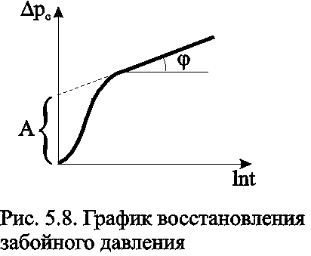
- По коэффициенту i определяют гидропроводность пласта
kh/μ=0,1832Q/tgϕ.
- Если известна вязкость жидкости в пластовых условиях μ и толщина пласта h, то из последней формулы находится коэффициент проницаемости пласта

k=0.1832Qμ/(htgϕ).
- По известному угловому коэффициенту i=tgϕ и радиусу r_{c} скважины из коэффициента А можно определить коэффициент пьезопроводности пласта
κ=10^{А/tgϕ}r_{c}²/2,246.
Область применения указанных приемов интерпретации результатов исследования нефтяных скважин ограничивается условиями, при которых справедлива формула (5.34), а именно: скважина рассматривается как источник постоянной интенсивности в бесконечном однородном пласте , и возможна мгновенная остановка притока флюида в скважину.
В случае ограниченого пласта, когда изменение давления, вызванное закрытием скважины, доходит до его границы, КВД начинает искажаться, а через достаточно большое время выходит на горизонтальную асимптоту, соответствующую стационарному распределению давления. Поэтому длина прямолинейного участка на кривой КВД ограничена.
Кроме того, в реальных условиях скважину нельзя остановить мгновенно. После её закрытия на устье приток флюида из пласта продолжается ещё некоторое время из-за упругости жидкостей и газов, заполняющих скважину. Время выхода на асимптоту должно, очевидно, превышать время дополнительного притока. Поэтому возможны условия, при которых прямолинейный участок на КВД появляется через значительный промежуток времени, либо даже вообще отсутствует.
Поскольку длительная остановка скважины нежелательна, были развиты методы определения параметров пласта на неустановившихся режимах, лишенные указанных недостатков и учитывающие. в частности, время работы скважины до её остановки, а также приток флюида в скважину после её остановки.
На форму КВД сказывается также несовершенство скважины и возможное нарушение закона Дарси у стенок скважины. В этом случае необходимо решение более сложного уравнения пьезопроводности с нелинейными членами и использование приближенных методов расчета коллекторских свойств.

5.2. НЕУСТАНОВИВШАЯСЯ ФИЛЬТРАЦИЯ ГАЗА В ПОРИСТОЙ СРЕДЕ

5.2.1. Уравнение Лейбензона

Лейбензон Л.С. получил дифференциальное уравнение для определения давления в пласте при неустановившемся движении в нем идеального газа.
Для получения требуемого уравнения используем изотермическое приближение и, следовательно, используем уравнение состояния в виде
$ρ=р\frac{ρ_{\text{ст}}}{р_{\text{ст}}}$. 5.38
Потенциальная функция, как уже отмечалось ранее, имеет вид
$ϕ=\frac{{kρ}_{\text{ст}}}{2{μр}_{\text{ст}}}р^{2}+С$. 5.39
Обозначив р²=Р и проделав преобразования общего уравнения нестационарной фильтрации получим уравнение Лейбензона
$\frac{\text{kp}}{\text{mμ}}\text{ΔP}=\frac{∂\text{ P}}{∂\text{ t}}$. 5.40
По внешнему виду уравнение (5.40) не отличается от уравнения пьезопроводности (5.11), но множитель перед лапласианом переменен. В связи с этим уравнение (5.40) нелинейно в отличие от линейного уравнения пьезопроводности и решается , как правило, оно приближенно.
Для получения приближенного решения используется метод линеаризации, а именно, переменное давление р в b заменяется на некоторое постоянное : Лейбензон предложил замену на р_{к} (начальное давление в пласте); Чарный – на р_{ср}=р_{min}+0,7(p_{max}-p_{min}), где p_{max} и p_{min} - максимальное и минимальное давление в пласте за расчетный период.

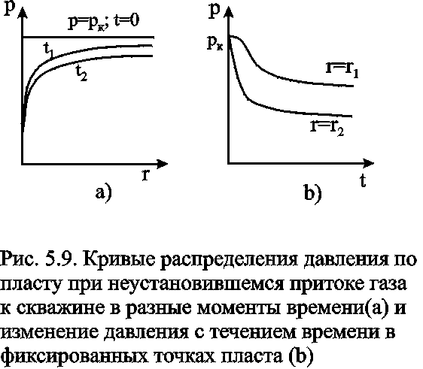
При указанных допущениях решение будет иметь такой же вид, что и в случае упругой жидкости, но при этом в данных решениях давлению р будет соответствовать Р=р², κ -- κ/=$\frac{{\text{kp}}_{к}}{\text{mμ}}$, $\frac{Qμ}{2π\text{kh}}$  $\frac{Q_{\text{ст}}р_{\text{ст}}μ}{π\text{kh}}$. Таким образом, изменение давления при нестационарной фильтрации газа описывается соотношением
$p(r,t)=\sqrt{р_{к}^{2}−\frac{{μQ}_{\text{ст}}р_{\text{ст}}}{2π\text{hk}}\left[−\text{Ei}\left(−\frac{r^{2}}{4κ^{'}\text{ t}}\right)\right]}$- 5.41
При малых значениях r²/(4κ/t) можно заменить интегрально-показательную функцию логарифмической
$p(r,t)=\sqrt{р_{к}^{2}−\frac{{μQ}_{\text{ст}}р_{\text{ст}}}{2π\text{hk}}\text{ln}\frac{2,\text{25}κt}{r^{2}}}$- 5.42
Формулы (5.41),(5.42) определяют при фиксированных значениях времени распределение давления вокруг газовой скважины, работающей с постоянным дебитом с момента t=0. Депрессионные кривые идентичны кривым при установившейся фильтрации – имеют максимальную кривизну вблизи скважины (рис.5.9а). Если задать значение r, то можно найти изменение давления в данной точке с течением времени (рис.5.9b). В частности, можно найти давление на забое (при r=r_{c}) после начала работы скважины.

6. ОСНОВЫ ТЕОРИИ ФИЛЬТРАЦИИ МНОГОФАЗНЫХ СИСТЕМ

6.1. СВЯЗЬ С ПРОБЛЕМОЙ НЕФТЕГАЗООТДАЧИ ПЛАСТОВ

При добычи нефти происходит замещение её водой или газом как при естественных режимах эксплуатации, так и при эксплуатации с поддержанием пластового давления. Разработка газовых и газоконденсатных месторождений также часто сопровождается вытеснением газа водой или при наличии нефтяной оторочки – нефтью.
Взаимодействие различных флюидов между собой и с пористой структурой пласта обуславливает капиллярные явления, неполное и неравномерное вытеснение, образование в продуктивном пласте зон совместного течения флюидов, т. е. многофазной фильтрации.
Жидкости и газы, насыщающие нефтегазоконденсатные пласты, представляют собой смеси углеводородных, а также неуглеводородных компонентов, некоторые из которых способны растворяться в углеводородных смесях. При определенных условиях залегания и режимах разработки нефтяных и нефтегазоконденсатных месторождений в пласте возникает многофазное течение сложной многокомпонентной смеси, при котором между движущимися с различными скоростями фазами осуществляется интенсивный массообмен. Переход отдельных компонентов из одной фазы в другую влечет за собой изменение составов и физических свойств фильтрующихся фаз. Такие процессы происходят, например, при движении газированной нефти при вытеснении её водой или газом, при разработке месторождений сложного компонентного состава, при вытеснении нефти оторочками активной примеси (полимерными и щелочными растворами; различными жидкими и газообразными растворителями, применяющимися для увеличения нефтегазоотдачи). Основой для расчета таких процессов служит теория многофазной многокомпонентной фильтрации.

6.2. ОСНОВНЫЕ ХАРАКТЕРИСТИКИ ОДНОФАЗНОЙ ФИЛЬТРАЦИИ

Углеводородные системы могут быть гомо- и гетерогенными. В гомогенной системе все её части имеют одинаковые физические и химические свойства. Составляющие гомогенной системы (называемые компонентами) “размазаны” по пространству и взаимодействуют на молекулярном уровне. Для гетерогенной системы физические и химические свойства в разных точках различны. Гетерогенные системы состоят из фаз. Фаза - это часть системы, которая является гомогенной и отделена от других фаз отчетливыми границами. Смесь воды, нефти и газа в пласте – типичный пример гетерогенной среды.
Главными характеристиками движения многофазной среды являются насыщенность и скорость фильтрации каждой фазы.
Насыщенностью σ_{i} порового пространства i –ой фазой называется доля объема пор ΔV_{i} , занятая этой фазой в элементарном объеме:

$σ_{i}=\frac{{ΔV}_{i}}{{ΔV}_{п}}$ , i=1,2,…,n (6.1)
где n – число фаз.
Очевидно, что

$\sum_{i=1}^{n}{σ_{i}}=1$. (6.2)

Таким образом, в n-фазной системе имеется (n-1) независимая насыщенность. В частности, при исследовании фильтрации смеси двух фаз используется лишь одна из насыщенностей, которая обозначается в дальнейшем σ (обычно это насыщенность вытесняющей фазы).
Движение каждой из фаз характеризуется вектором скорости фильтрации u_{i} данной фазы, который (по аналогии со скоростью фильтрации однородной жидкости) определяется как вектор, проекция которого на некоторое направление L равна отношению объемного расхода Q_{i} данной фазы к площадке Ω_{i} , перпендикулярной к указанному направлению:
${\left({\vec{u}}_{i}\right)}_{L}=\frac{Q_{i}}{Ω_{i}}$, i=1,….n. (6.3)
Площадка Ω_{i} пересекает как твердую, так и подвижные фазы. При изучении сложных фильтрационных процессов возникает необходимость в построении моделей многофазных (гетерогенных) систем, в которых каждая фаза, в свою очередь, моделируется многокомпонентной гомогенной смесью. При этом между компонентами возможны химические реакции, переход компонентов из одной фазы в другую, процессы адсорбции, диффузии и др. В дальнейшем для простоты и лучшего понимания физической сути происходящих процессов ограничимся рассмотрением двухфазной фильтрации (например, нефти и воды или воды и газа).
При совместном течении двух фаз в пористой среде, по крайней мере, одна из них образует систему, граничащую со скелетом; породы и частично с другой жидкостью. Из-за избирательного смачивания твердой породы одной из жидкостей площадь контакта каждой из фаз со скелетом пористой среды значительно превышает площадь контакта фаз между собой. Это позволяет предположить, что каждая фаза движется по занятым ею поровым каналам под действием своего давления независимо от других фаз, т. е. так, как если бы она была ограничена только твердыми стенками. При этом, естественно, сопротивление, испытываемое каждой фазой при совместном течении, отлично от того, которое было бы при фильтрации только одной из них. Опыты показывают, что расход каждой фазы растет с увеличением насыщенности и градиента давления. Закон фильтрации каждой из фаз при учете силы тяжести по аналогии с законом Дарси можно записать в следующем виде:
${\vec{u}}_{i}=−\frac{k}{μ_{i}}k_{i}(σ)\left({\text{gradp}}_{i}−ρ_{i}\vec{g}\right)$. (6.4)
Здесь k — абсолютная проницаемость пласта, определяемая по данным о фильтрации однородной жидкости; μ_{i} - коэффициент динамической вязкости фаз; p_{i} - давление в фазах; ρ_{i} - плотность фаз; g - вектор ускорения свободного падения; k_{i}(σ) - относительные фазовые проницаемости, определяемые экспериментально; σ_{i} - насыщенность одной из фаз.

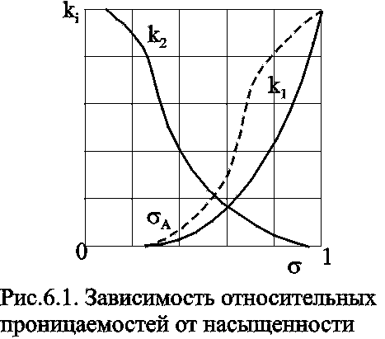
Будем считать для определенности, что σ=σ₁ - насыщенность вытесняющей (или более смачивающей) фазы. Тогда из (6.2) имеем σ₂=1—σ. Понятие относительной фазовой проницаемости k_{i}(σ), играет важную роль при изучении совместного течения нескольких жидкостей в пористой среде. Мы будем исходить из условия, что относительные проницаемости являются однозначными функциями насыщенностей и не зависят от скорости фильтрации и отношения вязкостей движущихся фаз. На рис. 6.1. приведены типовые кривые относительных фазовых проницаемостей для двухфазной смеси ( пунктир на рисунке отностися к случаю, когда первая фаза является газом).
На этом графике показаны безразмерные относительные фазовые проницаемости k ₁ и k ₂; s_{А} – связанная компонента первой, более смачивающей фазы (для воды обычно около 20%).
Характерная несимметричная форма кривых относительной проницаемости объясняется тем, что при одной и той же насыщенности более смачивающая фаза занимает преимущественно мелкие поры и относительная проницаемость у неё меньше. При малых насыщенностях часть каждой из фаз находится в несвязном состоянии в виде изолированных мелких капель или целиков и не участвует в движении. Поэтому, начиная с некоторой насыщенности, каждая фаза полностью переходит в несвязное состояние и её относительная проницаемость становится равной нулю, т.е. k₁(s)=0 при s<s_{A}, k₂(s)=0 при s>1-s_{A}. Движение этой фазы может происходить только, если s > s_{А.} Для второй фазы связанная компонента равна 1- s_{A}. Заметим, что хотя речь идет о совместной фильтрации двух несмешивающих жидкостей, приходится различать вытесняющую и вытесняемые фазы, т.к. относительные проницаемости различны в зависимости от того, какая из фаз (более или менее смачиваемая) первоначально заполняла пористую среду, т.е. существует гистерезис относительных проницаемостей.
Сумма относительных проницаемостей для каждого фиксированного значения σ меньше 1:
$k_{1}(σ)+k_{2}(σ)<1$, 0<σ<1.

Это означает, что присутствие связанной смачивающей фазы мало влияет на течение не смачивающей жидкости, тогда как присутствие остаточной не смачивающей фазы значительно "стесняет" движение смачивающей фазы.
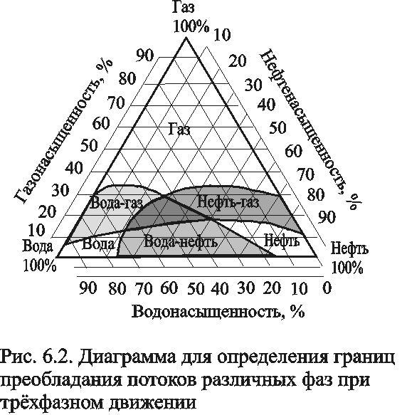

Введенные выше понятия можно обобщить на случай совместного движения трех несмешивающихся флюидов: нефти, газа и воды. Если обозначить эти флюиды индексами "н", "г" и "в", то можно ввести относительные проницаемости, точно так же как это было сделано для двух жидкостей. При этом фазовые проницаемости являются уже функциями двух независимых насыщенностей и определяются из треугольных диаграмм (рис.6.2).
На треугольной диаграмме показаны границы преобладания фаз. Из диаграммы видно, что при газонасыщенности более 35 % поток состоит только из газа, более тёмная область показывает на наличие всех фаз. По диаграмме можно определить, какие компоненты движутся в пласте при данном соотношении величин насыщенности пор фазами.
Характер зависимостей определяется различной степенью смачивания твердых зерен породы фазами, причем оказывается, что относительная проницаемость зависит только от водонасыщенности - наиболее проницаемой фазы - воды, и почти не зависит от нефте- и газонасыщенности.
На основании экспериментов можно считать, что относительная фазовая проницаемость в многофазном потоке почти не зависит от вязкости жидкости, ее плотности, внутрижидкостного натяжения, градиента давления.
Характерные особенности многофазной фильтрации связаны также с влиянием поверхностного натяжения. Давления в фазах р₁ и р₂ вообще говоря, не равны друг другу из-за капиллярных эффектов, приводящих к скачку давления на границе раздела фаз, так что
р₂-р₁=р_{к} , (6.5)
где р_{к} - капиллярное давление (или капиллярный скачок).
Большее давление будет на стороне жидкости, не смачивающей твердые зерна породы.

Будем предполагать, что капиллярное давление при совместном течении жидкостей совпадает с капиллярным давлением в равновесном состоянии для того же значения насыщенности и при одном и том же направлении её изменения (увеличении или уменьшении). Поэтому будем считать, что при движении капиллярное давление можно представить в виде известной экспериментальной функции насыщенности (рис. 6.3)
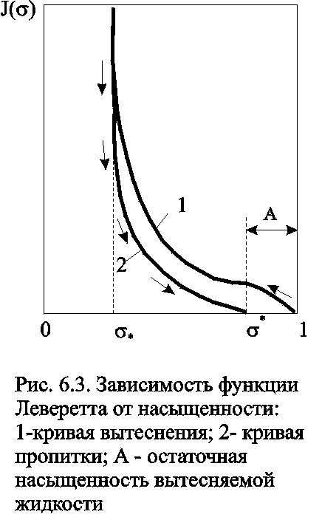

$р_{к}=р_{к}(σ)=α_{п}\text{cos}θ\sqrt{\frac{m}{k}}⋅J(σ)$, (6.6)

где α_{п} - коэффициент межфазного поверхностного натяжения; θ - статический краевой угол смачивания между жидкостями и породой; m - пористость; J(σ) — безразмерная функция Леверетта.
Процессы многофазной фильтрации идут по-разному в зависимости от характерного времени фильтрационного процесса и от размеров области течения. Капиллярные силы создают в пористой среде перепад давления, величина которого ограничена и не зависит от размеров области фильтрации. Вместе с тем перепад внешнего давления, создающего фильтрационный поток между двумя точками, пропорционален скорости фильтрации и расстоянию между этими точками. Если размеры области малы, то при достаточно малых скоростях фильтрации капиллярные силы могут превзойти внешний перепад давления. Напротив, если рассматривается движение в очень большой области (например, в целой нефтяной или газовой залежи), то влияние капиллярных сил на распределение давления незначительно и их действие проявляется в локальных процессах перераспределения фаз. Взаимное торможение фаз, благодаря которому относительные фазовые проницаемости не равны соответствующим насыщенностям, обусловлено, прежде всего, капиллярными эффектами. В тех случаях, когда можно пренебречь капиллярным скачком р_{к}(σ), капиллярность косвенно учитывается самим видом опытных кривых относительных проницаемостей . k_{i}(σ).
Таким образом, при описании многофазной фильтрации увеличивается число параметров, подлежащих определению. Наряду с неизвестными давлениями p_{i} в фазах и скоростями фильтрации фаз u_{i} появляются новые неизвестные - насыщенности σ_{i} и концентрации отдельных компонентов. Это усложняет теоретическое исследование.

6.3. ИСХОДНЫЕ УРАВНЕНИЯ МНОГОФАЗНОЙ ФИЛЬТРАЦИИ

Будем для простоты рассматривать совместное изотермическое течение двух фаз в однородной пористой среде без фазовых переходов и химических реакций. Система уравнений, описывающая совместную фильтрацию фаз, строится на основе уравнений неразрывности для каждой фазы, уравнений движения (закона фильтрации) и соответствующих замыкающих соотношений.

Уравнения неразрывности.
первой фазы $\frac{∂}{∂t}\left({mρ}_{1}σ\right)+\text{div}\left(ρ_{1}{\vec{u}}_{1}\right)=0$; (6.7)
второй фазы $\frac{∂}{∂t}\left[{mρ}_{2}\left(1−σ\right)\right]+\text{div}\left(ρ_{2}{\vec{u}}_{2}\right)=0$; (6.8)
Если вытесняемая и вытесняющая фазы - слабосжимаемые упругие жидкости, то влиянием сжимаемости на распределение насыщенности можно пренебречь, так как время перераспределения давления за счет сжимаемости жидкостей, по крайней мере, на два порядка меньше, чем время вытеснения. Отсюда следует, что нестационарные процессы упругого перераспределения давления заканчиваются в начале процесса вытеснения. В некоторых случаях можно считать несжимаемым и газ в пластовых условиях.
Если жидкости и пористую среду можно предполагать несжимаемыми, то вместо уравнений (6.7) и (6.8) имеем
${m\frac{∂σ}{∂t}+\text{div \{}\vec{u}}_{1}=0$, ${−m\frac{∂σ}{∂t}+\text{div \{}\vec{u}}_{2}=0$. (6.9)

Уравнения движения для многофазной фильтрации. При записи закона фильтрации будем предполагать, что в любой точке каждая из фаз находится в термодинамическо равновесном состоянии. Тогда для течения двухфазной смеси можно ввести в рассмотрение относительные проницаемости k_{i}(σ) и капиллярное давление р_{к} (σ), зависящее только от насыщенности.
Будем рассматривать только однонаправленные процессы фильтрации, не учитывая гистерезисных явлений. Тогда выполняется закон фильтрации (6.4):
${\vec{u}}_{i}=−\frac{k}{μ_{i}}k_{i}(σ)\left({\text{gradp}}_{i}−ρ_{i}\vec{g}\right)$, (6.10)
а связь между давлениями в фазах определяется равенствами (6.5) и (6.6):
$р_{2}−р_{1}=р_{к}(σ)=α_{п}\text{cos}θ\sqrt{\frac{m}{k}}⋅J(σ)$, (6.11)
Для замыкания полученной системы уравнений необходимо задать связи параметров, характеризующих свойства фаз и пористой среды, с давлением.
Уравнения состояния флюидов. При изотермических условиях фильтрации плотность и вязкость каждой из фаз определяются давлением в данной фазе:
ρ_{i}=ρ_{i}(p_{i}), μ_{i}=μ_{i}(p_{i}), (i=1,2). (6.12)
Пласт будем считать недеформируемым.
Таким образом, получена замкнутая система уравнений (6.7), (6.8), (6.10), (9.11) и (9.12) для определения всех неизвестных параметров: насыщенности σ, давления p_{i} , скорости фильтрации u_{i},. плотности ρ_{i} и вязкости μ_{i} фаз.
Постановка и решение задач на основе полной системы уравнений фильтрации неоднородных жидкостей затруднительны ввиду сложности самих уравнений, а также формулировки краевых условий, в частности разрыва капиллярных сил на границах пористой среды (так называемых концевых эффектов), роль которых недостаточно изучена.
Анализ одномерных двухфазных потоков позволяет выявить основные эффекты и характерные особенности совместной фильтрации жидкостей.

6.4. ОДНОМЕРНЫЕ МОДЕЛИ ВЫТЕСНЕНИЯ НЕСМЕШИВАЮЩИХСЯ ЖИДКОСТЕЙ

Наиболее разработана в настоящее время теория одномерного движения двухфазной жидкости в пористой среде. Основные допущения этой теории состоят в следующем:
- жидкости предполагаются несмешивающимися (взаимно нерастворимыми);
- жидкости считаются несжимаемыми, а пористая среда - недеформируемой; фазовые переходы отсутствуют; коэффициенты вязкости фаз постоянны;
- относительные фазовые проницаемости и капиллярное давление являются известными однозначными функциями насыщенности;
- гистерезисные явления не учитываются (рассматриваются только однонаправленные процессы).

Полная система уравнений. Основываясь на этих допущениях, выведем полную систему уравнений двухфазной фильтрации в однородной пористой среде с учетом капиллярных и гравитационных сил.
В случае прямолинейно-параллельного течения вдоль оси х (рис.6.3) уравнения неразрывности (6.9) для фаз имеют вид

$−m\frac{∂σ}{∂t}=\frac{∂u_{1}}{∂х}$, $m\frac{∂σ}{∂t}=\frac{∂u_{2}}{∂х}$. (6.13)

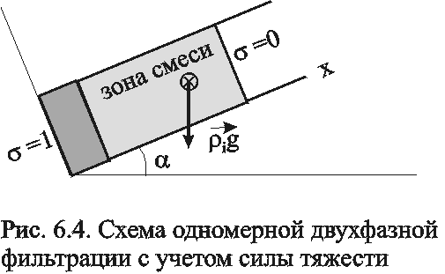

Обобщенный закон Дарси (6.10) сводится к уравнениям
$u_{1}=−\frac{k}{μ_{1}}k_{1}(σ)\left(\frac{∂p_{1}}{∂x}−ρ_{1}g\text{sin}α\right)$,
$u_{2}=−\frac{k}{μ_{2}}k_{2}(σ)\left(\frac{∂p_{2}}{∂x}−ρ_{2}g\text{sin}α\right)$. (6.13)
Здесь α - угол наклона оси х к горизонту (см. рис. 6.3); ρ₁ и ρ₂ - плотности фаз.
Неизвестные характеристики течения σ, u₁, u₂, p₁ и p₂ зависят от координаты х и времени t.
Уравнения (6.12), (6.13) с учетом (6.11) образуют замкнутую систему для случаев линейного течения, являющуюся основой для решения задач вытеснения одной жидкости другой. Характерной особенностью данной системы является то, что её можно свести к одному уравнению для насыщенности. Знание распределения насыщенности в пласте позволяет проанализировать эффективность вытеснения нефти или газа несмешивающейся с ней жидкостью.
Данное уравнение представляет собой сложное нелинейное уравнение параболического типа второго порядка. Точное решение этого уравнения получено лишь для некоторых сравнительно простых частных случаев. Получены инвариантные решения (типа волны, движущейся с постоянной скоростью, и автомодельные), а также некоторые численные решения на ЭВМ.

Начальные и граничные условия. При решении конкретных задач для уравнения изменения насыщенности должны быть сформулированы соответствующие граничные и начальные условия. В качестве начального условия задаются значения неизвестной функции σ в зависимости от пространственных координат при t=0. Можно считать, что при t=0 насыщенность всюду постоянна (например, σ=σ*).
В случае вытеснения нефти водой естественно задать на входе в пласт (нагнетательная скважина или галерея) расход закачиваемой воды и равенство нулю скорости_фильтрации нефти; из последнего условия вытекает (см. формулу (6.13)), что k₂=0, следовательно, на этой поверхности σ=σ*.
На выходе из пласта возможно два варианта граничных условий.
1. Можно пренебречь градиентом капиллярного давления по сравнению с градиентом давления в фазах, т. е. считать, что $\frac{∂р_{к}}{∂х}=0$ при x=L, откуда следует, что
$\frac{∂σ}{∂х}=0$ при x=L. (6.14)
2. Экспериментально установлено, что вода не вытекает из гидрофильного пласта, а накапливается в выходном сечении, пока её насыщенность не достигнет значения σ*. В момент достижения значения σ* вода прорывается из пласта с сохранением на выходе этого значения насыщенности. Это явление получило название концевого эффекта. Математически оно приводится к сложному нелинейному граничному условию на выходе.
Остановимся на двух наиболее изученных моделях двухфазной фильтрации.
Модель Рапопорта—Лиса. Для прямолинейно-параллельного вытеснения уравнение для насыщенности без учета силы тяжести было впервые получено в 1953 г. американскими исследователями Л. Рапопортом и В. Лисом. Поэтому модели двухфазной фильтрации с учетом капиллярных эффектов называют обычно моделями Рапопорта—Лиса.
Дифференциальное уравнение для насыщенности в данной модели – параболического типа и решается разностным методом.
Модель Баклея—Леверетта. Без учета капиллярных сил двухфазная фильтрация для случая прямолинейно-параллельного вытеснения рассматривалась С. Баклеем и М. Левереттом в 1942 г., а позже независимо от них А. М. Пирвердяном, исследовавшим также случай более общего закона фильтрации при двухфазном течении.
Задачи двухфазной фильтрации без учета капиллярных сил известны как задачи (модель) Баклея - Леверетта. Задачи вытеснения такого типа в одномерной постановке изучены достаточно полно.
Уравнение насыщенности задач данного типа принадлежит к классу квазилинейных гиперболических уравнений первого порядка, которые обычно решаются методом характеристик и имеют свои существенные особенности, при решении по сравнению с параболическими уравнениями.

6.5. ЗАДАЧА БАКЛЕЯ-ЛЕВЕРЕТТА И ЕЕ ОБОБЩЕНИЕ

В случае одномерного течения несжимаемых несмешивающихся жидкостей в условиях, когда можно пренебречь капиллярным давлением, а также влиянием силы тяжести, процесс вытеснения допускает простое математическое описание.
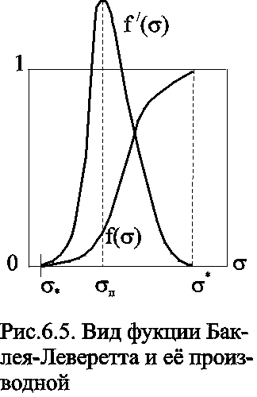
Для обоих случаев одномерного потока (прямолинейно-параллельного и плоскорадиального) это приводит к классической в теории вытеснения модели Баклея—Леверетта.
В рассматриваемом случае важное значение имеет так называемая функция Баклея - Леверетта или функцией распределения потоков фаз f(σ), которая имеет простой физический смысл. Действительно, данная функция представляет собой отношение скорости фильтрации вытесняющей фазы к суммарной скорости и равна объемной доле потока вытесняющей жидкости (воды) в суммарном потоке двух фаз. Таким образом функция Баклея - Лаверетта определяет полноту вытеснения и характер распределения газоконденсатонасыщенности по пласту. Задачи повышения нефте- и газоконденсатоотдачи в значительной степени сводятся к применению таких воздействий на пласт, которые в конечном счете изменяют вид функции f(σ) в направлении увеличения полноты вытеснения.
Вид кривых функции f(σ) и ее производной f/(σ) показан на рис.6.5. С ростом насыщенности f(σ) монотонно возрастает от 0 до 1. Характерной особенностью графика f(σ) является наличие точки перегиба σ_{п} , участков вогнутости и выпуклости, где вторая производная f//(σ) соответственно больше и меньше нуля. Эта особенность в большой степени определяет специфику фильтрационных задач вытеснения в рамках модели Баклея—Леверетта.

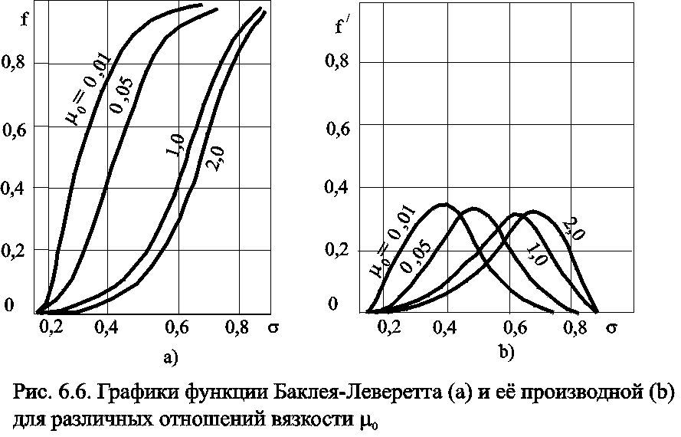
Зависимость функций f(σ) и f/(σ) от отношения вязкостей фаз μ₀=μ₁/ μ₂ показана рис. 6.6. Из данного рисунка следует, что с ростом отношения вязкостей кривая f(σ) сдвигается вправо и эффективность вытеснения возрастает. Например, применение пен и загустителей, повышающих вязкость нагнетаемой воды, может значительно увеличить нефтеотдачу.
Физической особенностью модели двухфазного вытеснения Баклея – Леверетта является зависимость скорости распространения того или иного значения насыщенности от величины этой насыщенности. Это явление называется дисперсией волн. При 0≤σ≤σ_{п} большие насыщенности распространяются с большими скоростями, а при σ_{п}<σ≤1 скорость распространения постоянного значения насыщенности начинает уменьшаться. Последнее приводит к тому, что, начиная с некоторого момента времени, распределение насыщенности оказывается многозначным (рис.6.7, кривая 1-2-3-4-5). В области данного участка одному и тому же значению х соответствуют три значения насыщенности σ: σ₁, σ₂ и σ₃, что физически невозможно, так как в каждом сечении пласта в любой момент времени может существовать только одна насыщенностью Данная неоднозначность устраняется введением скачка насыщенности (рис.6.7, отрезок 1-3-5). Скорость распространения скачка при этом равна скорости распространения насыщенности. Необходимо отметить, что в действительности математический скачок насыщенности не имеет места. Он появляется в решении вследствие пренебрежения капиллярными силами, за счет которых появляется некоторая “переходная зона” вблизи фронта вытеснения, в которой насыщенность изменяется непрерывно.

Точные решения задачи о вытеснении нефти (или газа) водой применяются при оценочных инженерных расчетах параметров разработки с использованием процесса заводнения.
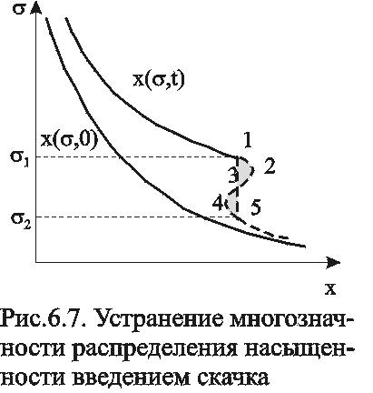
В общем случае неодномерного вытеснения, а также при учете сжимаемости одной из фаз рассмотренная задача уже не сводится к одному уравнению для насыщенности. Необходимо совместно определять давление и насыщенность. Численные решения таких задач могут быть получены лишь на ЭВМ.

6.6. ЗАДАЧА РАПОПОРТА-ЛИСА

Учет капиллярного скачка давления р_{к}, который задается в виде известной эмпирической функции насыщенностей, приводит к теории следующего приближения – модели Рапопорта – Лиса. При этом пренебрегаем силой тяжести.
Действие капиллярных сил проявляется в основном вблизи фронта вытеснения, где градиенты насыщенности велики. Эти силы приводят к “размазыванию” фронта, поэтому при учете капиллярных сил скачок насыщенности отсутствует и насыщенность изменяется непрерывно.

Тем не менее, экспериментально было обнаружено существование так называемой стабилизированной зоны насыщенности, которая перемещается, не изменяя своей формы, и распределение насыщенности в ней при постоянной скорости вытеснения – стационарно. В теории Баклея – Лаверетта (при пренебрежении капиллярными силами) стабилизированная зона моделируется скачком. Модель Рапопорта – Лиса позволяет определить ширину данной зоны (рис. 6.8).
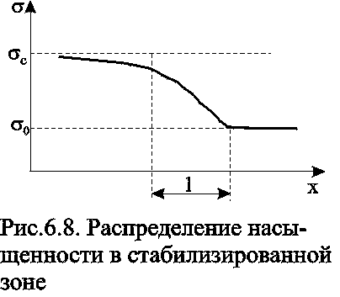

7.ОСНОВЫ ФИЛЬТРАЦИИ НЕНЬЮТОНОВСКИХ ЖИДКОСТЕЙ

При очень малых перепадах течение жидкостей в пластах, как отмечалось ранее, не подчиняется закону Дарси и поведение жидкости аномально. Данная аномальность связана с физико-химическим взаимодействием фильтрующихся жидкостей с материалом пористой среды, а сами жидкости при этом получили название неньютоновские.
Кроме этого наличие нелинейной связи тензора скоростей деформации с тензором напряжения может проявляться и в ряде других случаев. Так повышенное содержание в нефтях высокомолекулярных компонентов (смол, асфальтенов, парафина) приводит к проявлению неньютоновских свойств флюидов при их фильтрации, т.е. появлению предельного напряжения сдвига.
Развитие методов воздействия на природные залежи с целью увеличения нефте- и газоконденсатоотдачи приводит к значительному расширению ассортимента веществ, закачиваемых в продуктивные пласты. Многие из этих веществ (высокомолекулярные соединения, полимеры) не обладают свойствами ньютоновских жидкостей. Поэтому рассмотрение особенностей фильтрации неньютоновских систем приобретает самостоятельное значение.
Для простоты будем рассматривать нелинейные законы фильтрации, описывающие только безинерционные движения при условии, что фильтрующиеся жидкости обладают неньютоновскими свойствами.

7.1. РЕОЛОГИЧЕСКИЕ МОДЕЛИ ФИЛЬТРУЮЩИХСЯ ЖИДКОСТЕЙ И НЕЛИНЕЙНЫЕ ЗАКОНЫ ФИЛЬТРАЦИИ

Течение ньютоновской жидкости описывается законом Ньютона
$τ=μ\frac{\text{du}}{\text{dy}}$, (7.1)
где μ - -динамический коэффициент, τ- касательное напряжение; du/dy - градиент скорости в направлении, перпендикулярном направлению течения х. Зависимость между τ и du/dy является в этом случае прямой линией, проходящей через начало координат (рис. 7.1, кривая 2).
Жидкости, не подчиняющиеся закону трения (7.1), называются аномальными, или неньютоновскими. Неньютоновские жидкости можно разбить на три класса.
1. Неньютоновские вязкие жидкости, для которых касательное напряжение зависит только от градиента скорости (стационарно реологические жидкости):
$τ=f\left(\frac{\text{du}}{\text{dy}}\right)$, (7.2)

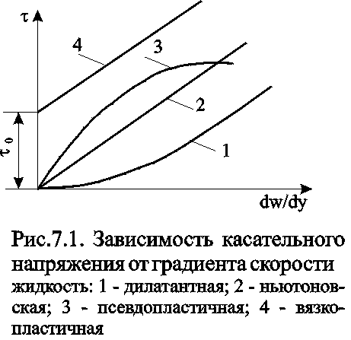

2. Жидкости, для которых связь между τ и du/dy зависит от времени действия напряжений (нестационарно реологические жидкости), т. е.
$τ=f\left(\frac{\text{du}}{\text{dy}},t\right)$, (7.3)

3. Вязкоупругие жидкости, т. е. среды, обладающие свойствами как твердого тела, так и жидкости, а также способные к частичному восстановлению формы после снятия напряжений. Для таких сред зависимость между касательными напряжениями и градиентом скорости более сложная; она включает производные по времени как напряжений, так и градиента скорости.
Среди неньютоновских жидкостей первого класса, описываемых уравнением (7.2), можно выделить три типа.
1. Вязкопластичные жидкости, для которых уравнение (7.2) имеет вид
$\frac{\text{du}}{\text{dy}}=\frac{1}{μ}\left(τ−τ_{0}\right)$ при τ>τ₀ , (7.4)
$\frac{\text{du}}{\text{dy}}=0$ при τ≤τ₀ .
Графическое представление этой зависимости, называемое реологической кривой (или “кривой течения”), приведено на рис. 7.1 (кривая 4). В равенство (7.3), кроме коэффициента вязкости μ, входит также постоянная τ₀, называемая начальным (или предельным) напряжением сдвига. Считается, что при τ≤τ₀ жидкость ведет себя как твердое тело и течение отсутствует. Это объясняется наличием у покоящейся вязкопластичной жидкости пространственной жесткой структуры, сопротивляющейся любому напряжению τ, меньшему τ₀ . Когда τ становится больше τ₀ , структура разрушается.
2. Псевдопластичные жидкости. Эксперименты показали, что для ряда сред связь между напряжением сдвига и градиентом скорости в логарифмических координатах оказывается на некотором участке линейной. Угловой коэффициент, соответствующей прямой, заключен между 0 и 1. Поэтому для описания таких сред используется степенная зависимость
$τ=k{\left(\frac{\text{du}}{\text{dy}}\right)}^{n}$, (n<1), (7.5)
где k и n постоянны для данной жидкости; коэффициент k - мера консистенции жидкости; отличие показателя n от единицы характеризует степень отклонения данной жидкости от ньютоновской. Типичная реологическая кривая (7.4) псевдопластичной жидкости приведена на рис. 7.1 (кривая 3). Модель псевдопластичной жидкости применяется, в частности, для описания движения растворов и расплавов полимеров.
Введем понятие кажущейся вязкости μ* как отношения касательного напряжения к градиенту скорости:
$μ_{}=τ\frac{\text{du}}{\text{dy}}$.
Для псевдопластичной жидкости, как следует из (7.4), эта величина $μ_{}=k{\left(\frac{\text{du}}{\text{dy}}\right)}^{n−1}$и так как n<:1, то μ* убывает с возрастанием градиента скорости.
3. Дилатантные жидкости описываются степенным уравнением (7.4), но при n>1. Кривая течения представлена на рис. 7.1 (кривая 1). У этих жидкостей кажущаяся вязкость μ* увеличивается с возрастанием градиента скорости. Модель дилатантной жидкости хорошо описывает свойства суспензий с большим содержанием твердой фазы.
В зависимости от вида неньютоновской жидкости по разному записывается и закон фильтрации. Так закон фильтрации вязкопластичной жидкости (7.3) в пористой среде записывается в виде:
$\text{gradp}=−\frac{μ}{k}\vec{u}−γ\frac{\vec{u}}{\left|u\right|}$ u>0; (7.6)
$\left|\text{gradp}\right|≤γ$, u=0, где $γ\text{\sim }τ_{0}\sqrt{k}$- (7.7)
предельный (начальный) градиент.
В соответствии с (7.5) скорость фильтрации u отлична от нуля только в тех областях, где ⏐gradp⏐>γ (рис. 7.2, кривая 1). Модель фильтрации с предельным градиентом следует рассматривать как некоторую идеализацию реальных течений аномальных нефтей в пластовых условиях, для которых реологическая кривая имеет вид кривой 2 на рис. 7.2. Для сравнения на рис. 7.2 показан закон Дарси (кривая 3).

В пористой среде, состоящей из множества микрокапилляров различных диаметров, при снижении перепада давления начинается постепенное “закупоривание” капилляров. Вначале движение прекращается в наиболее мелких капиллярах (порах), а по мере снижения давления происходит закупоривание все больших и больших капилляров. Чем сильнее разброс размеров пор, тем больше растянут переход к полному прекращению движения и тем сильнее отличается истинный закон фильтрации от соотношения (7.5).
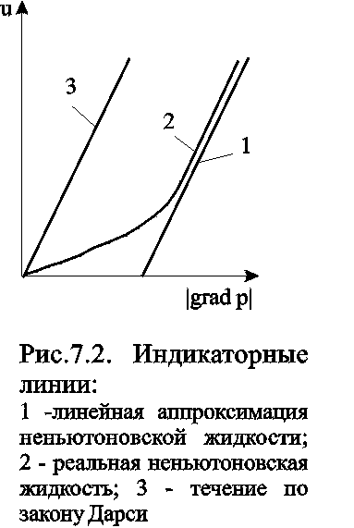
В основе проявления неньютоновских свойств пластовых систем лежат различные физические механизмы. Важно, однако, что неньютоновские эффекты проявляются при малых скоростях фильтрации и в средах с малым размером пор, т. е. с малой проницаемостью. Это определяет особенности неньютоновской фильтрации в неоднородных пластах. Области малой проницаемости оказываются областями наибольшего проявления неньютоновских эффектов.
Так в пластах со слоистой неоднородностью предельные градиенты различны для разных пропластков - чем больше проницаемость, тем меньше предельный градиент γ, и наоборот. В связи с этим пропластки будут последовательно включаться в работу. Если γ₁>⏐grad р⏐, то движение отсутствует во всем пласте. Если γ₁<⏐grad р⏐<γ₂ , то фильтрация будет только в первом пропластке, и т. д.
Наряду с рассмотренным законом фильтрации (7.6), описывающим течение вязкопластичной жидкости в пористой среде, рассматривают степенной закон фильтрации:
$\vec{u}=−C{\left|\text{gradp}\right|}^{n}\text{gradp}$, (7.8)
где С — экспериментальная константа; n>0.
Степенной закон, соответствующий псевдопластичному флюиду (7.4), хорошо описывает движение растворов полимеров в пористой среде и используется при расчете “полимерного” заводнения пластов с целью повышения их нефтеотдачи.

7.2. ОДНОМЕРНЫЕ ЗАДАЧИ ФИЛЬТРАЦИИ ВЯЗКОПЛАСТИЧНОЙ ЖИДКОСТИ

Движение аномальных нефтей в пластах по закону (7.5) приводит к существенным особенностям разработки этих пластов, не встречающимся в случае фильтрации по закону Дарси.
Установившееся течение. Рассмотрим плоскорадиальный приток несжимаемой вязкопластич-ной жидкости (ВПЖ) к скважине при условии выполнения соотношения (7.5), которое в этом случае принимает вид
$\frac{\text{dp}}{\text{dr}}=\frac{μ}{k}u+γ$ (u>0); (7.9)
$\frac{\text{dp}}{\text{dr}}≤γ$, (u=0).

Выведем формулу для дебита скважины в круговом пласте, обобщающую формулу Дюпюи Из (7.8) имеем:
$u=\frac{Q}{2π\text{rh}}=\frac{k}{μ}\left(\frac{\text{dp}}{\text{dr}}−γ\right)$, если $\frac{\text{dp}}{\text{dr}}>γ$.
u=0,если dp/dr≤γ. (7.10)

Считая заданными постоянные давления на забое скважины и на границе пласта р(r_{c})=р_{c}; р(R_{к})=р_{к} , после интегрирования (7.10) находим
$p(r)=p_{c}+γ\left(r−r_{c}\right)+\frac{μQ}{2π\text{kh}}\text{ln}\frac{r}{r_{c}}, \left(r_{c}≤r≤R_{к}\right)$ (7.11)
$\begin{aligned}Q=\frac{2π\text{kh}}{μ\text{ln}\left(R_{к}r_{c}\right)}\left({Δp}_{c}−{γR}_{к}\right)\text{ при }{Δp}_{c}>{γR}_{к}; \\ Q=0\text{ при }{Δp}_{c}<{γR}_{к} \left({Δp}_{c}=р_{к}−р_{с}\right)\end{aligned}$ (7.12)
Формулами (7.11), (7.12) представлены, соответственно распределение давления в пласте и дебит скважины. Из формулы (7.11) видно, что часть разности давлений в виде линейного слагаемого с угловым коэффициентом γ теряется на преодоление градиента давления сдвига. При Q→0, как следует из (7.11), давление не постоянно (как в случае фильтрации по закону Дарси), а изменяется по линейному закону. Как видно из (7.12), наличие предельного градиента давления в пласте ведет к уменьшению дебита скважины при тех же условиях по сравнению с фильтрацией по закону Дарси (формула Дюпюи). В рассматриваемом случае индикаторная линия скважины, т. е. зависимость Q(Δр_{с}) - прямолинейная, но не проходит через начало координат, а отсекает на оси депрессий отрезок, равный γR_{к} (рис. 7.3а).
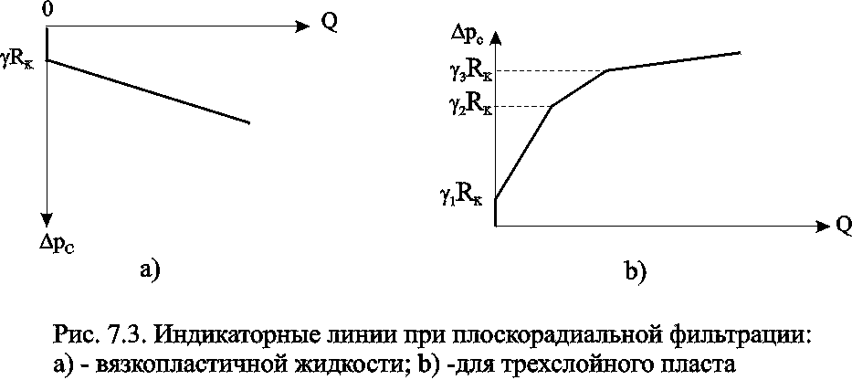

В случае слоистого пласта с гидродинамически изолированными пропластками, т. е. отсутствуют перетоки между слоями с разными проницаемостями, для дебита в каждом пропластке справедлива формула (7.12), но своими значениями толщин, проницаемости и начального градиента. Индикаторная линия в этом случае представляется ломаной, выпуклой к оси депрессии (рис. 7.3b).
Неустановившаяся фильтрация. Рассмотрим нестационарное течение упругой ВПЖ в упругой пористой среде. Дифференциальные уравнения для определения давления при упругом режиме пласта можно получить, дополняя закон фильтрации с предельным градиентом (7.5) или другую аппроксимацию нелинейного закона уравнением неразрывности и уравнением состояния флюида и пористой среды. Из данных соотношений получаем следующее уравнение пьезопроводности
$\frac{∂p}{∂t}=κ\text{div}\left[\left(1−\frac{γ}{\left|\text{gradp}\right|}\right)\text{gradp}\right], \left|\text{gradp}\right|>γ$ (7.13)
где κ — коэффициент пьезопроводности.
Уравнение (7.13) служит основой для построения нелинейной теории упругого режима. При решении конкретных задач фильтрации для уравнения (7.13) формулируются обычные начальные и граничные условия, вытекающие из условий задачи. Вместе с тем следует иметь в виду, что при решении нестационарных задач на основе модели фильтрации с предельным градиентом в пласте образуется переменная область фильтрации, на границе которой (пока она не достигнет границы пласта) модуль градиента давления должен равняться предельному градиенту γ, а давление - начальному пластовому.
Если рассмотреть задачу о пуске скважины с постоянным дебитом при фильтрации вязкопластичной жидкости с предельным градиентом, то получим из решения уравнения (7.13) следующую зависимость забойного давления от времени
$p_{c}=p_{к}−\frac{Qμ}{6π\text{kh}}\text{ln}\frac{Q\text{μκ}t}{π\text{kh}{γr}_{c}^{3}}−γ{\left(\frac{3Q\text{μκ}t}{π\text{kh}γ}\right)}^{13}+\frac{Qμ}{2π\text{kh}}$. (7.14)
В данной формуле логарифмический член играет основную роль при малом времени, когда преобладают упругие силы. При больших значениях времени закон движения границы возмущенной области подчиняется степенному закону. Таким образом, при некоторых значениях параметров оказывается, что основное значение имеет степенной член, так что закон падения давления на забое скважины изменяется с логарифмического на степенной. Следовательно, при больших временах вид кривых изменения забойного давления р_{с}(t) при фильтрации с предельным градиентом существенно изменяется по сравнению с фильтрацией упругой жидкости. В принципе это позволяет обнаружить в пластовых условиях проявление предельного градиента давления.

7.3. ОБРАЗОВАНИЕ ЗАСТОЙНЫХ ЗОН ПРИ ВЫТЯСНЕНИЕ НЕФТИ ВОДОЙ

Важный эффект фильтрации с предельным градиентом давления - возможность образования в пласте застойных зон, где движение жидкости или газа отсутствует.

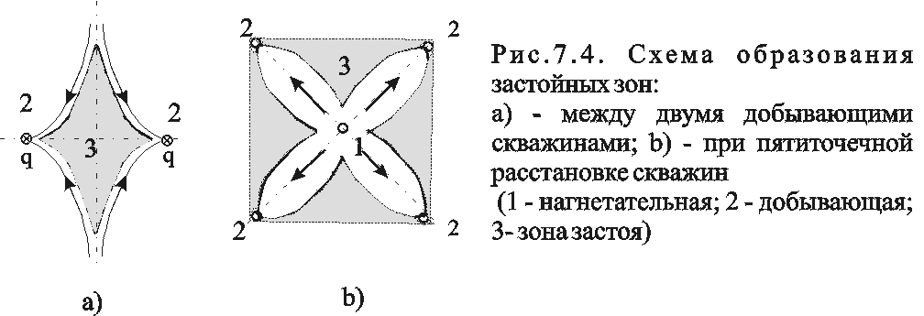

Эти зоны образуются в тех участках пласта, где градиент давления меньше предельного. Возникновение застойных зон ведет к уменьшению нефтеотдачи пластов. На рис. 7.4,а застойная зона 3, расположенная между двумя добывающими скважинами с равными дебитами, затемнена. Рассмотрим вытеснение нефти водой из пласта с пятиточечной системой расположения скважин (рис. 7.4,b). Пусть через нагнетательную скважину 1 закачивается вода, а через добывающие скважины 2 отбирается нефть. Анализ возникающего при этом двумерного течения показывает, что в зонах 3 (рис. 7.4,b) скорость течения будет мала по сравнению со скоростями течения в областях, прилегающих к прямым, соединяющим нагнетательную и добывающие скважины. Поэтому эти зоны и окажутся застойными. Отношение незаштрихованных областей на рис. 7.4,b ко всей площади пятиточечной ячейки можно считать площадным коэффициентом охвата пласта заводнением.
Показано, что величина застойной зоны и коэффициент охвата пласта зависят от параметра
$λ=\frac{Qμ}{kγL}$,
где Q - дебит добывающей скважины; L - характерный размер (например, половина расстояния между соседними скважинами).
Оказывается, что коэффициент охвата пласта увеличивается с увеличением параметра λ. Вместе с тем следует отметить, что для установления чистого эффекта изменения коэффициента охвата из-за предельного градиента давления применительно к реальному месторождению необходимы дополнительные, тщательные исследования, позволяющие исключить влияние ряда других причин, связанных с деформацией горных пород, неоднородностью пласта, физико-химическими явлениями и т. п.

ЛИТЕРАТУРА

1. Басниев В.С. и др. Подземная гидравлика. // М.:Недра,1986.-300с.
2. Евдокимова В.А., Кочина И.Н. Сборник задач по пдземной гидравлике. // М.:Недра.-166с.
3.Пыхачев Г.Б., Исаев Р.Г. Подземная гидравлика. //М:Недра,1973.- 359с.
4. Чарный И.А. Подземная гидрогазодинамика. // М. Изд.-во. Нефтяной и горно-топливной лит-ры.- 396с.
5. Баренблатт Г.И., Ентов В.М., Рыжик В.М. Движение жидкостей и газов в природных пластах. // М. Недра, 1984.- 211с.

